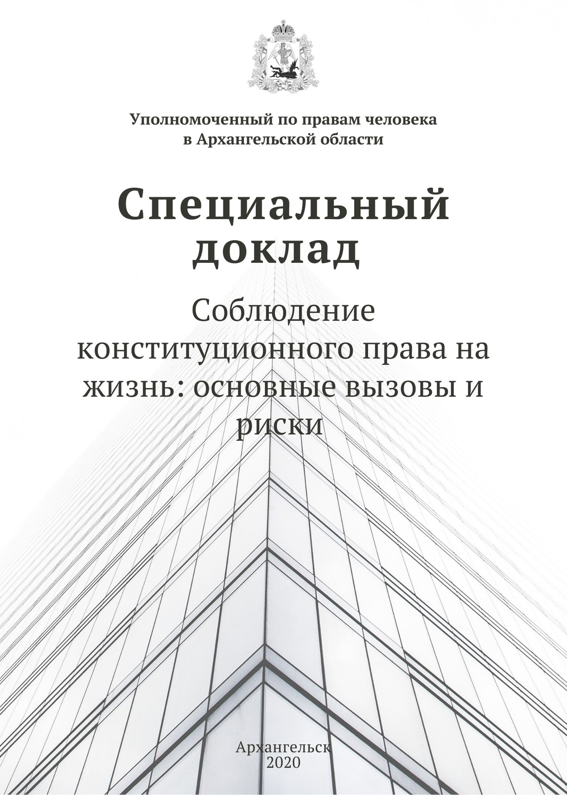
Специальный доклад Уполномоченного по правам человека в Архангельской области на тему: «Соблюдение конституционного права на жизнь: основные вызовы и риски» (далее – специальный доклад) подготовлен в соответствии с пунктом 2 статьи 29 областного закона от 15.07.1997 № 34-10-ОЗ «Об уполномоченном по правам человека в Архангельской области», предусматривающим подготовку специальных докладов по отдельным вопросам соблюдения прав и свобод граждан в Архангельской области.
Основной целью специального доклада является привлечение внимания органов государственной власти и общественности к проблеме существующих вызовов и рисков при соблюдении конституционного права человека на жизнь на территории Архангельской области в связи с распространением алкоголизма, наркомании, уровнем преступности, дорожно-транспортного травматизма. Доклад является формой реагирования Уполномоченного по правам человека в Архангельской области (далее – Уполномоченный) на обращения общественных организаций и общественных движений по данной проблематике.
В специальном докладе собраны, обобщены и проанализированы информационные материалы ведомственной статистики, официальные статистические данные, результаты различных социологических исследований, материалы экспертных оценок и др. Это в свою очередь позволяет определить сложившиеся и формирующиеся тенденции, оценить результативность принимаемых государственными органами управления мер.

Ранее Уполномоченным уже были подготовлены специальные доклады, затрагивающие перечисленные проблемы:
- «Распространение алкоголизма как угроза реализации конституционного права на жизнь», 2014 год;
- «Деятельность Уполномоченного по правам человека в Архангельской области по оказанию содействия в защите прав лиц, отбывающих наказание в местах лишения свободы и содержащихся под стражей», 2014 год;
- «Об особенностях реализации прав граждан в условиях Арктической зоны Российской Федерации», 2017 год.
Ознакомиться со специальными докладами можно на официальном сайте Уполномоченного https://pomorupolnom.ru во вкладке «Доклады».
Уполномоченный выражает благодарность за помощь, оказанную при подготовке специального доклада:
– прокуратуре Архангельской области;
– Управлению МВД России по Архангельской области;
– Управлению Федеральной службы государственной статистики по Архангельской области и Ненецкому автономному округу;
– Управлению Роскомнадзора по Архангельской области и Ненецкому автономному округу;
– министерству здравоохранения Архангельской области;
– министерству труда, занятости и социального развития Архангельской области.

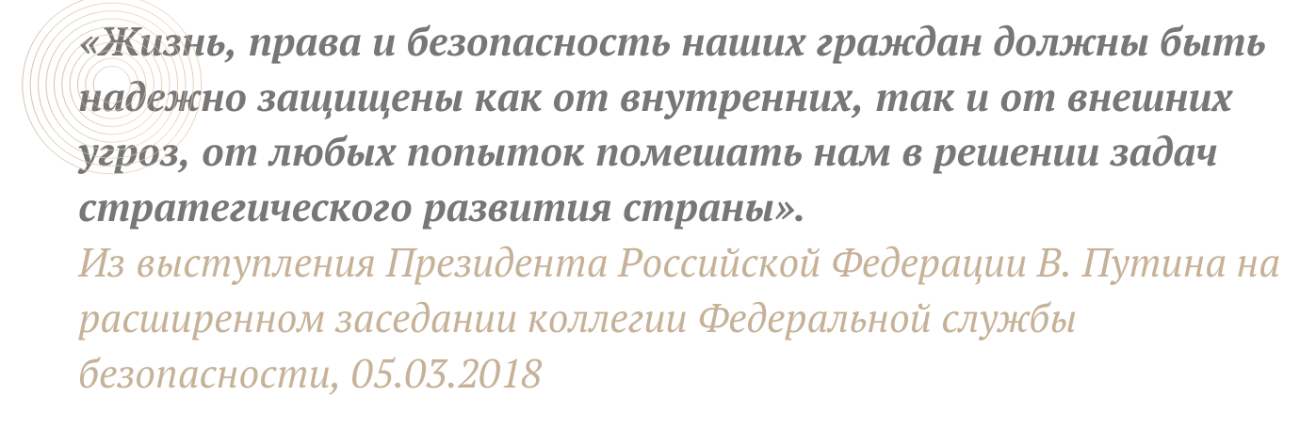
Президент похвалил ФСхранение в тайне разработки нового оружия. Фото: РИА Новости
Соблюдение конституционного права на жизнь: основные вызовы и риски

Наивысшим правом человека является право на жизнь. Право на жизнь – это личное, абсолютное, естественное и неотчуждаемое право каждого человека, защищающее одну из основополагающих ценностей личности и общества – человеческую жизнь и гарантирующее недопустимость ее произвольного лишения. Таким образом, право на жизнь в его обеспеченности является базовой высшей ценностью и основой для возникновения и реализации всех других прав человека и гражданина.
Право на жизнь занимает особое место в правовом государстве. Будучи по своей природе фундаментальным, оно базируется на конституционных нормах и принципах, устанавливающих общие стандарты обеспечения повсеместного признания и единообразного применения, а также механизмы по обеспечению и защите права на жизнь.
Приоритет ценности человеческой жизни над всеми другими ценностями гарантирован Конституцией Российской Федерации. В статье 20 Конституции Российской Федерации указано, что каждый имеет право на жизнь. Без реализации данного права теряется весь смысл в установлении и соблюдении иных прав и гарантий. Нарушение права на жизнь влечет ущемление и других прав и свобод, закрепленных в Конституции Российской Федерации. Поэтому данное право подлежит первоочередной защите со стороны государства. При этом в статье 18 Конституции Российской Федерации указано, что права человека определяют смысл, содержание и применение законов, деятельность органов власти.
Основное назначение права на жизнь заключается в том, чтобы гарантировать человеку жизнь, обеспечить ему защиту от всяких форм насилия, жестокого обращения, создать условия личной неприкосновенности и др.
Уровень реализации права на жизнь, его защиты и гарантированности нормами права является важным показателем демократизации общества, служит необходимой предпосылкой становления и формирования правового государства. Поэтому государство и все его институты должны быть заинтересованы в том, чтобы данное право было реализовано в полном объеме и надежно защищено.
Содержание базового права на жизнь предполагает в первую очередь непосредственно действующий запрет на произвольное лишение жизни государством и любыми другими субъектами, но наряду с таким запретом оно включает в себя позитивную ответственность государства за принятие мер по устранению различных угроз праву на жизнь и обеспечение его реализации, а следовательно и ответственность за безопасные условия для проживания, за сокращение гибели людей от неестественных причин, за поддержание правопорядка правоохранительными органами, за получение необходимой медицинской помощи, социальной поддержки и др. Содержание права на жизнь в Российской Федерации носит практически абсолютный характер и не подлежит ограничению.
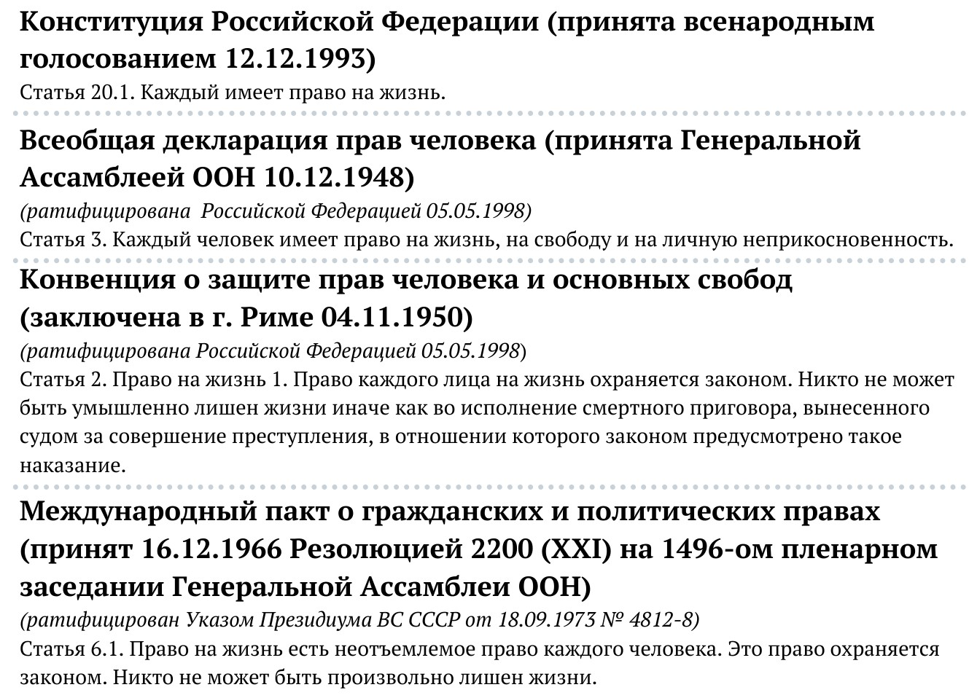
В соответствии со Стратегией национальной безопасности Российской Федерации, утвержденной Указом Президента Российской Федерации от 31.12.2015 № 683, главным направлением обеспечения государственной и общественной безопасности является усиление роли государства в качестве гаранта безопасности личности. Государство обязано принимать надлежащие меры для защиты жизни лиц, находящихся под его юрисдикцией, в частности путем введения в действие эффективных правовых норм. Важно отметить, что в законодательстве Российской Федерации закреплены практически все основополагающие гарантии права на жизнь. Данное конституционное положение закреплено и защищается всеми отраслями законодательства - от гражданско-правового до уголовно-правового.

Несмотря на особое положение, на практике существуют проблемы, связанные с реализацией этого права. Декларирование права на жизнь не означает его безусловной эффективной защиты, в связи с чем вопросы обеспечения указанного права в современном мире особенно актуальны. Это со всей остротой продемонстрировала ситуация с пандемией коронавирусной инфекции. Проблема степени эффективности обеспечения права на жизнь напрямую связана с соблюдением условий реализации этого права.
Таким образом, право человека на жизнь, закрепленное в нормативных правовых актах, представляет собой важнейший политико-юридический и социальный институт, а степень его защищенности отражает объективно существующий индикатор уровня развития общества. Однако, несмотря на наличие широкого спектра правовых средств, призванных обеспечить право на жизнь, это фундаментальное право является наиболее уязвимым и нарушаемым в современном мире.
В данном докладе Уполномоченный сосредоточил свое внимание лишь на некоторых вызовах и рисках, возникающих при реализации данного права.
***
Реализация права на жизнь на современном этапе развития как никогда неразрывно связана с демографическими факторами и демографической безопасностью. Демографические проблемы сегодня несут серьезные риски для социально-экономического развития страны. Важное значение имеют такие демографические факторы, как численность населения, уровень рождаемости, возрастной состав населения, среднее состояние здоровья населения страны и др. Стоит отметить, что демографические факторы всегда играли фундаментальную роль в истории любого государства, поэтому демографическая безопасность рассматривается как наиважнейшая составная часть, ядро национальной безопасности. В связи с длительной депопуляцией, демографическая ситуация в Российской Федерации приобрела значение важнейшего геополитического и стратегического фактора, определяющего будущее страны, возможность самого ее существования. Социально-экономический кризис 90-х годов был признан общенациональной проблемой на государственном уровне, а сохраняющаяся ситуация в демографической сфере может быть оценена как неблагоприятная.
В настоящее время обеспечение демографической безопасности выходит на первый план, так как демографические процессы определяют устойчивость развития всего государства. В условиях текущего демографического кризиса значение и роль демографической политики, как важнейшего направления государственного регулирования и составной части национальной и экономической безопасности, неуклонно возрастают. Демографическая безопасность является составляющим фактором национальной безопасности.
Важность вопроса особенно возрастает при сохранении негативного прогноза демографической ситуации в Российской Федерации. В целях улучшения демографической ситуации в разделе III «Национальные интересы и стратегические национальные приоритеты» Стратегии национальной безопасности Российской Федерации, утвержденной Указом Президента Российской Федерации от 31.12.2015 № 683, одним из важных национальных интересов на долгосрочную перспективу определено повышение качества жизни, укрепление здоровья населения, обеспечение стабильного демографического развития страны.
Основными задачами демографической политики Российской Федерации, согласно Концепции демографической политики на период до 2025 года, утвержденной Указом Президента Российской Федерации от 09.10.2007 № 1351, выступают: сокращение уровня смертности, прежде всего в трудоспособном возрасте, от внешних причин; сокращение уровня смертности и травматизма в результате дорожно-транспортных происшествий; сохранение и укрепление здоровья населения, увеличение продолжительности активной жизни, создание условий и формирование мотивации для ведения здорового образа жизни, существенное снижение уровня заболеваемости социально значимыми и представляющими опасность для окружающих заболеваниям.
Документы стратегического планирования Российской Федерации направлены на улучшение демографической ситуации, упреждающее реагирование на возможное ухудшение демографической безопасности государства.
Задачи обеспечения устойчивого естественного роста численности населения Российской Федерации, повышения ожидаемой продолжительности жизни к 2024 году до 78 лет (к 2030 году – до 80 лет) установлены Указом Президента Российской Федерации от 07.05.2018 № 204 «О национальных целях и стратегических задачах развития Российской Федерации на период до 2024 года». При этом одними из важнейших целевых показателей национального проекта «Демография» являются снижение смертности населения старше трудоспособного возраста, а также увеличение доли граждан, ведущих здоровый образ жизни.
Вместе с тем ряд экспертов считает, что процесс сокращения численности населения в Российской Федерации будет продолжен, по крайней мере до 2030 года. Тенденция сокращения идет на фоне одновременного ухудшения общего состояния здоровья населения. Согласно демографическому прогнозу ООН по странам мира до 2100 года в среднем (нейтральном) варианте прогноза численность населения Российской Федерации снизится к середине 2035 года на 4,8 млн человек до 141,1 млн человек. Федеральная служба государственной статистики в своем среднем варианте также прогнозирует сокращение населения - на 2,6 млн человек до 144,1 млн человек (в среднем в 2035 году). Согласно наихудшему варианту численность населения Российской Федерации может измениться со 146,7 млн человек в 2020 году до 134 млн человек к 2036 году.
Кроме того, как следует из аналитического отчета Счетной палаты Российской Федерации (июнь 2019 года), естественная убыль населения ускоряется четвертый год подряд, в связи с чем высок риск не достигнуть национальной цели устойчивого естественного роста численности населения страны.
На заседании Совета при Президенте Российской Федерации по стратегическому развитию и национальным проектам, проведенном 25.12.2019, Президентом Российской Федерации было отмечено: «Некоторые важные показатели не достигнуты. Прежде всего это касается снижения смертности. В целом снижение смертности есть, но есть вопросы, на которые следует обратить особое внимание».
Таким образом, демографическая проблема, связанная в первую очередь со смертностью и тенденцией сокращения населения, признана на государственном уровне.
Демографическими рисками и вызовами XXI века признано сокращение (смертность) населения от влияния алкоголизма, наркомании, а также вследствие совершения в отношении граждан преступлений и гибели в дорожно-транспортных происшествиях.
В качестве одной из основных причин сложившейся негативной ситуации в Концепции демографической политики Российской Федерации на период до 2025 года, утвержденной Указом Президента Российской Федерации от 09.10.2007 № 1351, указан «высокий уровень … распространенности алкоголизма, наркомании…».
В Концепции реализации государственной политики по снижению масштабов злоупотребления алкогольной продукцией и профилактике алкоголизма среди населения Российской Федерации на период до 2020 года, утвержденной Распоряжением Правительства Российской Федерации от 30.12.2009 № 2128-р, отмечено, что «…в России с 1992 года в связи со злоупотреблением алкогольной продукцией происходят снижение продолжительности жизни и рост преждевременной смерти, которые являются существенными факторами ухудшения демографической ситуации в стране».
Как свидетельствует официальная статистика, самые значительные суммарные демографические потери обусловлены распространением среди населения алкоголизма, наркомании, а также высоким уровнем смертности в дорожно-транспортных происшествиях, неснижающимся уровнем преступности. Следует признать, что это ничем не оправданные людские потери, особенно среди мужчин трудоспособного возраста. Все это ежегодно оказывает значительное влияние на социально-экономическое развитие государства, ведет к значительным потерям жизненного потенциала и вносит ощутимый вклад в формирование серьезных рисков конституционному праву на жизнь.
Нельзя не учитывать и то, что, согласно проводимым исследованиям, указанные проблемы волнуют значительную часть граждан. По результатам социологических опросов, право на жизнь признано самым важным из прав и свобод человека (78% опрошенных). Среди социальных и экономических проблем регионов россиян волнуют больше всего – наркомания, алкоголизм, преступность. При этом в течение ряда лет социологами в ходе проводимых исследований фиксировалось, что россияне относят к одним из основных проблем государства высокий уровень алкоголизма и наркомании, преступности, смертности в дорожно-транспортных происшествиях.
Все это во многом определило перечень проблем, поднятых в данном докладе.

***

Стоит отметить, что вышеперечисленные вызовы и риски соблюдения конституционного права на жизнь касаются всей территории Российской Федерации, однако особое значение они имеют для регионов, входящих в Арктическую зону Российской Федерации. По данным научных исследований, степень негативного влияния указанных рисков для населения данных территорий остается более высокой, чем в целом по стране. Эта тенденция характерна в том числе и для Архангельской области.
В соответствии с Указом Президента Российской Федерации от 02.05.2014 № 296 «О сухопутных территориях Арктической зоны Российской Федерации» к Арктической зоне отнесены территории муниципальных образований «Город Архангельск», «Мезенский муниципальный район», «Новая Земля», «Город Новодвинск», «Онежский муниципальный район», «Приморский муниципальный район», «Северодвинск» (Архангельская область).
Демографический фактор является одним из определяющих факторов развития всей Арктической и приарктической территории. В целом для этих территорий характерны инертность демографических процессов и продолжающееся снижение численности населения. Вместе с тем в соответствии с Указом Президента Российской Федерации от 05.03.2020 № 164 «Об Основах государственной политики Российской Федерации в Арктике на период до 2035 года» (далее – Указ «Об Основах государственной политики Российской Федерации в Арктике на период до 2035 года») одной из основных угроз национальной безопасности в Арктике признано сокращение численности населения Арктической зоны Российской Федерации. При этом к основным направлениям реализации государственной политики отнесено социальное и экономическое развитие Арктической зоны Российской Федерации; обеспечение общественной безопасности, в том числе сокращение количества дорожно-транспортных происшествий, влекущих причинение вреда жизни и здоровью граждан, снижение тяжести их последствий.
Кроме того, в соответствии с Указом «Об Основах государственной политики Российской Федерации в Арктике на период до 2035 года», основными из задач в сфере развития Арктической зоны Российской Федерации являются пропаганда здорового образа жизни; разработка и развитие технологий сбережения здоровья и увеличения продолжительности жизни населения в арктических условиях.
В то же время на сессии IV Международного арктического форума «Арктика - территория диалога», состоявшегося в г. Архангельске в 2017 году, министром здравоохранения Российской Федерации было отмечено, что продолжительность жизни жителей Арктики и приарктических территорий на 6-7 лет меньше, чем в целом по России, а уровень смертности жителей регионов арктической зоны в девять раз выше, чем в среднем по России.
Ряд научных исследований свидетельствует, что степень алкоголизации населения Арктической зоны и приарктических территорий Российской Федерации остается более высокой, чем в целом по стране. Кроме того, для арктических и приарктических регионов характерен высокий уровень травматизма и смертности от внешних причин, прежде всего от дорожно-транспортных происшествий.
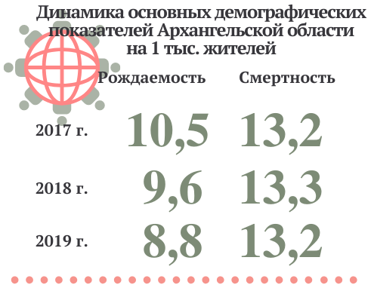
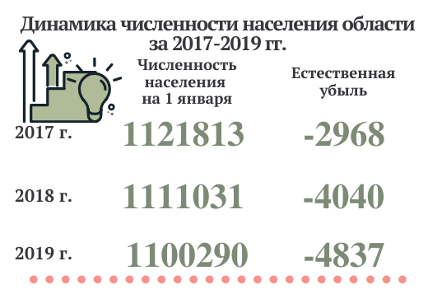
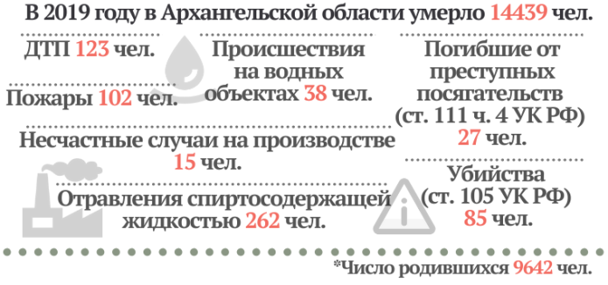
Согласно демографическому рейтингу, по приросту и убыли населения в 2019 году Архангельская область заняла 77 место (в 2018 году - 78 место) из 85. За последние 6 лет в регионе отмечается снижение численности населения (на 5%). За три года (2017-2019 годы) убыль населения составила 2,6%, естественная убыль - 11,8 тысяч человек, а миграционная убыль - 17,6 тысяч человек.
*

В связи с этим необходимо отметить, что задачи государства и соответственно органов государственной власти в обеспечении права на жизнь заключаются в создании условий для реализации этого права, в его охране, защите и восстановлении. Значительное воздействие на процесс реализации конституционного права на жизнь оказывает позитивная деятельность государства по созданию благоприятных условий жизнедеятельности каждого человека. Эта деятельность представляет собой комплексную, многоступенчатую систему определенных мер. В качестве центрального связующего звена данной системы выступает понятие «безопасной жизнедеятельности человека». Значительные угрозы и риски этой системе составляют:
- проблема распространения алкоголизма;
- проблема распространения наркомании;
- уровень преступности как индикатор социальной защищенности;
- соблюдение прав в сфере дорожно-транспортной безопасности.
Перечисленные факторы, к сожалению, являются лишь частью рисков и вызовов, угрожающих основополагающему неотчуждаемому праву на жизнь, однако заслуживают особого внимания.
Указанные вызовы и риски конституционному праву на жизнь актуальны и для Архангельской области, что подтверждается приведенными далее в настоящем докладе статистическими данными. На это указывают не только сами показатели заболеваемости, смертности по различным причинам, травматизма, но и информация, характеризующая условия и уровень распространенности алкоголизма, наркомании, уровень преступности и дорожно-транспортного травматизма на территории региона.
В настоящем специальном докладе приведен анализ распространенности алкоголизма, наркомании на территории Архангельской области; негативных последствий алкоголизации и наркотизации населения региона, в том числе – в сфере общественной безопасности; рассмотрены вопросы соблюдения прав граждан в сфере дорожно-транспортной безопасности; влияния преступности на уровень социальной защищенности общества.

Проблема распространения алкоголизма

Злоупотребление алкоголем – общемировая проблема

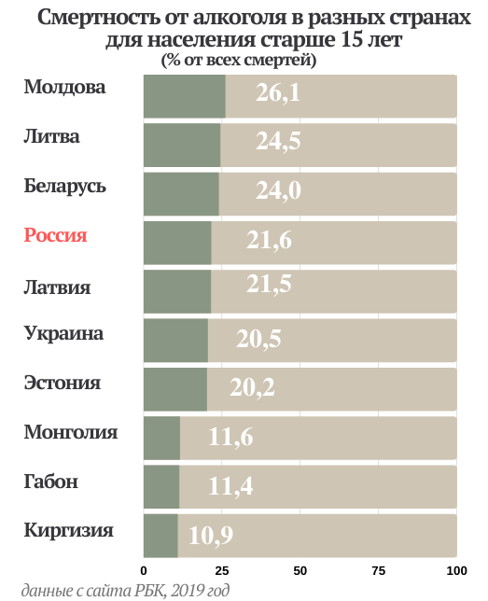
Чрезмерное потребление спиртных напитков является серьезным социально-экономическим бременем для многих стран мира и представляет собой разветвленный комплекс социальных патологий, влияющий на нормальное функционирование любого общества. Согласно оценкам Всемирной организации здравоохранения (далее - ВОЗ), представленным в Глобальном докладе о положении дел в области алкоголя и здоровья в 2018 году, в глобальных масштабах 237 млн мужчин и 46 млн женщин страдают расстройствами, связанными с употреблением алкоголя.
Одной из острых мировых проблем является смертность, обусловленная употреблением алкоголя. По оценкам ВОЗ, злоупотребление алкоголем ежегодно приводит к смерти 3,3 млн человек во всем мире, что составляет 5,3% от всех случаев смерти. По данным ВОЗ, спиртные напитки прямо или косвенно считаются одной из трех основных причин повышения уровня смертности. В возрастной группе 20-39 лет приблизительно 13,5% от общего числа смертей приходится на причины, связанные со злоупотреблением алкоголем. К сожалению, Российская Федерация занимает четвертое место в рейтинге стран с наибольшими показателями смертей от алкоголя.
Международными экспертами установлена причинно-следственная связь между употреблением алкоголя и целым рядом психических и поведенческих расстройств, других неинфекционных состояний, а также травм. Употребление алкоголя является причинным фактором более чем 200 болезней, состояний, травм. Кроме того, установлено, что спиртные напитки могут вызывать как минимум семь видов рака. В целом 5,1% глобального бремени болезней и травм в мире приходится на алкоголь.
ВОЗ признано наличие тесных связей между так называемым вредным употреблением алкоголя и социально-экономическим развитием. При этом с учетом современных тенденций и прогнозов ожидается, что в ближайшие 10 лет глобальные показатели потребления алкоголя на душу населения будут расти.
По данным ВОЗ, определен опасный уровень потребления спиртных напитков – 8 л этилового спирта на человека в год. Превышение данного показателя влечет за собой ухудшение качества жизни и здоровья населения. По оценкам ВОЗ в 2018 году Российская Федерация занимала четвертое место среди стран с самым высоким потреблением алкоголя - 13,9 л на душу населения.

Ситуация с распространением алкоголизма в Российской Федерации: основные угрозы и риски

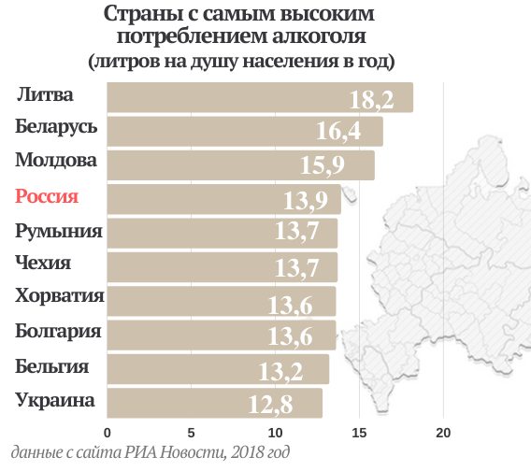
В Российской Федерации злоупотребление спиртными напитками на протяжении многих лет остается одной из самых острых медико-социальных проблем и носит системный характер, затрагивающий все стороны жизни общества. Высокий уровень потребления алкоголя и распространение алкоголизма – проблема национального масштаба, вносящая значительный вклад в формирование серьезных социальных рисков, сокращение социального потенциала семьи и человеческого потенциала в целом. Алкоголизм среди населения подрывает социально-экономическую деятельность общества и угрожает государству из-за высокого уровня заболеваемости, смертности, преступности, связанных с употреблением спиртных напитков, подрывает психическое здоровье и нормальную жизнедеятельность населения.
Острота проблемы признана на государственном уровне: в соответствии с Указом Президента Российской Федерации от 31.12.2015 № 683 «О Стратегии национальной безопасности Российской Федерации», угрозой национальной безопасности в сфере охраны здоровья граждан признан, в том числе, алкоголизм.
Суммарный ущерб от алкоголизма для государства складывается из ряда составляющих. В качестве основных угроз со стороны алкоголизма для развития общества и государства следует указать следующие:
• высокий уровень смертности, обусловленный не только летальными отравлениями алкоголем, в том числе суррогатным, но и смертями от сердечно-сосудистых и онкологических заболеваний, цирроза печени, панкреатита и иных заболеваний; убийствами, самоубийствами, гибелью людей в дорожно-транспортных происшествиях. При этом отмечаются синхронные колебания продолжительности жизни населения и потребления алкоголя;
• распространенность алкоголизма как самостоятельного заболевания, относящегося к категории психических расстройств;
• высокий уровень преступности;
• насилие в семьях и разводы;
• утрата родительских функций, беспризорность и сиротство;
• снижение рождаемости;
• потребление алкоголя детьми и молодежью;
• экономические потери, в том числе:
– связанные с ежегодной смертью от прямых и косвенных причин, обусловленных чрезмерным употреблением алкогольных напитков;
– в производительности труда вследствие чрезмерного употребления алкогольных напитков, в том числе на рабочем месте, частичной или полной утраты работником своей экономической эффективности;
– от проблем социализации, полного или частичного выключения из общества детей-сирот и детей, оставшихся без попечения родителей; затраты на выплаты сиротам и на содержание сирот, расходы на борьбу с беспризорностью и безнадзорностью детей, связанными со злоупотреблением алкоголем их родителями;
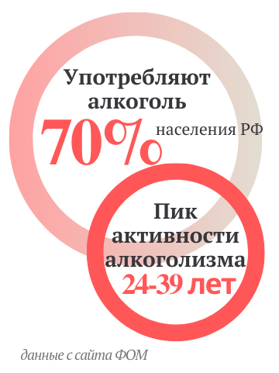
– связанные с рождением детей с врожденными или наследственными заболеваниями, вызванными чрезмерным употреблением их родителями алкогольных напитков;
– прямые затраты на лечение соматической заболеваемости, последствий травм и несчастных случаев, связанных с потреблением алкоголя, непосредственно алкоголизма и алкогольных психозов;
– затраты на обеспечение правопорядка, связанные с последствиями злоупотребления алкоголем;
– потери от дорожно-транспортных происшествий, пожаров и других чрезвычайных происшествий вследствие злоупотребления алкоголем.
Дополнительным негативным фактором является то, что доля людей, которые потребляют алкоголь, достигает 70%, а пик активности алкоголизма приходится на трудоспособный возраст (24-39 лет).
Перечисленные факторы являются серьезными угрозами для реализации основного конституционного права – права на жизнь. Их наличие указывает на необходимость принятия комплексных государственных мер, направленных на снижение распространения алкоголизма, формирования единой государственной политики.

Отношение граждан к проблеме распространения алкоголизма

Ряд исследований показывает, что алкоголизация приводит к качественным изменениям в социальной структуре общества, проникая в социальные институты, таким образом влияя на социальную безопасность (защищенность) общества.
Согласно социологическим исследованиям, проведенным ВЦИОМ в 2018 году, в Российской Федерации 46% граждан считают алкоголизм болезнью, требующей медицинского вмешательства, 31% - социальной проблемой. Особую остроту ситуации придает тот факт, что, по мнению россиян, в современном обществе одной из важнейших проблем является алкоголизм среди детей и подростков.
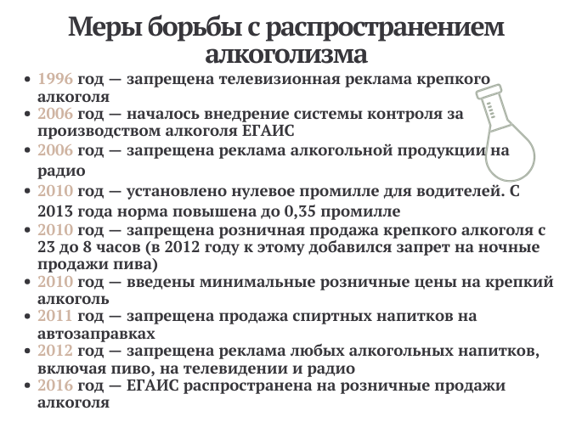
В Архангельской области согласно проведенным социологическим исследованиям каждого третьего респондента волнуют проблемы алкоголизма населения (33,3%), причем вне зависимости от размера населенного пункта (город/сельская местность).
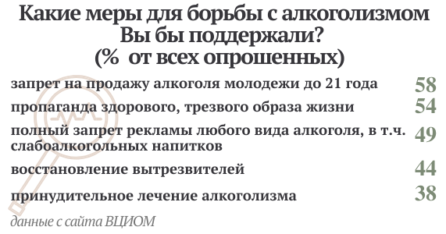
Особо следует отметить, что в области сотрудниками органов МВД России на районном уровне проводится индивидуальная профилактическая работа с 700 несовершеннолетними, состоящими на профилактическом учете в ПДН за употребление спиртных напитков. В 2020 году выявлено и поставлено на профилактический учет 177 несовершеннолетних, допускающих употребление спиртных напитков. Однако отсутствие единой государственной политики в отношении распространения алкоголизма, формирования негативного отношения в обществе к данному явлению приводит, на наш взгляд, к формированию различных негативных тенденций. Так, согласно результатам исследования мнения россиян о различных проступках и противозаконных действиях, проведенного ВЦИОМ в 2020 году, пьянство, алкоголизм считают неприемлемым и заслуживающим общественного порицания 66% респондентов, в то время как еще в 2016 году этот показатель составлял 78%. Таким образом, за несколько лет лояльность общества к злоупотреблению алкоголем стала выше.
Более того современные социологические исследования фиксируют ряд иных негативных тенденций среди населения. Результаты опросов свидетельствуют о повышении уровня потребления алкоголя в Российской Федерации: если в 2018 году о том, что вовсе не пьют спиртного, сообщали 40% россиян, то в 2019 году – только 33% (при этом 43% из них - люди старше 60 лет). Выпивают время от времени 67% граждан, однако в подавляющем большинстве случаев - не чаще нескольких раз в месяц. В целом по выборке два-три раза в месяц употребляют алкогольные напитки 18% респондентов, среди мужчин – 27% (10% среди женщин), а в различных возрастных группах выше всего эта доля среди 35-44–летних (25%).
Из материалов Росстата следует, что употребление алкоголя традицией отмечать праздники со спиртным объяснили 73,1% россиян (66% мужчин, 80,7% женщин). Употребление алкоголя традицией выпивать в праздничные дни объяснило большинство россиян во всех возрастных группах и группах по сферам трудоустройства (бюджетная, внебюджетная, безработные, учащиеся, предприниматели). 2,4% всех опрошенных, отвечая на вопрос о причинах употребления алкоголя, заявили, что «без этого просто невозможно жить» (3,8% опрошенных мужчин и 0,9% женщин) .
Кроме того, на покупку алкогольной продукции граждане готовы тратить значительную часть семейного бюджета. По данным Центра исследований федерального и регионального рынков алкоголя, средний класс тратит на алкоголь до 20% от всех расходов на повседневное потребление. При этом согласно исследованию сервиса Rate&Goods, все большее число россиян отказывается от вина и крепкого алкоголя из-за высокой стоимости и отдает предпочтение более дешевому пиву, что порождает так называемый пивной алкоголизм.
Согласно результатам проведенных опросов, среди мер по борьбе с алкоголизмом наибольшей поддержкой граждан пользуется запрет на продажу спиртного лицам, не достигшим 21 года и пропаганда здорового образа жизни. При этом 41% граждан оценили принятые в Российской Федерации законодательные меры, направленные на уменьшение потребление алкоголя, как недостаточные, слишком мягкие.
Вместе с тем зарубежные исследования свидетельствуют, что распространение алкоголизма оказывает непосредственное негативное влияние не только на лицо, употребляющее алкоголь, но и на непьющих окружающих и повышает тем самым социально-демографические риски.

Нелегальный алкоголь – особый фактор опасности

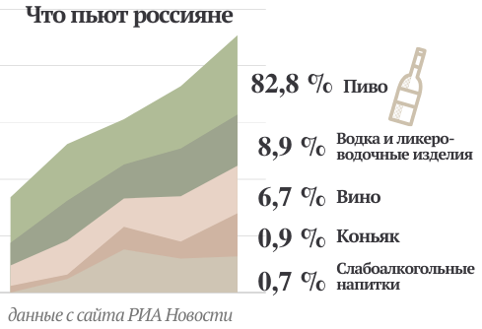
Данные ВОЗ свидетельствуют, что нелегальный алкоголь составляет четвертую часть потребляемого в мире алкоголя. Вместе с тем точной официальной статистики по объемам нелегального рынка алкогольной продукции, в том числе в Российской Федерации, не существует. Как отмечают эксперты, если легальные продажи четко прослеживаются через систему ЕГАИС, предназначенную для государственного контроля над объемом производства и оборота этилового спирта, алкогольной и спиртосодержащей продукции, то нелегальные продажи и употребление непищевых спиртосодержащих жидкостей практически невозможно отследить. В связи с этим в качестве ориентира используются различные экспертные и ведомственные оценки.
- По информации Министерства здравоохранения Российской Федерации, в стране ежегодно отмечается высокий уровень незарегистрированного потребления алкоголя и значительный объем нелегальной алкогольной продукции, произведенной в кустарных условиях, суррогатов алкогольной продукции и др. Таким образом, можно утверждать, что данные по розничным продажам алкогольной продукции (зарегистрированное потребление алкоголя) значительно ниже реального уровня потребления алкоголя.
- Согласно данным доклада Федеральной службы по регулированию алкогольного рынка, почти половина (47,5%) проверенной продукции оказалась нелегальной.
- По данным исследования Высшей школы экономики, объем нелегального рынка крепкой алкогольной продукции составляет около 59% от всей потребляемой крепкой алкогольной продукции.
- По информации Центра исследований федерального и региональных рынков алкоголя, нелегальные продажи спиртного в Российской Федерации в последние годы составляют около 280-300 млн л в год.
- Согласно исследованиям Международной исследовательской компании Euromonitor International об объемах и долях нелегального алкоголя в разных странах мира, в Российской Федерации доля такого алкоголя во всей потребляемой алкогольной продукции составляет 28,5%.
- По оценкам Союза производителей алкоголя Российской Федерации, доля нелегального спиртного на рынке составляет 30%.
- По информации Федеральной службы по регулированию алкогольного рынка в Российской Федерации, было ликвидировано 699 нелегальных производств, изъято 6569 единиц оборудования (448 линий розлива), изъято более 114,7 млн л нелегальной алкогольной продукции.
Ситуацию в Архангельской области с оборотом и потреблением нелегальной алкогольной, спиртосодержащей продукции, суррогатной алкогольной продукции характеризуют следующие данные. Согласно представленной УМВД России по Архангельской области информации:

 | 2018 год | 2019 год | 3 мес. 2020 года
Изъято из оборота (реализации) нелегальной (без соответствующих лицензий) алкогольной, спиртосодержащей продукции, суррогатной алкогольной продукции | Более 15000 л | Более 35000 л | 669,5 л
Изъято произведенной нелегальной алкогольной, спиртосодержащей продукции, суррогатной алкогольной продукции | 1661,3 л | 5150,4 л | 1,2 л
Выявлено помещений по реализации (производству) нелегальной алкогольной, спиртосодержащей продукции, суррогатной алкогольной продукции | 16 | 19 | 10
В Архангельской области к уголовной ответственности по ряду статей Уголовного кодекса Российской Федерации, связанным с незаконным производством, распространением алкогольной и спиртосодержащей продукции (статья 171.4, ст. 171.3, статья 151.1, статья 151 Уголовного кодекса Российской Федерации), привлечено: в 2018 году – 23 человека, в 2019 году – 27 человек, за 3 месяца 2020 года – 1 человек.
К административной ответственности по статьям, связанным с нарушениями правил продажи, использования этилового спирта, алкогольной и спиртосодержащей продукции (статьи 14.16-14.18 КоАП Российской Федерации) в 2018 году привлечено – 422, в 2019 году – 297, за 3 месяца 2020 года – 66 человек.
Эксперты отмечают, что популярность нелегального алкоголя объясняется сразу несколькими причинами: низкая информированность потребителей о вреде подобной продукции для здоровья, отсутствие информации о нелегальности конкретного продукта, местные традиции потребления подобного алкоголя, как правило, кустарного изготовления, более доступная цена нелегального алкоголя, низкая эффективность мер властей по борьбе с нелегальным алкоголем. При этом доступность такого алкоголя, как ценовая, так и физическая, вместе с низкой осведомленностью населения о вреде, оказывает крайне негативное влияние на здоровье населения и представляет значительную опасность для общества.

Употребление нелегальной спиртосодержащей продукции нередко приводит к летальным исходам.

Так, в г. Вельске были обнаружены тела 45-летнего мужчины и 43-летней женщины. По предварительной информации, смерть наступила от отравления этиловым спиртом.

В одной из квартир дома в г. Северодвинске были обнаружены тела 50-летнего мужчины и 55-летней женщины. По предварительным данным, пострадавшие отравились этиловым спиртом.

В то же время главной целью государственной антиалкогольной политики Российской Федерации является снижение смертности, заболеваемости и социальных проблем, связанных с распространением алкоголизма. В этой связи государством должен приниматься комплекс мер по сокращению потребления нелегального алкоголя. В настоящее время принят и реализуется ряд программных документов и проектов, предусматривающих меры, направленные на снижение уровня потребления алкоголя, в том числе нелегального.
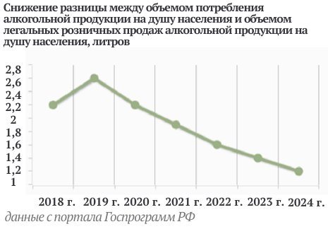
Национальным проектом «Демография» предусмотрено, что официальные розничные продажи алкогольной продукции на душу населения в литрах чистого спирта должны сокращаться ежегодно на 1,1–1,3%, с 6,3 л в 2020 году до 6,15 л в 2022 году. Однако согласно уточненным целевым показателям, внесенным в национальный проект, совокупное потребление нелегального и легального алкоголя должно будет снизиться только до 8,35 л на душу населения, а не до 7,75 л, как планировалось в документе первоначально. Долю же незарегистрированного алкоголя планируется снизить с 29% до 26% от его общего потребления.
Вместе с тем стоит отметить, что Концепцией реализации государственной политики по снижению масштабов злоупотребления алкогольной продукцией и профилактике алкоголизма среди населения Российской Федерации на период до 2020 года предусмотрены цели: ликвидация нелегального алкогольного рынка; снижение уровня потребления алкогольной продукции на душу населения на 55%, а также создание условий для дальнейшего постоянного снижения потребления алкогольной продукции; снижение первичной заболеваемости и смертности от алкоголизма, включая алкогольные психозы; снижение уровня смертности, связанной с острым отравлением алкогольной продукцией. В то же время Счетная Палата Российской Федерации констатировала, что одна из целей - полная ликвидация нелегального алкогольного рынка в 2020 году - фактически выполнена не будет.
Нелегальный оборот алкоголя – это и существенные потери поступления бюджетных средств. В связи с этим в соответствии с государственной программой Российской Федерации «Управление государственными финансами и регулирование финансовых рынков», утвержденной Постановлением Правительства Российской Федерации от 15.04.2014 № 320, одним из важных целевых показателей является снижение разницы между объемом потребления алкогольной продукции на душу населения и объемом легальных розничных продаж алкогольной продукции на душу населения. К 2024 году целевой показатель должен составить 1,2 л. Вместе с тем Счетной палатой Российской Федерации в аналитическом материале было указано на значительные риски недостижения в плановом периоде вышеуказанных целевых показателей и необходимость скорректировать их в сторону ухудшения. В 2020 году показатель установлен на уровне 2,4 л, в 2021 году- 2,3 л, в 2022 году - 2,2 л на человека. Таким образом, сокращение потребления гражданами нелегального алкоголя будет идти гораздо медленнее, чем планировалось - то есть вместо сокращения за три года на 38%, усиления мер по борьбе с нелегальным оборотом алкоголя и повышения их эффективности, предлагается только сократить показатель потребления гражданами нелегального алкоголя на 15%.
Учитывая вышеизложенное, следует признать, что принимаемые государством меры по борьбе с нелегальным производством и оборотом алкогольной и спиртосодержащей продукции должны носить комплексный характер. При этом прогнозируемые показатели должны быть обеспечены реализацией эффективных мероприятий. В первую очередь, это усиление контроля за производством лицензионной алкогольной продукции, ужесточение наказания за изготовление, сбыт и хранение нелегальной алкогольной продукции и др.

Доступность и ограничения: нелегальная продажа алкоголя

Важным направлением государственной политики является разработка и принятие ограничительных мер, способных эффективно снижать бремя алкогольного вреда. Так, в соответствии с Федеральным законом от 22.11.1995 № 171-ФЗ «О государственном регулировании производства и оборота этилового спирта, алкогольной и спиртосодержащей продукции и об ограничении потребления (распития) алкогольной продукции» запрещено распространение информации, содержащей предложения о розничной продаже дистанционным способом алкогольной продукции, и (или) спиртосодержащей пищевой продукции, и (или) этилового спирта, и (или) спиртосодержащей непищевой продукции, розничная продажа которой ограничена или запрещена законодательством о государственном регулировании производства и оборота этилового спирта, алкогольной и спиртосодержащей продукции и об ограничении потребления (распития) алкогольной продукции.
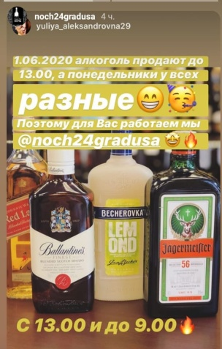
Данный запрет обусловлен тем, что дистанционная продажа алкоголя не позволяет контролировать соблюдение требований к розничной продаже алкогольной продукции, установленных федеральным и региональным законодательством, и несет в себе угрозы жизни и здоровью (в том числе, ввиду возможности сбыта суррогатов алкогольной продукции и др.).
Вместе с тем в нарушение запрета ряд сайтов в сети Интернет осуществляют продажу алкогольной продукции физическим лицам. Продажа осуществляется также через социальные сети, мессенджеры и др. Зачастую приобретение спиртного оформляется как приз за покупку, например, зажигалки или брелока, осуществляется активная продажа так называемых алкогольных «сувениров».
Как следует из исследования специализирующейся на кибербезопасности компании Group-IB (г. Москва), объем рынка онлайн-торговли алкоголем по итогам 2018 года вырос на 23%, или почти на 400 млн руб., до 2,1 млрд руб. При этом согласно анализу запросов на покупку алкоголя в поисковых браузерах, спрос на покупку алкоголя в сети Интернет за год вырос более чем на 35%, а на покупку с доставкой – на 30%.
Реклама продажи алкоголя в запрещенное время,
г. Архангельск (instagram.com)

Согласно результатам проведенного АНО «Центр мониторинга алкогольной продукции в сети Интернет «Щит» (г. Москва), всего за три месяца в период с 01.11.2019 по 01.02.2020 обнаружено более 12 тысяч сообщений на тему дистанционной продажи алкоголя. Лидером по публикациям таких предложений (72%) от общего количества стали социальные сети, среди которых лидирует «ВКонтакте» - 6 тысяч сообщений, Facebook - меньше 1 тысячи, «Одноклассники» - 860, Instagram – 677. Согласно результатам исследования центра, на мессенджеры приходится 21% всех сообщений, на блоги - 3%, микроблоги и форумы - по 2%.
Реклама продажи алкоголя ночью, г. Архангельск (vk.com)
В Архангельской области ежегодно выявляется значительное количество сайтов в сети Интернет по продаже нелегальной алкогольной и спиртосодержащей продукции.
- По информации УМВД России по Архангельской области, было выявлено, в том числе сайтов по продаже нелегальной алкогольной и спиртосодержащей продукции, в 2018 году – 129, в 2019 году – 143, за 3 месяца 2020 года – 65.
- По информации Управления Роскомнадзора по Архангельской области и Ненецкому автономному округу, в Единый РЕЕСТР доменных имен, указателей страниц сайтов сети Интернет и сетевых адресов, содержащих информацию, распространение которой в Российской Федерации запрещено, было внесено в 2018 году – 4 судебных решения (5 URL-адресов), о признании информации связанной с распространением алкогольной продукции, в 2019 году – 0, за 3 месяца 2020 года – 0.
- По сведениям прокуратуры Архангельской области, выявлено сайтов, предлагающих гражданам приобрести алкогольную и спиртосодержащую продукцию дистанционным способом, в 2018 году - 1, в 2019 году – 8, по состоянию на март 2020 года – 4.
Мониторинг, проведенный аппаратом Уполномоченного в 2020 году, также позволил выявить ряд страниц в социальных сетях с предложениями о незаконных способах приобретения алкоголя. При этом выборочный анализ позволяет судить о теневом характере распространения информации о дистанционной реализации нелегальной алкогольной продукции.
Розыгрыш алкогольной продукции, г. Архангельск (instagram.com)
Стоит отметить, что доступность алкогольной продукции, реализуемой посредством сети Интернет, и возможность ее беспрепятственного приобретения в любое время суток делают спрос на нее стабильно высоким, что, в свою очередь, увеличивает число предложений о продаже алкогольной продукции дистанционным способом.
Нельзя не отметить, что в это же время Министерством финансов Российской Федерации был разработан законопроект о легализации продажи алкоголя через сеть Интернет, предусматривающий поэтапное снятие запретов. В конце 2019 году законопроект был внесен на рассмотрение в Правительство Российской Федерации. Законопроектом предусмотрено, что на первом этапе компаниям, у которых имеется лицензия на производство и оптовую торговлю спиртным, может быть разрешена дистанционная продажа алкоголя: появится возможность приобрести алкоголь в розницу онлайн на сайтах, которые находятся под контролем Росалкогольрегулирования и попадают в доменную зону системы ЕГАИС egais.ru. Инициатива данного законопроекта принадлежит бизнес-сообществу. Вместе с тем Министерство здравоохранения Российской Федерации, Федеральная служба по надзору в сфере защиты прав потребителей и благополучия человека Российской Федерации, Русская православная церковь выступили против принятия указанного законопроекта по ряду объективных причин.
Реклама продажи алкоголя ночью, г. Северодвинск (vk.com)
Учитывая, что реализация указанной инициативы противоречит действующему законодательству и целям ряда федеральных проектов и программ, связана с рисками увеличения потребления алкоголя и роста алкоголизации населения, значительными сложностями при осуществлении контроля за дистанционными продажами, Уполномоченный активно выступает против подобных инициатив разрешения дистанционной продажи алкоголя через сеть Интернет.

***

Отдельным проблемным аспектом является фактическая доступность алкогольной продукции – возможность ее реализации в запрещенное для этого время, продажа несовершеннолетним, функционирование организаций общественного питания и торговых точек, реализующих алкогольную продукцию с нарушением установленного законодательством расстояния от общеобразовательных учреждений и др.
Стоит отметить, что в Архангельской области органами власти различного уровня на протяжении ряда лет в рамках их полномочий предпринимаются значительные меры, направленные на снижение уровня алкоголизации населения. В регионе приняты и действуют областные законы, направленные на государственное регулирование и ограничение потребления алкогольной продукции, а также профилактику алкоголизма и борьбу с его распространением: областной закон от 28.06.2010 № 182-14-ОЗ «О реализации государственных полномочий Архангельской области в сфере производства и оборота этилового спирта, алкогольной и спиртосодержащей продукции и об ограничении потребления (распития) алкогольной продукции», областной закон от 22.04.2013 № 657-39-ОЗ «О профилактике алкоголизма, наркомании и токсикомании в Архангельской области», областной закон от 28.04.2012 № 460-30-ОЗ «О профилактике правонарушений в Архангельской области».
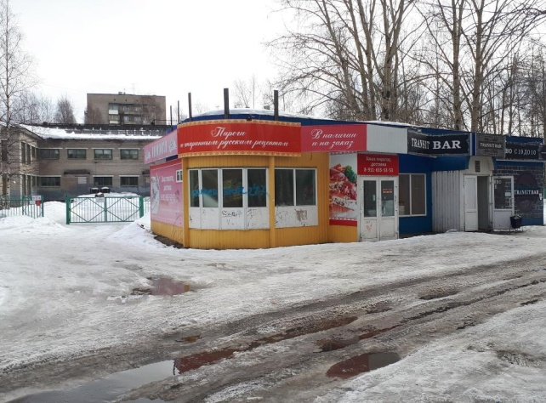
Необходимо отметить, что на территории Архангельской области уделяется особое внимание ограничениям времени, условий и мест розничной продажи алкогольной продукции. В соответствии с постановлением Правительства Архангельской области от 05.06.2012 № 222-пп «Об установлении дополнительных ограничений времени, мест и условий розничной продажи алкогольной продукции на территории Архангельской области» установлен общий запрет розничной продажи алкогольной продукции с 21 до 10 часов (на федеральном уровне запрет на розничную продажу алкогольной продукции действует с 23 до 8 часов). В отдельно определенные дни – дни проведения выпускных мероприятий в общеобразовательных учреждениях, День знаний, Международный день защиты детей, День молодежи – установлен дополнительный запрет на розничную продажу алкогольной продукции с 13 часов. Также запрещена розничная продажа алкогольной продукции в границах территорий, занятых набережными, парками, скверами, пляжами, общежитиями образовательных организаций и др. Однако следует отметить, что полномочия субъектов Российской Федерации в этой сфере ограничены. Решение проблемы возможно с принятием соответствующих решений на федеральном уровне.
Круглосуточный бар, г. Архангельск
В соответствии с требованиями законодательства не допускается розничная продажа алкогольной продукции в ночное время. Однако, несмотря на это, в нарушение закона, ряд торговых предприятий производит реализацию алкогольной продукции в запрещенное время. Получили развитие такие формы реализации алкогольной продукции в запрещенное время, как продажа в так называемых наливайках - кафе-магазинах, мини-кафетериях, маркет-барах, круглосуточных кулинариях и др. Помимо фактической продажи в ночное время, такие заведения организуют дополнительные услуги в виде доставки посредством такси и др. Данные услуги активно продвигаются через сайты, социальные сети, форумы и др.
Вместе с тем, по информации УМВД России по Архангельской области, в 2019 году в сфере незаконного оборота алкогольной продукции было пресечено более 900 правонарушений, выявлено 16 уголовно наказуемых фактов и около 36 тысяч правонарушений, связанных с потреблением алкоголя.
Стоит отметить и такой аспект проблемы, как функционирование реализующих алкогольную продукцию торговых точек в жилых домах, что зачастую значительно затрудняет жизнь жителей этих домов и нарушает их права на тишину, отдых, общественную безопасность.
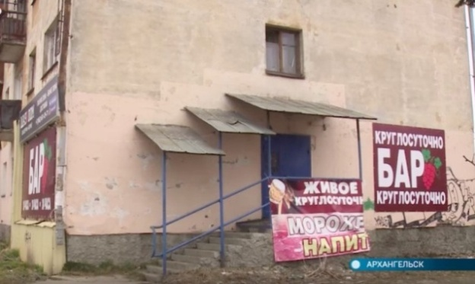
В этой связи необходимо отметить, что среди эффективных мер по снижению распространения потребления алкогольной продукции - меры, прежде всего направленные на ограничение физической доступности алкоголя. По мнению ряда экспертов, приближенность точек продажи алкоголя к потребителю, их распространенность повышают потребление данных продуктов.
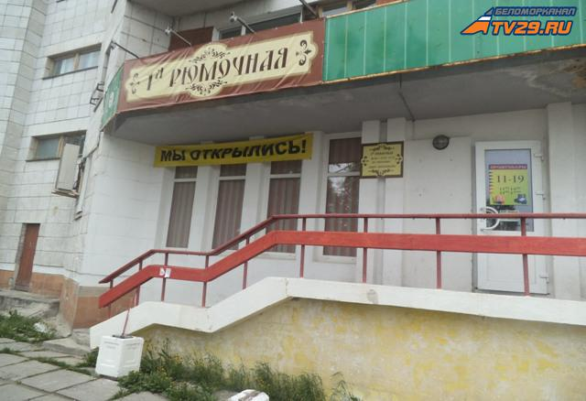
Стоит с удовлетворением отметить, что принят Федеральный закон от 24.04.2020 № 145-ФЗ «О внесении изменений в статью 16 Федерального закона «О государственном регулировании производства и оборота этилового спирта, алкогольной и спиртосодержащей продукции и об ограничении потребления (распития) алкогольной продукции»», направленный на ограничение продажи алкоголя в заведениях общепита, расположенных в жилых домах. Согласно внесенным поправкам, розничная продажа алкогольной продукции при оказании услуг общественного питания в объектах общественного питания, расположенных в многоквартирных домах и (или) на прилегающих к ним территориях, допускается только в указанных объектах общественного питания, имеющих зал обслуживания посетителей общей площадью не менее 20 квадратных метров. При этом регионы получили право самостоятельно определять размер площадей таких заведений, но при соблюдении федеральных норм, а также принимать и иные ограничения – вплоть до полного запрета деятельности предприятий общественного питания, расположенных в жилых домах.
Рюмочная, г. Северодвинск
Круглосуточный бар, г. Архангельск
В этой связи Уполномоченным поддержано принятие областного закона «О внесении изменений в областной закон «О реализации государственных полномочий Архангельской области в сфере производства и оборота этилового спирта, алкогольной и спиртосодержащей продукции» и направлено заключение в адрес председателя Архангельского областного Собрания депутатов. Областной закон предусматривает запрет розничной продажи алкогольной продукции при оказании услуг общественного питания в объектах общественного питания, расположенных в многоквартирных домах и (или) на прилегающих к ним территориях, имеющих зал обслуживания посетителей общей площадью менее 50 квадратных метров.
Уполномоченный также поддержал ряд законодательных инициатив на федеральном уровне, например, предложение о возможности розничной продажи алкогольной продукции и табачных изделий только в специализированных магазинах, посещать которые смогут только лица старше 18 лет. Законопроект № 628901-7 «О внесении изменений в статью 8 Федерального закона «Об основах государственного регулирования торговой деятельности в Российской Федерации» в части торговли алкогольными и табачными изделиями исключительно в специализированных торговых объектах» был внесен в ноябре 2019 года на рассмотрение Государственной Думы ФС Российской Федерации, однако его рассмотрение (по состоянию на июнь 2020 года) перенесено на более поздний срок. Ключевая идея законопроекта - снизить спонтанное приобретение и потребление алкогольной продукции.
Учитывая, что потребление алкоголя негативно сказывается на состоянии здоровья, в том числе молодых людей, заслуживает внимания законопроект, разработанный Министерством здравоохранения Российской Федерации, направленный на увеличение минимального возраста, с которого гражданам можно будет приобретать алкоголь, до 21 года. Главной целью законопроекта является снижение количества молодых людей, употребляющих алкогольные напитки. Согласно опросам, проведенным социологами, введение запрета на продажу крепкого алкоголя до 21 года поддержали 78% респондентов. Совет Федерации ФС Российской Федерации рекомендовал Правительству Российской Федерации «принять дополнительные меры, направленные на сокращение потребления населением алкоголя и табака, в частности повышения возраста, с которого допускается розничная продажа алкогольной продукции, расширения полномочий органов государственной власти субъектов Российской Федерации и полномочий органов местного самоуправления в указанной сфере, введения правового регулирования обращения электронных курительных изделий».
Уполномоченным были подготовлены и направлены отзывы на указанные законопроекты.
Кроме того, заслуживает внимания инициатива МВД России о полном запрете продажи алкогольных напитков в поездах дальнего следования и самолетах. По данным ведомства, в 2019 году более 8 тысяч правонарушений было совершено из-за распития алкоголя в вагонах-ресторанах, более 16 тысяч граждан в состоянии алкогольного опьянения, нарушавших общественный порядок, было снято с поездов, не были допущены к поездке около 3 тысяч нетрезвых граждан.
Стоит отметить, что в период ситуации распространения коронавирусной инфекции в целом по стране отмечен рост продаж алкогольной продукции. Так, экспертами международной исследовательской компании Nielsen в марте 2020 года выявлен рост продаж алкоголя в крупнейших розничных сетях, в частности - продаж крепких алкогольных напитков (водки - на 31%, пива – на 25%, виски – на 47%). По данным Национального союза защиты прав потребителей, объем розничной продажи алкоголя в Российской Федерации в апреле 2020 года составил 17,1 млн декалитров и увеличился на 5,2% в годовом выражении. Министр здравоохранения Российской Федерации также заявил, что в период самоизоляции потребление алкоголя в России выросло на 2-3%.
При этом следует отметить, что в этот же период число смертей, связанных со злоупотреблением алкоголем, стало расти. Главный внештатный психиатр - нарколог Министерства здравоохранения Российской Федерации Е. Брюн отметил, что смертность в Российской Федерации граждан в трудоспособном возрасте за три месяца 2020 года превысила аналогичный показатель 2019 года - умерли 37346 человек (2019 год - 36584 человек). На рост смертности оказали значительное влияние наркологические проблемы и причины, вызванные злоупотреблением алкоголем, его воздействием на систему кровообращения, возникновение онкологии, травм, психических расстройств, суицидов, сердечную систему, снижение иммунного статуса, заболевания желудочно-кишечного тракта, нервную систему.
Вместе с тем, рассматривая вопрос принятия ограничительных мер, нельзя не отметить положительный опыт ряда регионов, которые в период распространения новой коронавирусной инфекции COVID-2019 ввели ограничительные меры на реализацию алкогольной продукции: запреты на продажу разливного пива (Республика Крым, Оренбургская, Липецкая области), временные запреты на продажу алкогольной продукции (Владимирская, Свердловская области, Пермский край, Республика Хакасия, Республика Башкортостан), полный временный запрет на реализацию алкогольной продукции (Курганская область).

Рейтинг регионов: распространение алкоголизма и эффективность мер

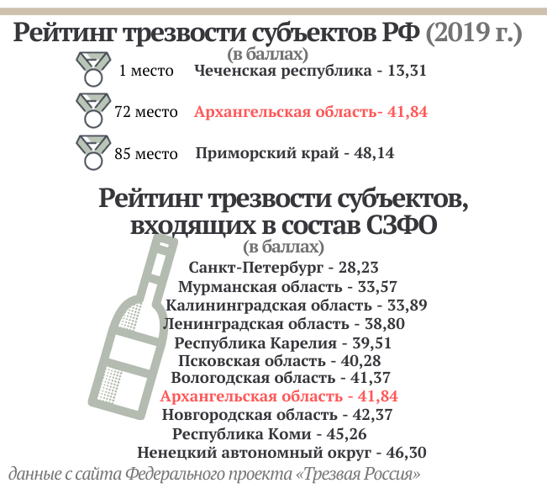
В Концепции реализации государственной политики по снижению масштабов злоупотребления алкогольной продукцией и профилактике алкоголизма среди населения Российской Федерации на период до 2020 года признается, что «в современной России злоупотребление алкогольной продукцией приводит к преждевременной смерти людей от предотвратимых причин и является одной из основных причин социальной деградации определенной части общества, которая выражается в росте преступности, насилия, сиротства, в ухудшении здоровья, росте инвалидности и случаев суицида».
Вместе с тем стоит отметить, что проблема распространения алкоголизма и его последствий в разной степени касается различных субъектов Российской Федерации по ряду причин - территории имеют разные исторические, религиозные, национальные особенности потребления тех или иных алкогольных напитков. На территориях северных регионов особенности образа жизни в большей степени, чем на других территориях Российской Федерации, зависят от климатических факторов. Поэтому значительными медико-социальными проблемами на Севере являются избыточное потребление населением алкоголя, рост непсихотических психических расстройств (депрессии, тревожные расстройства), что в свою очередь является предпосылками для высокого уровня смертности.
Ряд научных исследований свидетельствует, что степень алкоголизации населения Арктической зоны и приарктических территорий Российской Федерации остается более высокой, чем в целом по стране. Так, продажа алкогольных напитков (вина, водки и ликероводочных изделий) на арктической и приарктической территориях на 30-60% выше по сравнению со средними показателями по стране. При том, что потребление алкоголя в России оценивается как сверхвысокое по сравнению с другими странами, в том числе и скандинавскими.
Климатические, географические и социально-экономические условия проживания людей в северных регионах являются дополнительными факторами риска алкоголизации населения. Учитывая особенности демографических и миграционных процессов в арктических и приарктических регионах, потребление алкоголя гражданами и его многочисленные негативные исходы (клинические, демографические, социальные и экономические) в определенной степени препятствуют освоению ресурсного потенциала Арктической зоны страны, достижению целей государственной программы «Социально-экономического развития Арктической зоны Российской Федерации на период до 2020 года» .
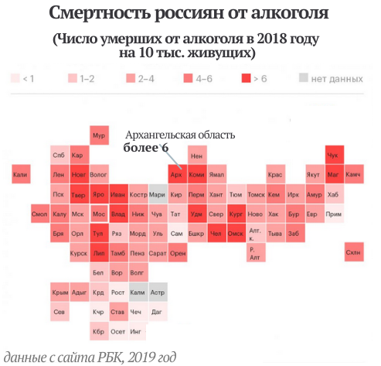
В 2019 году Федеральным проектом «Трезвая Россия» было проведено экспертно-аналитическое исследование, итогом которого стал независимый доклад «Национальный рейтинг трезвости субъектов Российской Федерации – 2019». Итоговый балл для каждого региона исчислялся путем суммирования занятых этим регионом мест по каждому из шести базовых критериев. Ранжирование регионов производилось от самого благополучного (1 место) к самому проблемному (85 место).
Самые высокие показатели отмечены в Приморском крае, Чукотском и Ненецком автономных округах, Сахалинской и Магаданской областях.
Архангельская область является также одной из наиболее неблагоприятных территорий по потреблению спиртных напитков и занимает 72 место из 85. Согласно представленному исследованию, наиболее благополучная ситуация в Северо-Западном федеральном округе складывается в г. Санкт-Петербурге и Калининградской области, худшая – в Республике Коми и Ненецком автономном округе.
В то же время продолжительность жизни жителей Арктики и приарктических территорий на 6-7 лет меньше, чем в целом по России … уровень смертности жителей регионов арктической зоны в девять раз выше, чем в среднем по России.
По результатам проведенных в 2019 году исследований, в Российской Федерации лидируют по уровню смертности из-за причин, связанных с алкоголем, регионы Дальнего Востока (Чукотский автономный округ, Магаданская область – самые высокие показатели).
Субъекты приарктических и арктических территорий также демонстрируют высокий показатель смертности от алкоголя. Архангельская область в том числе - на 10 тысяч населения показатель превышает 6 (максимальный показатель – 12,6 у Чукотского автономного округа; средний показатель по Российской Федерации в пределах 2-4).

Некоторые сравнительные характеристики (индикаторы) регионов РФ, входящих в Северо-Западный федеральный округ
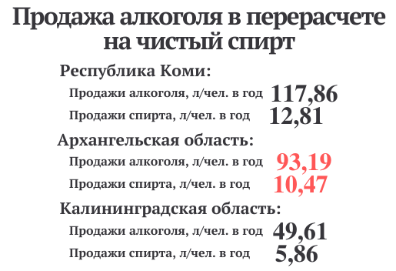
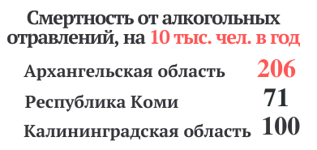

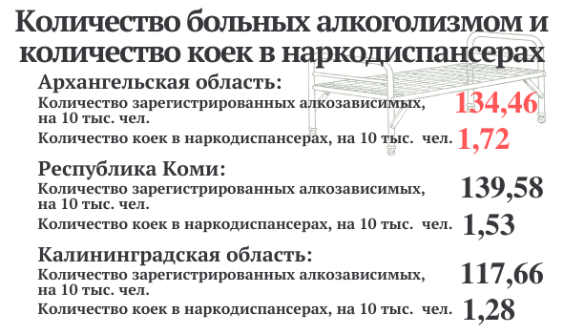
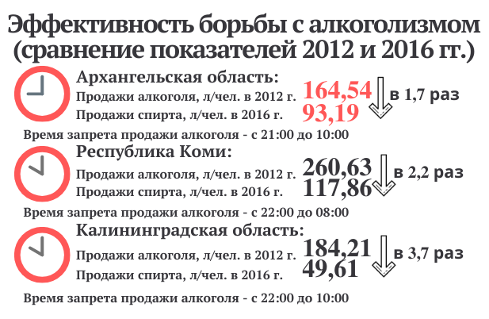

Анализ представленных данных показывает, что, несмотря на некоторые позитивные изменения, ряд принимаемых мер и проводимую работу в регионе, Архангельская область лидирует по ряду индикаторных показателей (высокий уровень потребления алкогольных напитков, высокий уровень смертности от алкогольных отравлений, низкий показатель эффективности борьбы с распространением алкоголизма).

Распространение алкоголизма как медицинский фактор

Как следует из информации ВОЗ, доля общего нездоровья и преждевременной смертности, обусловленная алкоголем, является значительной во всем мире.
В Российской Федерации в настоящее время около 76 тысяч человек имеют диагноз «алкоголизм» или «алкогольный психоз». Всего за медицинской помощью в связи со злоупотреблением алкоголем ежегодно обращается более 2 млн человек, а это – 1,4% населения страны. При этом значительное количество граждан по различным причинам не встает на учет, но фактически они больны и зависимы от спиртного. По информации главного нарколога Министерства здравоохранения Российской Федерации Е. Брюна, около 30% россиян злоупотребляют алкоголем, но не обращаются за медицинской помощью.

Заболеваемость алкоголизмом и алкогольными психозами в Российской Федерации

 | 2018 год (данные Росстата)
 | Абсолютное число, тыс. человек | На 100 тыс. населения
Алкоголизм и алкогольные психозы | 75,8 | 51,6
Алкоголизм и алкогольные психозы у женщин | 18,8 | 24,0

По данным Росстата, в 2018 году поступило пациентов в стационар с диагнозом алкоголизм и алкогольный психоз – 450,6 тысяч человек (городские жители – 345,6, сельские – 105,0).
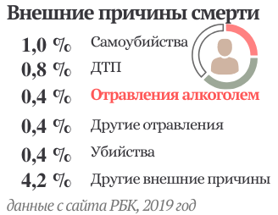
Вместе с тем ВОЗ оценивает алкогольную смертность в Российской Федерации как одну из самых высоких в мире. По оценке ВОЗ ежегодно почти 22% смертей россиян связаны с употреблением алкоголя (показатель смертности подсчитывается ВОЗ по широкому кругу причин). В целом от вызванных употреблением алкоголя последствий россияне гибнут примерно так же часто, как суммарно в результате транспортных происшествий разных видов (0,8% от всех смертей), убийств (0,4%) и самоубийств (1%).
От случайных отравлений алкоголем в 2018 году в Российской Федерации скончалось 11 тысяч человек (в 2017 году – 12,3 тысяч человек); показатель на 100 тысяч населения составил 7,5.
При этом стоит отметить, что показатели смертности от алкоголь-атрибутивных состояний включают в себя целый ряд состояний, синдромов и заболеваний.
К сожалению, ежегодно фиксируется высокий уровень алкоголь-ассоциированной смертности мужчин. По итогам международных исследований Оксфордского университета, главный фактор, влияющий на уровень смертности мужчин трудоспособного возраста в Российской Федерации и европейских странах, - это объем потребляемого алкоголя. При этом в феврале 2019 года Министр здравоохранения Российской Федерации заявил, что большая часть смертей мужчин так или иначе связана с употреблением алкогольных напитков: «70% - это алкоголь - ассоциированная смертность, причем не только острая, но и накопительная алкогольная смертность – циррозы, язвенная болезнь желудка и все осложнения, панкреонекроз, ранняя гипертоническая болезнь».
По результатам международного исследования распространения цирроза печени в 195 странах мир за 1990–2017 годы Российская Федерация по приросту смертности от цирроза печени находится на четвертом месте в мире (после Украины, Белоруссии и Литвы) и третьем после Украины и Белоруссии по сумме лет жизни ее граждан, прожитых с болезнью и потерянных вследствие преждевременной смерти. При этом в течение всего периода наблюдений (более 27 лет) ситуация только ухудшается.
Кроме того, стоит отметить высокий уровень смертности в результате аутоагрессивных действий по причинам, связанным с потреблением алкоголя. Согласно данным ВОЗ, самоубийства в десятки раз чаще встречаются среди лиц, употребляющих алкоголь. Согласно проведенным исследованиям, еще в начале XX века была установлена связь процесса алкоголизации населения с феноменом суицида - количество самоубийств возрастает с увеличением уровня потребления водки в обществе. О существовании связи между суицидальным поведением и алкогольной зависимостью свидетельствуют исследования аутоагрессивного поведения в наркологической практике. Установлено, что 44% пациентов, обращавшихся за наркологической помощью, совершали ранее суицидальные попытки. При этом наибольшее число суицидальных смертей приходится на мужчин среднего трудоспособного возраста - максимум самоубийств среди больных алкоголизмом приходится на возраст 25-49 лет. По данным экспертов, 30% самоубийств связаны с алкоголем, 75% лиц, совершивших суицидальную попытку, хотя бы раз лечились от алкоголизма или наркомании.

***

Согласно данным, представленным министерством здравоохранения Архангельской области, в 2018 году среди внешних причин смертности наибольшую долю занимали отравления и воздействия различными ядовитыми веществами (20,7%), из которых на отравления алкоголем приходится почти 83,0%, второе место занимают самоубийства (20,2%), на третьем месте – транспортные несчастные случаи (всех видов) – 9,8%.
Число психотических расстройств в Архангельской области, связанных с употреблением алкоголя и с синдромом зависимости от алкоголя, увеличилось с 2016 по 2018 годы на 28,8% с 62,0 до 79,9 на 100 тысяч населения.
В этой связи важным аспектом является организация оказания медицинской помощи при наркологических заболеваниях и реализация мер по профилактике алкоголизма на территории Архангельской области. Оказание медицинской помощи при наркологических заболеваниях осуществляется в государственных медицинских организациях Архангельской области в соответствии с Порядком оказания медицинской помощи по профилю «психиатрия-наркология», утвержденным приказом Министерства здравоохранения Российской Федерации от 30.12.2015 № 1034н. Амбулаторная наркологическая помощь осуществляется в 15 наркологических кабинетах, расположенных в государственных медицинских организациях (в 2013 году – в 23 кабинетах психиатра-нарколога). Стационарная наркологическая помощь оказывается на койках наркологического профиля.
Вместе с тем согласно представленным министерством здравоохранения Архангельской области данным, в 2019 году в регионе работало лишь 34 врача психиатра-нарколога (2018 год – 35). В 2018 году показатель обеспеченности врачами психиатрами-наркологами на 10 тысяч населения в Архангельской области составил 0,32 (по СЗФО – 0,34, по Российской Федерации – 0,35). В 2019 году показатель снизился до 0,31. В ряде районов психиатры-наркологи вообще отсутствуют.
Количество наркологических коек в регионе в 2019 году составило 185, из них 23 реабилитационные койки (в 2013 году - 206 наркологических коек). Число больничных коек наркологического профиля по Российской Федерации в целом, к сожалению, тоже снижается - в 2018 году - 21,1 тысяч (в 2017 году – 21,5 тысяч).
В этой связи Уполномоченный считает необходимым отметить, что еще в 2018 году завершился срок действия Концепции модернизации психиатрической службы Архангельской области на 2013- 2018 гг. По инициативе Уполномоченного в июле 2019 года в министерстве здравоохранения Архангельской области была создана рабочая группа по разработке Концепции модернизации психиатрической службы Архангельской области на 2020-2025 гг. Однако работа данной группы излишне затягивается и пока не приобрела системного характера. Срок подготовки документа ничем не определен. Считаем необходимым в сложившихся обстоятельствах ускорить разработку и принятие указанного документа и вынесение его на утверждение Правительством Архангельской области, а для этого взять разработку Концепции под личный контроль министром здравоохранения Архангельской области.
Вместе с тем анализ статистических данных, представленных министерством здравоохранения Архангельской области, показывает, что ситуация в регионе с наркологическими заболеваниями, включающими в себя и алкогольные, может быть охарактеризована как достаточно сложная.

Заболеваемость наркологическими расстройствами в Архангельской области

 | 2018 год |  | 2019 год
 | Абсолютное число (чел.) | На 100 тыс. населения | Абсолютное число (чел.) | На 100 тыс. населения
Всего,  из них: | 14158 | 1274,3 | 14043 | 1276,3
женщин | 3269 | 552,9 | 3160 | 539,8
несовершеннолетних | 293 | 127,7 | 287 | 125,6

Заболеваемость алкоголизмом в Архангельской области

 | 2018 год |  | 2019 год
 | Абсолютное число (чел.) | На 100 тыс. населения | Абсолютное число (чел.) | На 100 тыс. населения
Всего,  из них: | 10564 | 950,8 | 10390 | 944,3
женщин | 2500 | 422,8 | 2502 | 427,4
несовершеннолетних | 0 | - | 1 | 2,9

Заболеваемость алкогольными психозами в Архангельской области

 | 2018 год |  | 2019 год
 | Абс. число (чел.) | На 100 тыс. нас. | Абс. число (чел.) | На 100 тыс. нас
Всего,  из них: | 744 | 66,9 | 806 | 73,3
женщин | 137 | 23,2 | 169 | 28,8
несовершеннолетних | 0 | - | 0 | -

Как видно из представленных данных, несмотря на снижение в 2019 году по сравнению с 2018 годом общего количества человек с наркологическими расстройствами (с 14158 до 14043 человек), показатель на 100 тысяч населения вырос (с 1274,3 до 1276,3). В 2019 году также зафиксирован рост заболеваемости алкоголизмом среди женщин и несовершеннолетних, а также рост уровня заболеваемости алкогольными психозами, в том числе среди женщин.

Острые отравления от употребления спиртосодержащей продукции в Архангельской области

 | 2018 год | 2019 год
Всего, чел. | 549 | 512
На 100 тыс. населения | 49,2 | 46,7

В структуре причин острых отравлений от употребления спиртосодержащей продукции на первом месте находились отравления «спиртом неуточненным» (51,2%). Второе ранговое место заняли отравления этанолом с удельным весом 47,6%, на последнем месте – отравления метанолом (1,2%). Наибольшее количество случаев отравлений от употребления спиртосодержащей продукции было зарегистрировано среди взрослого населения (65,0%). В структуре пострадавших по половому признаку наибольший удельный вес отравлений был отмечен среди мужчин – 73,4%, по социальному статусу – среди учащихся (34,8%). Превышение областного показателя отравлений регистрировалось на следующих административных территориях: г. Архангельск, Вилегодский, Ленский, Котласский и др. районы.

Сравнительная таблица показателей заболеваемости

 | 2018 год
 | На 100 тыс. населения  Архангельская область | На 100 тыс. населения  Северо-Западный федеральный округ | На 100 тыс. населения  Российская Федерация
Заболеваемость наркологическим расстройствами | 1274,3 | 1105,39 | 1385,47
Заболеваемость алкоголизмом | 950,8 | 781,32 | 937,05
Заболеваемость алкогольными психозами | 66,9 | 34,13 | 32,10

Как установлено в ходе исследований, летальный исход от употребления спиртных напитков может быть связан с отравляющим воздействием на организм алкоголя или с его способностью резко ухудшать состояние здоровья при хронических заболеваниях и скрытых патологиях, ускорять процессы, разрушающие органы и системы.
Что касается смертности от причин, связанных с употреблением алкоголя, то следует отметить, что в Архангельской области наметился ряд негативных тенденций.

Причины смертности, связанной с употреблением алкоголя

 | 2018 год  (данные Архстата) |  | 2019 год  (данные ГБУЗ АО «МИАЦ»
 | Абсолютное число (чел.) | На 100 тыс. населения | Абсолютное число (чел.) | На 100 тыс. населения
Всего,  из них от: | 728 | 65,8 | 767 | 69,9
дегенерации нервной системы, вызванной алкоголем | 51 | 4,6 | 37 | 3,4
алкогольной кардиомиапатии | 274 | 24,8 | 274 | 25,0
алкогольной болезни печени (алкогольный цирроз, гепатит, фиброз) | 143 | 12,9 | 178 | 16,2
острого панкреатита алкогольной этиологии | 6 | 0,5 | 8 | 0,7
хронического панкреатита алкогольной этиологии | 7 | 0,6 | 8 | 0,7
случайных отравлений (воздействий) алкоголем | 242 | 21,9 | 255 | 23,2
отравлений и воздействий алкоголем с неопределенными намерениями | 5 | 0,5 | 7 | 0,6

Как следует из доклада Управления Роспотребнадзора по Архангельской области, средний темп прироста показателя смертности населения Архангельской области от причин, связанных с употреблением алкоголя, в период 2013-2017 годы составил 13,6%. За указанный период выросли значения по отдельным показателям (увеличилась смертность по причинам алкогольной кардиомиопатии, дегенерации нервной системы, вызванной алкоголем) .
Нельзя также не отметить, что по информации УМВД России по Архангельской области, в 2019 году в регионе было зарегистрировано 315 некриминальных случаев гибели пьяных граждан (суициды, переохлаждения, несчастные случаи, связанные с пожаром, утоплением и т.п.), 80% из них (252) – это лица в возрасте от 20 до 45 лет.
По данным Управления Роспотребнадзора по Архангельской области, отравления от употребления спиртосодержащей продукции чаще всего заканчивались смертью среди лиц пенсионного возраста (54,2%). Наибольший удельный вес летальных исходов был зарегистрирован среди мужского населения – 77,8%.
Таким образом, анализ представленных данных свидетельствует как об общем росте количества смертей, связанных с употреблением алкоголя, так и росте количества смертельных случаев по отдельным причинам, ассоциированным с алкоголем.
При этом сопоставление ряда областных показателей, характеризующих уровень заболеваемости наркологическими расстройствами, алкоголизмом и алкогольными психозами, с аналогичными показателями в среднем по Российской Федерации и Северо-Западному федеральному округу, также указывает на особую остроту указанных проблем в регионе.

Проблема оказания помощи лицам, находящимся в общественных местах в состоянии алкогольного опьянения

Еще одной проблемой, связанной с распространением алкоголизма, является отсутствие специализированных учреждений, предназначенных для оказания помощи лицам, находящимся в состоянии алкогольного, наркотического или иного токсического опьянения в общественных местах и утратившим способность самостоятельно передвигаться или ориентироваться в окружающей обстановке.
Стоит отметить, что система вытрезвителей в России зародилась еще в 1917 году с первого «приюта для опьяневших» в г. Туле. В 2011 году медицинские вытрезвители как таковые прекратили свое существование в связи с реформированием системы МВД России. После ликвидации вытрезвителей предполагалось, что работа с лицами, находящимися в общественных местах в состоянии алкогольного опьянения и утратившими способность самостоятельно передвигаться, будет организована в рамках совместной деятельности Минздравсоцразвития Российской Федерации и МВД России, однако соответствующие учреждения в системе здравоохранения так и не были сформированы.
На практике закрытие вытрезвителей привело к созданию серьезных проблем в масштабах страны не только для учреждений здравоохранения и органов внутренних дел, но и для общества в целом, поскольку вопрос о том, какие меры следует принимать по отношению к лицам, находящимся в состоянии опьянения, так и остался нерешенным, а их помещение в медицинские стационары несет угрозу окружающим, а также нарушает права других людей на получение своевременной медицинской помощи в полном объеме и в нормальных условиях.
По оценкам Росстата по причинам, обусловленным алкоголем, в Российской Федерации ежегодно гибнет свыше 50 тысяч граждан, в том числе от переохлаждения на улицах – 8-10 тысяч человек. В рамках проводимой профилактической работы нарядами полиции за 9 месяцев 2018 года было выявлено более 1 млн лиц, находящихся в состоянии опьянения, в том числе – 180 тысяч человек, утративших способность самостоятельно передвигаться.
Вместе с тем стоит отметить, что в 2017 году ВЦИОМ был проведен социологический опрос, который показал, что 38% опрошенных россиян поддерживают идею восстановления вытрезвителей.
В связи с отсутствием на федеральном уровне соответствующих нормативных правовых актов, в ряде регионов Российской Федерации были предприняты самостоятельные шаги по созданию учреждений, призванных заменить упраздненные медицинские вытрезвители системы органов внутренних дел. Наиболее известным является опыт следующих регионов: Томской области, Республики Башкортостан, Республики Тыва, Забайкальского края, Амурской области, Тюменской области и др. В ряде регионов Российской Федерации в последние годы уже открыты соответствующие учреждения - Республика Мордовия, Удмуртская Республика, Нижегородская область, Республика Карелия, Республика Коми, Новгородская, Самарская области и др. Следует отметить, что подобные специализированные учреждения создаются в регионах как на базе медицинских, так и социальных и иных государственных (муниципальных) учреждений. В Архангельской области медвытрезвители были закрыты в 2011 году и в настоящее время на территории региона отсутствуют.
Таким образом, за 9 лет отсутствия вытрезвителей ряд регионов Российской Федерации решил этот вопрос путем создания по инициативе органов власти субъектов и финансирования за счет региональных бюджетов данного рода учреждений, однако в Архангельской области, несмотря на потребность и климатические особенности, подобных изменений так и не произошло.
Уполномоченный неоднократно поднимал вопрос об организации и создании на территории региона учреждений, призванных заменить упраздненные медицинские вытрезвители.
В связи с актуальностью данного вопроса Уполномоченным в 2013 году были подготовлены соответствующие предложения к рассмотрению вопроса «Об оказании медицинской и социальной помощи лицам, находящимся в состоянии алкогольного опьянения» на координационном совещании при Губернаторе Архангельской области по обеспечению правопорядка в Архангельской области. В соответствии с предложениями Уполномоченного решением координационного совещания, утвержденным распоряжением Губернатора Архангельской области от 09.12.2013 № 1059-р, министерству труда, занятости и социального развития Архангельской области и министерству здравоохранения Архангельской области было поручено в срок до 01.02.2014 разработать соответствующее соглашение. После длительного согласования документа соглашение о взаимодействии при оказании медицинской помощи лицам, находящимся в состоянии алкогольного, наркотического и токсического опьянения и утративших способность самостоятельно передвигаться или ориентироваться в окружающей обстановке, между УМВД России по Архангельской области и министерством здравоохранения Архангельской области было подписано только 06.10.2014. Уполномоченным были также подготовлены предложения, предусматривающие в том числе подготовку министерством здравоохранения Архангельской области и министерством труда, занятости и социального развития Архангельской области и внесение на рассмотрение Правительства области предложений о создании специализированных учреждений либо специализированных подразделений в учреждениях, предназначенных для вытрезвления лиц, находящихся в состоянии опьянения, и для оказания им первичной медико-санитарной, в том числе наркологической и социальной помощи. Однако в решение координационного совещания по обеспечению правопорядка в Архангельской области от 21.11.2013 по вопросу «Об оказании медицинской и социальной помощи лицам, находящимся в состоянии алкогольного опьянения», утвержденное распоряжением Губернатора Архангельской области от 09.12.2013 № 1059-р, указанное предложение, к сожалению, не вошло.
Опыт некоторых регионов по созданию учреждений, предназначенных для оказания помощи лицам, находящимся в состоянии опьянения, неоднократно становился предметом обсуждения, однако практического воплощения на федеральном уровне длительное время не находил.
Вместе с тем с удовлетворением стоит отметить, что в конце 2019 года Государственная Дума ФС Российской Федерации приняла в первом чтении законопроект (№ 709181-7 «О внесении изменений в отдельные законодательные акты Российской Федерации в части оказания помощи лицам, находящимся в общественных местах в состоянии алкогольного, наркотического или иного токсического опьянения, утратившим способность самостоятельно передвигаться или ориентироваться в окружающей обстановке») о воссоздании в субъектах вытрезвителей нового формата, учрежденных за счет государственно-частного партнерства. Указанным законопроектом предлагается закрепить за органами власти субъектов и муниципальных образований полномочия по организации и проведению мероприятий по оказанию помощи гражданам, находящимся в общественных местах в состоянии опьянения. Предлагаемый законопроект устраняет существующий пробел правового регулирования и наделяет сотрудников полиции полномочиями доставлять указанную категорию граждан в специализированные учреждения, оказывающие помощь таким гражданам. Уполномоченный считает, что данный законопроект – крайне актуальная и необходимая инициатива, которая позволит более эффективно защитить здоровье и жизнь граждан от противоправных посягательств, а также позитивно скажется на состоянии преступности и общественной безопасности. В связи с этим Уполномоченный направил в профильный комитет Государственной Думы ФС Российской Федерации письмо поддержки данного законопроекта. Уполномоченный считает необходимым ускорить принятие данного законопроекта.
Вместе с тем в настоящее время на высшем уровне обсуждаются инициативы о возрождении не только системы вытрезвителей, но и лечебно-трудовых профилакториев для лиц, страдающих алкоголизмом. Последняя инициатива, поддержанная главой комитета Совета Федерации ФС Российской Федерации по социальной политике, требует изучения с привлечением экспертного сообщества. Учитывая, что алкоголизм сам по себе не является основанием для изоляции гражданина от общества и ограничения его прав, полагаем, что необходим комплексный лечебно-реабилитационный подход к организации оказания помощи лицам с алкогольной зависимостью и создание соответствующего учреждения на территории Архангельской области.

Распространение алкоголизма как криминогенный фактор

Среди асоциальных явлений, присущих современному обществу, алкоголизм и пьянство занимают особое место, обусловленное масштабностью и разнообразием фактически причиняемого ими вреда социуму. Тесная связь алкоголизма и преступности общеизвестна, и на ее существование указывали многие исследователи этой проблемы. Алкоголизм, безусловно, детерминирует феномен так называемой алкогольной преступности. Алкоголизм часто ассоциируется с риском агрессивного и криминального поведения. Патологическое стремление к алкоголю вытесняет другие интересы и мотивы. Человек теряет количественный и ситуационный контроль над употреблением спиртного, что приводит к росту агрессии, антисоциальному и противоправному поведению.
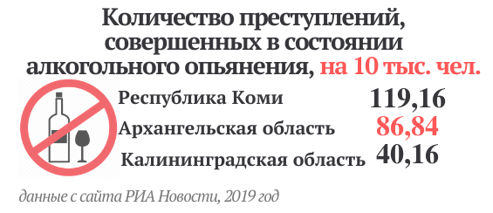
Важнейшими показателями социального ущерба, наносимого алкоголем, являются данные о количестве преступлений, совершенных в состоянии алкогольного и наркотического опьянения.
Анализ динамики преступлений, совершенных в состоянии алкогольного опьянения, доказывает влияние алкоголизма на уровень преступности. Результаты проводимых исследований демонстрируют, что увеличение потребления спиртных напитков всегда провоцирует рост преступности, в том числе тяжких преступлений (корыстно-насильственных).
Согласно данным статистики, в 2019 году в Российской Федерации почти каждое третье преступление (30,7%) совершено в состоянии алкогольного опьянения (в 2018 году – 32,5%). В Архангельской области данный показатель в 2019 году был выше среднего по Российской Федерации и составил 38,3%.
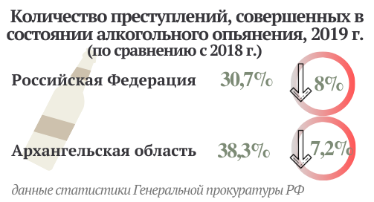
Вместе с тем в 2019 году зафиксировано незначительное снижение количества преступлений, совершенных в состоянии алкогольного опьянения. В Российской Федерации в 2019 году количество преступлений, совершенных в состоянии алкогольного опьянения, снизилось на 8%, в Архангельской области - снизилось на 7,2%.
Несмотря на некоторое снижение показателей по итогам 2019 года, стоит отметить, что, по сути, проблема «пьяной» преступности, представляющей повышенную опасность для общества и граждан, продолжает оставаться остроактуальной.
По информации прокуратуры Архангельской области в состоянии опьянения в период январь-март 2020 года совершено 940 преступлений или 40,3% всех преступлений.
Независимо от того, какие преступления совершают лица, находящиеся в состоянии алкогольного опьянения, они представляют для общества повышенную опасность. В состоянии алкогольного опьянения совершается значительная часть убийств, случаев причинения вреда здоровью, изнасилований, хулиганства, грабежей, разбоев, других насильственных и корыстно-насильственных преступлений, а также многих неосторожных преступлений, связанных с гибелью людей и иными тяжкими последствиями. Нередко преступные деяния совершаются с особой жестокостью, с применением крайне опасных способов и средств.
Ряд резонансных особо тяжких преступлений в Архангельской области, отличающихся жестокостью и повлекших гибель людей, были совершены лицами под влиянием алкоголя.
- В июле 2019 года К., находясь в состоянии алкогольного опьянения, в квартире, расположенной в п. Кизема Устьянского района, в ходе ссоры на почве ревности, испытывая личные неприязненные отношения к своей сожительнице, на глазах её малолетнего ребенка нанес ей двумя ножами множественные удары в область головы, шеи, туловища и верхних конечностей, причинив несовместимые с жизнью ранения, повлекшие ее смерть. К. обвиняется в преступлении, предусмотренном п. «д» ч. 2 ст. 105 УК РФ (убийство, то есть умышленное причинение смерти другому человеку, совершенное с особой жестокостью), за которое предусмотрено наказание в виде пожизненного лишения свободы либо на срок до 20 лет.
- 26.04.2020 в п. Североонежск Плесецкого района подозреваемый, находясь в состоянии алкогольного опьянения, проследовал к соседу, ударил его по лицу и задушил потерпевшего. Затем, опасаясь, что его сожительница расскажет, что он причастен к преступлению, нанес ей не менее двух ударов ножом в область шеи и тела и скрылся с места преступления. Подозреваемый обвиняется в совершении преступлений, предусмотренных ч. 2 ст. 139 УК РФ (незаконное проникновение в жилище, совершенное против воли проживающего в нем лица, с применением насилия) и пп. «а, к» ч. 2 ст.105 УК РФ (убийство двух лиц, в том числе с целью скрыть другое преступление).
- 23.04.2020 днем в квартире дома в г. Архангельске подозреваемый, находясь в состоянии алкогольного опьянения, на почве личных неприязненных отношений нанес знакомому удар работающей бензопилой в область головы. Благодаря тому, что потерпевший увернулся и отбил удар рукой, выбежал из квартиры и обратился за медицинской помощью с раной лобно-височной области и пальцев руки, он остался жив. До произошедшего подозреваемый на протяжении нескольких дней в гостях вместе с потерпевшим употреблял спиртные напитки.
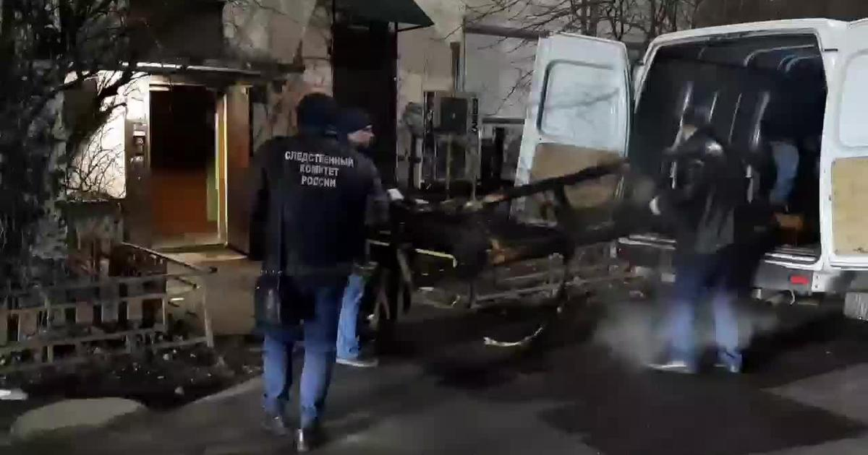
- В апреле 2020 года в доме по ул. Гагарина в г. Архангельске обвиняемый, злоупотреблявший спиртными напитками, в ходе конфликта задушил родственницу - 83-летнюю пенсионерку, после чего похитил в квартире крупную сумму денежных средств. На протяжении нескольких дней он проживал в квартире вместе с телом убитой, продолжая злоупотреблять спиртным, пока 11 апреля в указанную квартиру не зашла соседка убитой - 77-летняя пенсионерка, которую обвиняемый также задуши. Далее обманным путем он заманил 43-летнюю дочь второй жертвы в квартиру, где нанес ей не менее 10 ударов ножом. Затем с целью уничтожения следов преступления устроил пожар и открыл газ в квартире, где находились тела убитых им женщин и оставшаяся в живых 12-летняя девочка, после чего скрылся с места преступления.
Место происшествия, г. Архангельск, ул. Гагарина
- В ночь на 06.12.2019 обвиняемый в гостях у потерпевшего в п. Костылево Устьянского района употреблял на протяжении нескольких дней спиртные напитки. На почве внезапно возникшей личной неприязни к потерпевшему обвиняемый нанес тому не менее 3 ударов обухом топора в область головы. От полученной травмы головы потерпевший скончался через непродолжительное время на месте преступления.
- 02.02.2020 вечером по месту жительства в г. Коряжме обвиняемая, находясь в состоянии алкогольного опьянения, в процессе ссоры, испытывая личную неприязнь к 54-летнему супругу, нанесла ему удар ножом в левую дельтовидную область. От полученного проникающего ранения с повреждением артерии и левого легкого потерпевший скончался на месте преступления до приезда бригады скорой медицинской помощи.
- 01.05.2020 в г. Северодвинске внук в состоянии опьянения в ходе конфликта с 82-летней бабушкой в порыве гнева нанес ей несколько ударов руками в область головы и лег спать. Утром обнаружил, что потерпевшая не подает признаков жизни, и вызвал бригаду скорой медицинской помощи.

Вместе с тем, согласно Стратегии национальной безопасности Российской Федерации до 2020 года, предупреждение преступности в России является одним из ключевых направлений деятельности государства.

***
Кроме того, необходимо отметить, что решением заседания Экспертного совета по здравоохранению Комитета Совета Федерации по социальной политике и здравоохранению на тему «Региональные программы по профилактике и лечению алкоголизма: опыт и перспективы» еще в 2011 году органам исполнительной власти субъектов Российской Федерации было рекомендовано:
- «при разработке региональных целевых программ, направленных на сокращение масштабов злоупотребления алкоголем, предусмотреть мероприятия по диагностике, профилактике, а также лечению и реабилитации граждан, страдающих алкогольной зависимостью, за счет дополнительного финансирования из средств бюджетов субъектов РФ»;
- «принять меры по внедрению системы оценки эффективности мероприятий, направленных на профилактику алкоголизма среди населения (в том числе мероприятий по организации досуга населения, развитию физкультуры и спорта, реализации образовательных и просветительских программ), а также мероприятий по своевременной диагностике и лечению пациентов с алкогольной зависимостью, включая медикаментозное лечение с научно доказанной эффективностью»;
- «подготовить и внедрить со второго полугодия 2012 года комплексные региональные программы по диагностике, профилактике и лечению и реабилитации алкоголизма на период до 2020 года».
В целях повышения качества мер, направленных на совершенствование наркологической медицинской помощи с целью снижения масштабов потребления алкоголя, сокращения смертности и увеличения продолжительности жизни, а также сокращения экономических потерь, связанных с заболеваемостью алкоголизмом и наркоманией, в ряде субъектов Российской Федерации за период 2011-2013 гг. были реализованы и продолжают реализовываться региональные медико-социальные программы. Например, это Орловская область, Ростовская область, Ямало-Ненецкий автономный округ, Республика Саха (Якутия), Хабаровский край, - где реализуется государственная программа «Обеспечение общественной безопасности и противодействие преступности (2014-2020 годы)», включающая меры по профилактике преступлений, совершенных в состоянии алкогольного опьянения, а также информационно-пропагандистское сопровождение деятельности в сфере обеспечения безопасности. В Томской области мероприятия по социально-медицинской реабилитации граждан с алкогольной и наркотической зависимостью, воспитывающих несовершеннолетних детей, предусмотрены в рамках подпрограммы «Профилактика правонарушений и наркомании на территории Томской области (2014-2018 годы)» и др.
Существуют также успешные примеры соответствующих программ на муниципальном уровне. Это, например, муниципальная программа «Профилактика алкоголизма, наркомани, токсикомании и ВИЧ-инфекции на 2015-2020 годы» (Томская область, городской округ Северск), муниципальная программа «Профилактика наркомании, алкоголизма и табакокурения в Переволоцком районе Оренбургской области на 2019-2024 годы».

***

Подводя некоторые итоги, Уполномоченный считает необходимым отметить следующее. В настоящее время признано, что алкоголизм - это общественно опасное явление. Для минимизации такой угрозы национальной безопасности, каким является массовое распространение алкоголизма, в целях реализации конституционного права на жизнь представляется целесообразным выработка единой государственной политики и существенное совершенствование законодательства, регулирующего данную сферу, и в первую очередь – на федеральном уровне.
Учитывая сложность проблемы распространения алкоголизма, ее комплексный характер, серьезные социально-экономические последствия, для ее эффективного разрешения необходимо также принятие целого комплекса мероприятий, включающего в себя ограничительные, профилактические, лечебные и реабилитационные меры. В этой связи в 2019 году Уполномоченный выступил с предложением инициативы разработки Концепции единой государственной антиалкогольной политики, направленной на защиту национальных интересов, и в первую очередь – жизни и здоровья граждан, а также разработки федерального законодательного акта, закрепляющего основные направления и мероприятия государственной антиалкогольной политики. Данное предложение было направлено Уполномоченным в адрес Уполномоченного по правам человека в Российской Федерации.
Кроме этого с учетом тяжких последствий распространения алкоголизма, прямой угрозы реализации права на жизнь неограниченного круга граждан, Уполномоченный считает необходимым на федеральном уровне предусмотреть следующие меры:
- реализацию политики снижения экономической доступности алкогольных напитков;
- эффективную полномасштабную борьбу с производством и реализацией нелегального и суррогатного алкоголя, включающую в себя ужесточение ответственности за нарушение законодательства в этой сфере;
- дополнительные ограничения физической доступности алкогольной продукции (ограничение по часам или дням продаж, ограничение количества торговых объектов, реализующих алкогольные напитки);
- увеличение возрастного ценза приобретения и употребления алкогольных напитков, ужесточение контроля за его соблюдением;
- развитие системы медико-социальной реабилитации алкоголезависимых лиц;
- осуществление постоянного мониторинга ситуации с распространением алкоголизма и его последствий по обязательному перечню показателей;
- скорейшее принятие федерального закона и открытие специализированных учреждений, предназначенных для вытрезвления лиц, находящихся в состоянии опьянения;
- гарантированные меры государственной поддержки общественным объединениям, деятельность которых направлена на профилактику и сокращение масштабов алкоголизма;
- совершенствование системы профилактики и лечения алкоголизма;
- реализацию государственной информационной политики, направленной на формирование нетерпимого отношения к фактам алкоголизма в обществе.
На уровне Архангельской области, исходя из положений действующего федерального законодательства, представляется целесообразным принятие следующих мер:
- дальнейшее развитие нормативной правовой базы в части ограничения розничной реализации алкогольной продукции (законодательные ограничение по часам и дням продаж, ограничение количества торговых объектов, реализующих алкогольные напитки);
- открытие специализированных учреждений для вытрезвления лиц, находящихся в состоянии опьянения;
- дальнейшее развитие многоуровневой ранней системы профилактики алкоголизма и системы наркологической помощи населению;
- создание целостной системы социальной реабилитации лиц, прошедших курс лечения от алкоголизма, в том числе – с привлечением общественных объединений, а также на основе государственно-частного партнерства;
- увеличение количества наркологических коек; кадровое обеспечение государственных медицинских организаций врачами психиатрами - наркологами;
- утверждение Концепции модернизации психиатрической и наркологической службы Архангельской области на 2020-2025 годы;
- разработка и реализация государственной программы Архангельской области по противодействию распространению алкоголизма.

Проблема распространения наркомании

Наркомания - это заболевание, вызванное употреблением наркотических средств, психотропных веществ и их прекурсоров, которое проявляется психической, физической зависимостью от этих веществ, толерантностью к ним, выраженными медико-социальными неблагоприятными последствиями. Среди причин наркомании - комплекс биологических, социальных и культурных детерминант, вызывающих патологическое привыкание. Злоупотребление психоактивными веществами является международной проблемой.
В начале XXI века проблема наркомании достигла глобальных масштабов, в настоящее время имеет многогранный характер и включает в себя экономический, медицинский, социальный, правовой, воспитательный аспекты. Возрастающее приобщение населения многих стран к наркомании расценивается как болезнь цивилизации.
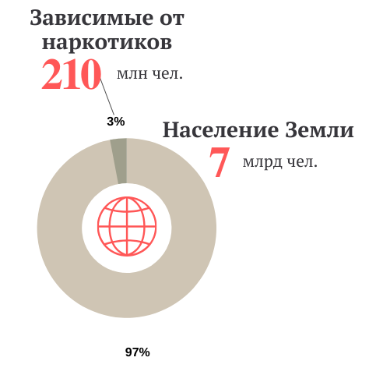
Наркомания влечет психическую, интеллектуальную, физическую и нравственную деградацию личности. Средняя продолжительность жизни наркоманов не превышает 35 лет. Систематическое употребление наркотиков вызывает потребность в увеличении доз их приема. При наркомании поражаются внутренние органы, возникают неврологические и психические расстройства, развивается социальная деградация. По данным экспертов ВОЗ, 95% ВИЧ-инфицированных составляют наркоманы. Употребление инъекционных наркотиков зарегистрировано в 148 странах, из которых 120 стран сообщают о ВИЧ-инфекции среди этой группы населения. Наркомания наносит огромный прямой и косвенный ущерб экономике большинства стран. Она существенным образом снижает трудовой, духовный, интеллектуальный, творческий потенциал общества, это мощнейший фактор социальной дезорганизации, серьезная угроза нормальному функционированию общественного механизма. При этом социальные факторы риска наркомании отражают неблагополучную экономическую, культурную, политическую, криминальную ситуации в обществе.
Официальная статистика употребления наркотиков наглядно демонстрирует, что наркозависимость является одной из наиболее опасных проблем во всем мире. По данным ВОЗ, из 7 млрд человек населения нашей планеты 210 млн употребляют психоактивные вещества, то есть 3% человечества является химически зависимыми.
Употребление психоактивных веществ – это одна из серьезных медицинских, социально-политических, экономических и правовых проблем современного российского общества. Высокая актуальность проблемы подчеркнута в Указе Президента Российской Федерации от 31.12.2015 № 683 «О стратегии национальной безопасности Российской Федерации» - угрозами национальной безопасности в сфере охраны здоровья граждан признаны наркомания, а также доступность психоактивных и психотропных веществ.
В Российской Федерации зарегистрировано около 423 тысяч потребителей наркотиков, в том числе 5,4 тысяч несовершеннолетних. Статистика наркозависимых в Российской Федерации свидетельствует, что ежегодно около 90 тысяч человек начинает принимать психотропные вещества.
По оценке главного психиатра-нарколога Министерства здравоохранения Российской Федерации Е. Брюна, потребителей наркотиков насчитывается около 4 млн человек.
По статистике Росстата, было взято под диспансерное наблюдение больных наркоманией с впервые в жизни установленным диагнозом в 2018 году - 15,1 тысяч человек (показатель на 100 тысяч человек - 10,3), в 2017 году – 16,4 тысяч человек (показатель на 100 тысяч человек – 11,2). При этом численность больных, состоящих на учете в медицинских организациях, – 223,1 тысяч человек (на 100 тысяч населения – 152,0). В 2017 году – 231,6 тысяч человек (показатель на 100 тысяч человек – 157,7). Среди поступивших в стационар с диагнозом наркомания в Российской Федерации (всего 49,1 тысяч человек) городских жителей – 43,6 тысяч человек, сельских жителей - 5,5 тысяч человек.
Социологические исследования, осуществляемые антинаркотическими комиссиями в субъектах Российской Федерации с целью выявления уровня наркотизации общества, отношения населения к проблемам в сфере контроля за оборотом наркотиков, показывают, что число респондентов, потребляющих наркотики как регулярно, так и эпизодически, оценивается в 1,9 млн человек или 1,3%. По данным опросов, с предложением попробовать наркотики сталкивается порядка 22% опрошенных граждан. Каждый четвертый респондент (23,9%) имеет в кругу общения лиц с «опытом потребления наркотиков». При этом, по мнению россиян, одной из важнейших проблем детей в современном обществе является наркомания (ВЦИОМ, 2018 год).
Как следует из представленной министерством здравоохранения Архангельской области информации, показатель первичной заболеваемости синдромом зависимости от наркотических веществ (наркомания) увеличился с 5,8 в 2016 году до 10,3 в 2018 году в 1,8 раза.
Вместе с тем в Архангельской области в 2019 году в государственных медицинских организациях области было зарегистрировано 1110 потребителей наркотических средств (в 2018 году – 1175), из них с диагнозом «наркомания» - 703 человека (в 2018 году – 656). При этом анализ статистических данных показывает рост общей заболеваемости наркоманией в структуре наркологических расстройств с 51,4% случая на 100 тысяч населения (2,2% от общего количества наркологических расстройств) до 63,8% на 100 тысяч (5,0% от общего количества наркологических расстройств).
Согласно проведенным в Архангельской области социологическим исследованиям, 13% респондентов в Архангельской области заявили о наличии у них опыта употребления наркотиков. Значительную долю злоупотребляющих составляют мужчины, часто в возрасте 26-46 лет. Жители крупных городов (г. Архангельск и г. Северодвинск) чаще отмечают распространенность наркомании. Вызывает беспокойство тот факт, что, согласно проведенному исследованию, знакомство с наркотическими средствами зачастую происходит у мужчин в армии, в гражданской жизни у мужчин и у женщин – в компаниях, во дворах и подъездах или на природе. В регионе в целом проблемы наркомании волнуют каждого пятого жителя (18,2%). Основные причины распространения наркомании в Архангельской области, по мнению опрошенных респондентов, - моральная деградация общества (43,5%) и социальное неблагополучие, неудовлетворенность жизнью (43,2%).
Отдельной проблемой является употребление наркотических веществ детьми и подростками. Согласно экспертным оценкам, самый большой сегмент, 60% от всех потребителей наркотиков – это молодежь 16-30 лет. Особые опасения вызывает тот факт, что средний возраст начала употребления наркотиков снизился до 13-14 лет, при этом еще пять лет назад возраст первого употребления составлял 19 лет.

В 2019 году медицинскими организациями Архангельской области зарегистрировано 234 подростка, имеющих наркологические расстройства. По данным УМВД России в Архангельской области, в 2019 году 45 несовершеннолетних за потребление наркотических средств, психотропных или одурманивающих веществ состояло на профилактическом учете в подразделениях органов внутренних дел по делам несовершеннолетних. По сведениям Следственного управления СК России по Архангельской области и НАО, подавляющее число фигурантов уголовных дел наркотической направленности – это именно лица несовершеннолетнего возраста. При этом стоит отметить, что в Архангельской области зарегистрирован показатель отравлений наркотическими веществами среди подростков, превышающий среднероссийский более чем в два раза.
Таким образом, Уполномоченный полагает, что, несмотря на принимаемые меры и позитивные сдвиги в ситуации с распространением наркомании, в регионе все же остается ряд проблем.
Одним из проблемных аспектов потребления наркотических веществ является отравление наркотическими веществами, зачастую приводящее к летальному исходу.
На территории Российской Федерации зарегистрировано 16336 случаев отравлений наркотическими веществами. При этом в Северо-Западном федеральном округе показатели отравлений наркотическими веществами превышают среднероссийский уровень в 1,2–2,6 раза (29,4 на 100 тысяч населения). Количество смертельных отравлений наркотическими и психотропным веществами в Архангельской области в 2018 году составило 1 случай (в 2015 году – 16, в 2016 году – 2, в 2017 году – 2).
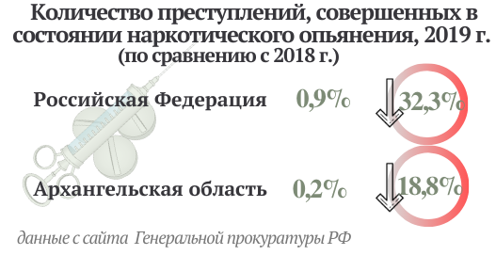
Вот несколько печальных примеров отравлений наркотическими веществами в Архангельской области:
- В г. Вельске в подсобном помещении магазина автозапчастей были обнаружены тела трех молодых мужчин. Предварительная причина их смерти - отравление неустановленным наркотическим веществом.
- В г. Архангельске трое молодых людей были госпитализированы с признаками отравления наркотическими веществами. Четвертый мужчина был найден мертвым.
- В г. Северодвинске 15-летний школьник погиб от употребления наркотиков. По результатам судебно-медицинской экспертизы была установлена причина смерти – отравление амфетамином. Подросток употреблял наркотики и лечился от зависимости.
- Двое учащихся 7 класса одной из школ, расположенной в Северном округе г. Архангельска, были госпитализированы в больницу с подозрением на отравление наркотическим веществом. У одного из них изъято наркотическое средство синтетического происхождения в значительном размере.
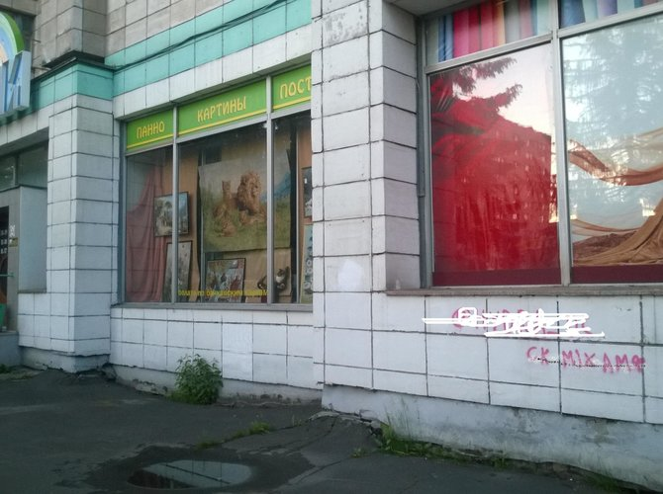
Необходимо также отметить высокий уровень криминогенности среди лиц, злоупотребляющих наркотиками и другими психоактивными веществами. Несмотря на некоторое снижение показателей преступности и количества преступлений, совершенных в состоянии наркотического опьянения, данный вид преступности отличается повышенной опасностью для общества. В состоянии эйфории (наркотического опьянения) или абстиненции (наркотического голода) лица, употребляющие наркотические вещества, способны на агрессивные действия, у них выявляются скрытые при нормальном состоянии низменные качества и черты личности. Человек утрачивает контроль над собой, частично или полностью устраняется действие сдерживающих его факторов (совести, страха наказания).
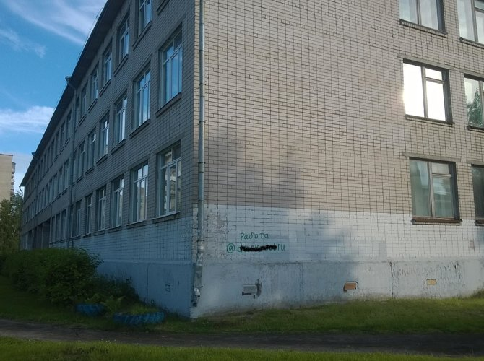
Стоит отметить некоторую стабилизацию показателей преступлений, совершенных гражданами в состоянии наркотического опьянения. В регионе в 2019 году количество преступлений, совершенных в состоянии наркотического опьянения, снизилось на 10,3% (по Российской Федерации данный показатель снизился на 31,5%). Удельный вес данной категории преступлений составил в регионе 0,2% (по Российской Федерации - 0,9%).
Вместе с тем в 2019 году число преступлений, связанных с незаконным распространением наркотических средств, по сравнению с 2018 годом несколько снизилось и составило в 2019 году 861 факт (-3,8%). В тоже время количество наркопреступлений тяжкого и особо тяжкого характера увеличилось на 7,8%. Отмечается рост наркопреступлений в Устьянском районе (+85,7%), г. Котласе (+29,5%), г. Коряжме (+10,5%).
Рекламные предложения на фасадах зданий, г. Архангельск
Нельзя не отметить актуальную в настоящее время проблему распространения в сети Интернет сайтов, на которых размещена информация по свободной продаже наркотиков. В нарушение установленных законом требований сайты содержат предложения о рекламе и реализации запрещенных наркотических средств и (или) их аналогов.
По информации Управления Роскомнадзора по Архангельской области и НАО, внесено в Единый реестр в отношении Интернет-ресурсов, распространяющих наркотические средства, в 2018 году – 11 судебных решений (12 URL-адресов) о признании информации, связанной с распространением наркотических средств, запрещенной к распространению на территории Российской Федерации; в 2019 году – 1 судебное решение (1 URL-адрес) о признании информации, связанной с распространением наркотических средств, запрещенной к распространению на территории Российской Федерации; в 2019 году – 1 судебное решение. Кроме того, ведомством в 2019 году выявлен 1 факт пропаганды употребления наркотических средств в средствах массовой информации. Соответствующий материал по требованию Управления Роскомнадзора по Архангельской области и НАО был удален.
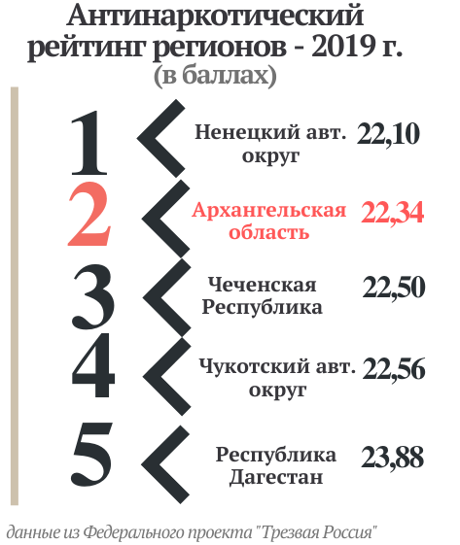
Особую обеспокоенность вызывает реклама наркотических средств, распространяемая через мессенджеры, наносимая на фасады зданий, заборы, тротуары, а также распространение самих наркотических средств через так называемые закладки на придомовых территориях, детских площадках и др.
Вместе с тем стоит отметить, что в 2019 году в целях предоставления обществу, органам государственной власти и местного самоуправления независимой, актуальной и объективной картины эффективности антинаркотической работы субъектов Российской Федерации Федеральным проектом «Трезвая Россия» был подготовлен «Антинаркотический рейтинг регионов – 2019». Рейтинг впервые объединил разрозненные статистические показатели различных ведомств в единую специально разработанную ясную и прозрачную систему. Ранжирование регионов производилось от самого благополучного (1 место) к самому проблемному (85 место). Чем меньше балл, тем благополучнее регион и тем выше занимаемое им место.
С удовлетворением стоит отметить, что Архангельская область находится на втором месте Антинаркотического рейтинга, что в целом свидетельствует о высокой эффективности принимаемых мер в регионе. Однако, как следует из вышеприведенных данных роста показателей больных наркоманией, ситуация требует дальнейшего внимания со стороны органов власти и принятия эффективных мер.

***

Особое внимание Уполномоченного к проблеме распространения наркотиков и наркотизации населения привлечено в течение ряда лет, в том числе по инициативе общественных организаций (Региональный общественный благотворительный фонд «Поморье без наркотиков» и др.). Следует отметить, что Уполномоченный на протяжении многих лет является постоянным членом Антинаркотической комиссии Архангельской области, основной задачей которой является формирование и реализация на территории Архангельской области государственной политики в области противодействия незаконному обороту наркотических средств, психотропных веществ и их прекурсоров. Уполномоченным на системной основе вносятся предложения по наиболее актуальным вопросам для рассмотрения на заседаниях комиссии. Так, Уполномоченным неоднократно поднимался вопрос о разработке на территории Архангельской области мероприятий по созданию комплексной системы реабилитации и ресоциализации лиц, потребляющих наркотические средства и психотропные вещества.
Уполномоченный считает необходимым подчеркнуть, что в регионе принят и действует областной закон от 22.04.2013 № 657-39-ОЗ «О профилактике алкоголизма, наркомании и токсикомании в Архангельской области», которым на исполнительные органы государственной власти Архангельской области возложен ряд полномочий по осуществлению профилактики распространения наркомании в регионе. Кроме того, в рамках Государственной программы Архангельской области «Обеспечение общественного порядка, профилактика преступности, коррупции, терроризма, экстремизма и незаконного потребления наркотических средств и психотропных веществ в Архангельской области», утвержденной Постановлением Правительства Архангельской области от 11.10.2013 № 478-пп, предусмотрена подпрограмма № 1 «Профилактика незаконного потребления наркотических средств и психотропных веществ, реабилитация и ресоциализация потребителей наркотических средств и психотропных веществ».
В связи с распространением в Архангельской области случаев потребления и отравления снюсами среди молодежи, и особенно – школьников, в регионе введены законодательные ограничения по продаже бестабачных никотиновых смесей снюсов - принят областной закон от 14.02.2020 № 221-14-ОЗ «О внесении изменений в областной закон «Об установлении на территории Архангельской области ограничения розничной продажи несовершеннолетним электронных систем доставки никотина, жидкостей для электронных систем доставки никотина и ограничения использования электронных систем доставки никотина» и статью 8.12 областного закона «Об административных правонарушениях». Кроме того 27.05.2020 Архангельским областным Собранием депутатов был принят областной закон «О внесении изменения в статью 8.12 областного закона «Об административных правонарушениях», увеличивающий размеры административных штрафов за нарушение запретов розничной продажи бестабачных никотиновых смесей, розничной продажи несовершеннолетним электронных систем доставки никотина, жидкостей для электронных систем доставки никотина. Уполномоченный активно поддержал принятие данных законов.
Вместе с тем Уполномоченный полагает, что только комплексный подход и повышение эффективности мер профилактики, обеспечение реализации единой антинаркотической стратегии на федеральном и региональном уровнях способны разрешить проблему распространения наркомании.
В Российской Федерации отсутствует единый федеральный закон, регулирующий разработку и реализацию государственной политики в сфере профилактики незаконного потребления наркотических средств и психотропных веществ, наркомании, а также ведение пропаганды здорового образа жизни, выявление причин и условий незаконного потребления наркотических средств, разработку и реализацию долгосрочных (федеральных) целевых программ и ведомственных программ и др. В этой связи Уполномоченный поддерживает экспертные предложения о разработке и принятии такого законодательного акта, что позволит обеспечить целенаправленный, комплексный и дифференцированный подход к организации работы по решению соответствующих проблем.
Вместе с тем Уполномоченный с удовлетворением отмечает, что в настоящее время с учетом новых вызовов и угроз национальной безопасности в сфере борьбы с незаконным оборотом наркотиков продолжается работа над проектом Стратегии государственной антинаркотической политики Российской Федерации до 2030 года, подготовленным МВД России. Уполномоченный выступил с поддержкой этого документа стратегического планирования, разработанного в целях обеспечения национальной безопасности Российской Федерации в сфере государственной и общественной безопасности, направив свои предложения в период проведения общественного обсуждения.

Уровень преступности как индикатор социальной защищенности

Провозгласив в Конституции Российской Федерации права и свободы человека и гражданина высшей ценностью общества и государства, государство нормативно закрепило защиту личности, ее права и свободы различными отраслями права, в том числе и уголовным законодательством.
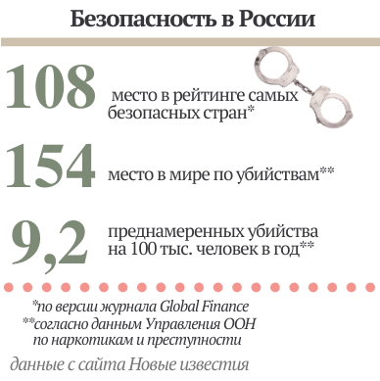
Вместе с тем обеспечение защиты каждого гражданина, в том числе его личной неприкосновенности и личной безопасности, неразрывно связано с благополучием и социальной защищенностью общества. Социальная защищенность (безопасность) – это состояние общества, при котором обеспечивается номинальный уровень социальных условий и предоставляемых социальных благ, определяющих качество жизни человека и общества в целом, и гарантируется минимальный риск для жизни, физического и психического здоровья людей, при котором обеспечивается стабильность и устойчивость процесса воспроизводства населения, сопровождающиеся повышением уровня жизни и развития.
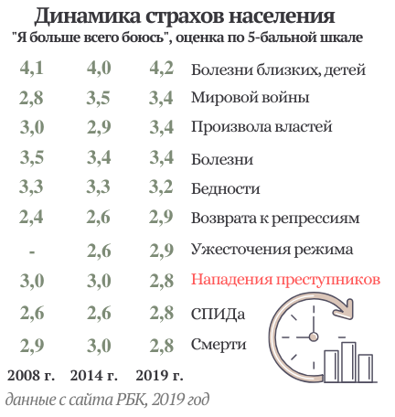
Благополучие общества и его социальная защищенность является одной из актуальных проблем, так как от их состояния зависит целостность и устойчивость функционирования и развития социума в целом, обеспечение защиты жизненно важных интересов его членов. Это качество социальных отношений, характеризующееся предоставлением любому члену общества возможности реализовать свой внутренний потенциал, находясь вне угрозы экономической, социальной и физической деградации, даже при снижении уровня и качества жизни.
Одной из составляющих социальной безопасности населения является состояние правопорядка и общественной безопасности. При этом важными индикаторами благополучия общества выступают уровень преступности и криминогенная обстановка. Преступность является угрозой стабильному состоянию социальной безопасности населения, при этом рост преступности приводит к существенным отрицательным изменениям общественных отношений, оказывает негативное влияние на все сферы общественной жизни, состояние правопорядка, личной и общественной безопасности. Рост преступности вызывает социальную напряженность.
Таким образом, преступность - одна из существенных угроз реализации конституционного права на жизнь.
Стоит отметить, что, согласно результатам исследований страхов современного российского общества, основное место занимают страхи личной безопасности, при этом в исследовании отмечено, что «кризис лишь обостряет тревожность и страхи, которые в более или менее выраженном состоянии присутствуют в современном обществе всегда» .

Обращает на себя внимание рост индекса страхов населения, в частности страха разгула преступности. Если в июне 2015 года россияне оценивали вероятность появления указанной проблемы в своей жизни как «полностью уверен, что не случится» (индекс -8,7), то в сентябре 2017 года индекс соответствовал ответу граждан «полностью уверен, что случится» (индекс 4).

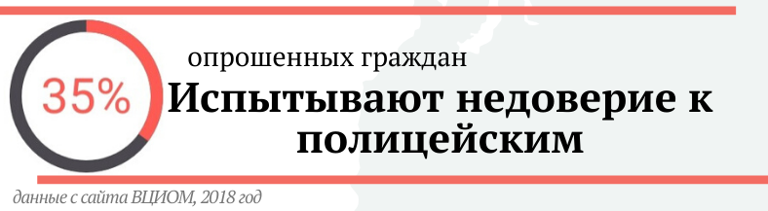
По данным проведенных социологических опросов, страх разгула преступности увеличился по сравнению с январем 2019 года с 33% до 36% в октябре 2019 года. При опросах о мнении россиян об уровне преступности и криминогенной обстановке последние несколько лет фиксируется общий рост тревоги, по всем показателям растет количество ответов «испытываю постоянный страх».

Рассматривая вопрос уровня преступности как индикатора социальной защищенности, нельзя не отметить и такой важный аспект, как уровень доверия населения к правоохранительным органам. По данным ВЦИОМ (ноябрь 2018 года), за год полицейским стали доверять на 10% меньше россиян. Недоверие к полицейским испытывают 35% опрошенных.
Согласно опросу ВЦИОМ в ноябре 2019 года, определенно доверяют полиции 13% респондентов и скорее доверяют 41%, при этом «скорее, не доверяю» ответили 21% россиян, а определенно не доверяют - 18%. Опрос также показал, что в целом хорошо работу полиции оценивают 36% россиян (очень хорошо - 4% и хорошо - 32%), средне оценили 47% респондентов, а плохо и очень плохо - 9% и 4% россиян.
Стоит отметить, что при пересчете числа выявленных преступников на число проживающих в Российской Федерации установлено, что в 2014 году на 143 человека приходился один преступивший закон. В 2018 году на одного преступника приходилось 157 законопослушных граждан.
Вместе с тем в правовом социальном государстве гражданам должен быть обеспечен высокий уровень личной безопасности, гарантирован надлежащий уровень защиты от преступных посягательств, угроз. В социально благополучном и безопасном обществе любой гражданин должен чувствовать себя защищенным, а государство берет на себя обязанность принятия и реализации дополнительных мер по обеспечению правопорядка и законности.
В ходе исследований было выявлено, что при проведении корреляции между уровнем преступности и факторами, которые могут оказывать на нее влияние, установлено, что наибольшее влияние на уровень преступности оказывают занятость населения, уровень доходов, безработица, разница в материальном положении населения, недостаточность принимаемых государственных мер по ресоциализации и социальной адаптации осужденных, непринятие надлежащих мер по обеспечению общественной безопасности в общественных местах. Вместе с тем ряд исследований показывает, что наиболее высокая линейная связь этих факторов связана с разбоями, грабежами и умышленным причинением тяжкого вреда здоровью.
Стоит отметить, что для территорий, входящих в Арктическую зону Российской Федерации, в том числе Архангельской области, проблема обеспечения общественной безопасности признана особо актуальной. В соответствии с Указом Президента Российской Федерации от 05.03.2020 № 164 «Об Основах государственной политики Российской Федерации в Арктике на период до 2035 года» одним из основных направлений реализации государственной политики является обеспечение общественной безопасности в Арктической зоне Российской Федерации.

***

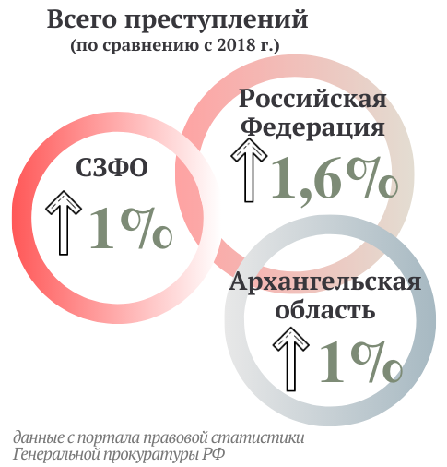
Вместе с тем в соответствии со статистикой Генеральной прокуратуры Российской Федерации ситуация с распространением преступности складывается следующим образом.
В 2019 году на территории Российской Федерации было зарегистрировано на 1,6% преступлений больше, чем в 2018 году. В истекшем году был отмечен рост числа зарегистрированных преступлений на территории Северо-Западного федерального округа на 1%.
В Архангельской области в 2019 году было зарегистрировано на 1% больше преступлений, чем в 2018 году. Рост преступности зафиксирован в ряде городов и районов области, в том числе в гг. Котласе (+6,6%), Северодвинске (+19,1%), Пинежском (+14,4%), Ленском (+5,8), Няндомском (+5,1%) районах.
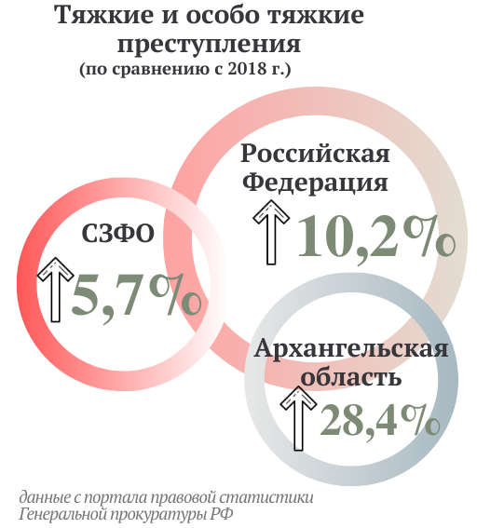
Уровень преступности по Российской Федерации в истекшем году в перерасчете на 10 тысяч населения составил 137,9 преступлений. В Архангельской области данный показатель в истекшем году увеличился и составил 174 преступления. При этом значительно выше среднеобластного уровень преступности в перерасчете на 10 тысяч населения на территории Плесецкого (225,4), Каргопольского (200), Няндомского (204) районов, а также Октябрьского (261) и Ломоносовского (213,3) округов г. Архангельска.
Количество зарегистрированных тяжких и особо тяжких преступных деяний в Российской Федерации в 2019 году по сравнению с предыдущим годом увеличилось на 10,2%. Рост данного показателя отмечен на территории Северо-Западного федерального округа – на 5,7%. При этом количество зарегистрированных тяжких и особо тяжких преступных деяний в Архангельской области в 2019 году выросло на 28,4%.
Уровень «тяжкой» преступности в Российской Федерации в истекшем году составил 33,7 преступлений на 10 тысяч населения, при этом данный показатель в Архангельской области в 2019 году возрос с 32,8 до 42,6. Значительно выше среднеобластного данный показатель отмечен на территории гг. Архангельска (52), Северодвинска (48,6), Котласа (45,1), а также Приморского (43) и Плесецкого (45,2) районов.
В истекшем году на территории Архангельской области отмечен рост следующих преступлений: убийств – на 5% (данный показатель снизился по Российской Федерации на 7,3%), изнасилований – на 30% (по Российской Федерации – снижение на 5,8%), краж – на 5,3% (по Российской Федерации отмечен рост на 2,3%), грабежей – на 11,2% (показатель по Российской Федерации снизился на 8,6%).
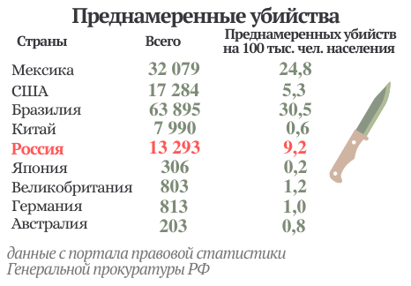
Особую важность приобретают вопросы личной безопасности граждан и уровень защищенности населения от преступных посягательств на жизнь и здоровье. Согласно данным Управления ООН по наркотикам и преступности (УНП ООН, UNODC), Россия находится на 5 месте в рейтинге стран мира по количеству преднамеренных убийств.
По данным Генеральной прокуратуры Российской Федерации, в 2019 году зарегистрировано убийств и покушений на убийство 7948 (-7,3%); фактов умышленного причинения тяжкого вреда здоровью – 21465 (-7,6%), из них повлекших по неосторожности смерь потерпевшего – 4139 (-7,0%). Количество лиц, здоровью которых причинен тяжкий вред, составило 38295 (-6,6%). Число людей, погибших в результате преступлений в России, составило 23912 (- 8,1%).
В Архангельской области в 2019 году зафиксировано убийств и покушений на убийство 127 (+5%) (погибло в результате преступлений 85 человек); фактов умышленного причинения тяжкого вреда здоровью – 203 (-7,7%), из них повлекших по неосторожности смерь потерпевшего – 27 (-10%).
В январе – марте 2020 года в Российской Федерации зарегистрировано 510510 преступлений, что на 19590 больше, чем за аналогичный период прошлого года (+4 %). В целом по стране удельный вес тяжких и особо тяжких преступлений в числе всех зарегистрированных преступлений составляет 27,8% (+11,5 %). Число убийств и покушений на убийство составило 2172 (-4,9%). Количество лиц, здоровью которых причинен тяжкий вред, уменьшилось на 3,3% (5736), из них повлекших по неосторожности смерь потерпевшего – 1050 (-7,8%).
За этот же период в Архангельской области количество убийств и покушений на убийство составило 29 случаев, умышленный тяжкий вред здоровью причинен 51 гражданам (-3,8%), из них наступила смерть 4 человек (-42,9%).
Вместе с тем обеспечение высокого уровня личной безопасности и защиты от преступных посягательств и угроз в правовом государстве возложено на государство. Каждому гражданину в случае посягательств на его имущество, жизнь и здоровье должна быть гарантирована охрана его прав как потерпевшего от преступлений, обеспечение доступа к правосудию и компенсации причиненного ущерба.
В соответствии со Стратегией национальной безопасности Российской Федерации, утвержденной Указом Президента Российской Федерации от 31.12.2015 № 683, преступные посягательства, направленные против личности, собственности, государственной власти, общественной и экономической безопасности, признаны основными угрозами государственной и общественной безопасности.

***

Важными индикаторами социальной защищенности населения являются уровень рецидивной преступности и уровень преступлений, совершенных в общественных местах.
Рецидивная преступность представляет собой один из наиболее опасных видов преступности. Рецидив преступлений - это совершение лицом нового преступления после осуждения за предыдущее деяние в случае, если судимость не снята и не погашена в установленном законом порядке. Совершение лицом, ранее привлеченным к уголовной ответственности, нового преступления свидетельствует о том, что меры воздействия на него не дали положительного результата. В этой связи работа по ресоциализации лиц, освободившихся из мест лишения свободы, должна вестись в первую очередь в целях обеспечения безопасности законопослушного населения, минимизации угроз их жизни, здоровью и имуществу. При этом проводимые исследования и официальная статистика ряда лет свидетельствуют о том, что без соответствующей работы в отношении данной категории лиц, они неизбежно превращаются в резерв рецидивной преступности, что создает серьезную угрозу для законопослушных граждан, безопасности общества и страны в целом.
Реабилитация и социальная адаптация осужденных, отбывших наказание в виде лишения свободы, – это социально значимая проблема, которая требует особого внимания со стороны государства, консолидации усилий органов власти и общественности, комплексных подходов и решений, а также обязательного совершенствования законодательства. Особый характер проблем социальной адаптации требует комплексного подхода и межведомственного взаимодействия.
По сведениям Генеральной прокуратуры Российской Федерации, анализ социально-криминологической характеристики за январь-декабрь 2019 года показал, что более половины всех преступлений совершено лицами, ранее совершавшими преступления. Их удельный вес составляет 58,7% (2018 год – 58,3%) от всех предварительно расследованных преступлений. По Российской Федерации данный показатель снизился на 2,5% по сравнению с 2018 годом.
В 2019 году в Архангельской области лицами, ранее нарушавшими закон, было совершено 6962 преступлений, что на 7,8% больше, чем в 2018 году. Удельный вес данной категории преступлений в регионе составляет 64,3% (данный показатель по Российской Федерации – 58,7%). По информации УМВД России по Архангельской области, более 80% повторных преступлений совершены ранее судимыми лицами, не имеющими постоянного источника дохода и без определенного места жительства, это более трех тысяч уголовно-наказуемых фактов (3157). О недостатках в работе по ресоциализации ранее осужденных свидетельствует и увеличение числа таких граждан, совершивших преступления в течение 1 года после освобождения из исправительного учреждения (568; +17,6%). В период январь-март 2020 года количество преступлений, совершенных лицами, ранее совершавшими преступления, в Архангельской области составило 1515 (-0,3%), а удельный вес составил 65%.
Таким образом, видно, что в структуре общей преступности значительное место занимает рецидивная преступность. Рост преступности ранее судимых лиц свидетельствует о неэффективности мер, принимаемых субъектами системы профилактики. Состояние рецидивной преступности наглядно демонстрирует, насколько эффективна деятельность государства в сфере организации работы по ресоциализации и реабилитации лиц, отбывших наказание в местах лишения свободы.
О недостаточности государственных мер по ресоциализации и реадаптации лиц, отбывавших наказание, свидетельствуют не только статистические данные об уровне рецидивной преступности, но и проводимые исследования. Согласно результатам исследований НИИ ФСИН России, посвященным факторам срыва постпенитенциарной ресоциализации мужчин, отбывших наказание в местах лишения свободы по второй судимости, на вопрос, кто именно помогал обустроить жизнь после освобождения из мест лишения свободы, осужденные указывали: родных (70,3%); близких (35,9%); других родственников (13,8%); старых друзей (10,1%); социальные службы (4%); церковь (4%) и др. При этом 8% ответили - «никто». В связи с этим необходимо отметить, что помощь государства в процессе возвращения к законопослушной жизни, к сожалению, скорее исключение, а не норма .

В связи с наличием значительного количества проблем, связанных как с пенитенциарной, так и постпенитенциарной социальной реабилитацией осужденных, а также с учетом высокой общественной значимости и в целях снижения социальной напряженности, Уполномоченный на протяжении ряда лет уделяет этим вопросам особое внимание.
Ежегодно в адрес Уполномоченного поступает значительное количество, обращений (от 30 до 40% от обращений лиц, отбывающих наказание) по различным вопросам, связанных с проблемами их ресоциализации. Еще в 2011 году при активном участии Уполномоченного был принят областной закон от 16.12.2011 № 402-27-ОЗ «О социальной адаптации лиц, освобожденных из учреждений уголовно-исполнительной системы» (далее – Областной закон). Данный закон принят в первую очередь в целях обеспечения безопасности граждан в Архангельской области, а также предупреждения совершения повторных преступлений лицами, освобожденными из учреждений уголовно-исполнительной системы, и стимулирования их законопослушного поведения (ст. 4 областного закона от 16.12.2011 № 402-27-ОЗ «О социальной адаптации лиц, освобожденных из учреждений уголовно-исполнительной системы»).
Вместе с тем Уполномоченный считает необходимым в очередной раз обратить внимание на необходимость обеспечения эффективного функционирования комиссии по вопросам социальной адаптации лиц, освобожденных из учреждений уголовно-исполнительной системы, в полном соответствии с Положением, утвержденным Указом Губернатора Архангельской области от 10.10.2012 № 151-у и проведения заседаний комиссии по социальной адаптации, как и предусмотрено, не реже одного раза в полгода. Нельзя не отметить, что специально созданная комиссия не собиралась весь период с 2016 года до февраля 2020 года, несмотря на неоднократные обращения Уполномоченного в уполномоченный орган – министерство труда, занятости и социального развития Архангельской области.
Уполномоченный является членом Координационного совещания при Губернаторе Архангельской области по обеспечению правопорядка в Архангельской области, образованного в целях координации деятельности исполнительных органов государственной власти Архангельской области и территориальных органов федеральных органов исполнительной власти по реализации государственной политики в сфере обеспечения правопорядка на территории Архангельской области. Уполномоченный на постоянной основе инициирует рассмотрение вопросов, связанных с вопросами социальной адаптации осужденных и вносит соответствующие предложения и замечания. В 2019 году Уполномоченным был внесен для рассмотрения Координационном совещании вопрос «О совершенствовании мер по ресоциализации лиц, освободившихся из учреждений уголовно-исполнительной систем, эффективности механизмов их социальной адаптации и реабилитации (в рамках областного закона от 16.12.2011 № 402-27-ОЗ)». Следует отметить, что по итогам заседания Координационного совещания принято решение о разработке Межведомственного плана по социальной адаптации и ресоциализации лиц, освобожденных из учреждений уголовно-исполнительной системы.
В целях повышения уровня безопасности законопослушных граждан, снижения уровня рецидивной преступности, улучшения качества жизни жителей Архангельской области, Уполномоченным для включения в Межведомственный план по социальной адаптации лиц, освобожденных из учреждений уголовно-исполнительной системы, разрабатываемый по поручению Губернатора Архангельской области, были внесены следующие предложения:
- в соответствии с пп. 6 п. 2 Решения координационного совещания при Губернаторе Архангельской области по обеспечению правопорядка в Архангельской области от 12.11.2019, утвержденного Распоряжением Губернатора Архангельской области от 22.11.2019 № 1087-р, разработать и внести на рассмотрение Правительства Архангельской области предложения о включении мероприятий по ресоциализации и социальной адаптации лиц, освобожденных из учреждений уголовно-исполнительной системы в государственные программы Архангельской области: «Содействие занятости населения Архангельской области, улучшение условий охраны труда», утвержденную постановлением Правительства Архангельской области от 12.10.2012 № 464-пп, и «Обеспечение правопорядка, профилактика преступности, коррупции, терроризма и незаконного потребления наркотических средств и психотропных веществ в Архангельской области», утвержденную постановлением Правительства Архангельской области от 11.10.2013 № 478-пп; при этом устранить противоречие, указанное в данном Распоряжении, в связи с тем, что государственная программа Архангельской области «Содействие занятости населения Архангельской области, улучшение условий охраны труда», утверждена постановлением Правительства Архангельской области от 08.10.2013 № 466-пп, а постановлением Правительства Архангельской области от 12.10.2012 № 464-пп, утверждена государственная программа Архангельской области «Социальная поддержка граждан в Архангельской области»;
- включить в Межведомственный план рекомендации Правительству Архангельской области в соответствии с пп. 3 п. 2 ст. 5 Областного закона о разработке и утверждении порядка формирования и ведения единой региональной информационной базы данных лиц, подлежащих освобождению из учреждений уголовно-исполнительной системы, находящихся на территории Архангельской области;
- в целях реализации п. 2 ст. 8 Областного закона, рассмотреть вопрос о создании центров социальной адаптации; либо возложить соответствующие функции на ГБУ АО «Центр социальной адаптации для лиц без определенного места жительства и занятий» и привести в соответствие с этим его Устав, штатное расписание;
- провести анализ деятельности ГБСУ АО «Пинежский специальный дом-интернат», определив имеющиеся проблемы (недостаточное количество мест, проблемы оснащенности, кадровое обеспечение и др.) и рассмотреть данные вопросы на очередном заседании Комиссии, а также разработать порядок взаимодействия ГБСУ АО «Пинежский специальный дом-интернат» с администрациями учреждений УФСИН России по Архангельской области, направить информацию в УФСИН России по Архангельской области и администрации муниципальных образований Архангельской области, актуализировать и конкретизировать информацию по предоставлению услуг данной категории лиц, на сайте ГБСУ АО «Пинежский специальный дом-интернет», а также на сайте министерства труда, занятости и социального развития Архангельской области;
- дифференцировать предложенные мероприятия по группам лиц, задействованных в них, выделив наиболее социально уязвимые категории: инвалиды; женщины (так как в подавляющем большинстве они отбывают наказание за пределами Архангельской области). Кроме того неясно, с какими исправительными учреждениями, в каких субъектах РФ осуществляется взаимодействие по ресоциализации женщин, отбывающих наказание в других регионах страны;
- запросить информацию у УФСИН России по Архангельской области о направлении осужденных, имеющих место жительства, пребывания на территории Архангельской области в исправительные учреждения, расположенные в других субъектах РФ, для заключения соответствующих соглашений о взаимодействии и направления в их адрес всей необходимой информации о социальной адаптации лиц, освобождающихся из мест лишения свободы, в Архангельской области;
- во взаимодействии с органами местного самоуправления формировать перечни предприятий, готовых предоставить рабочие места лицам, осужденным к наказаниям и мерам уголовно-правового характера без изоляции от общества, а также освободившимся из учреждений уголовно-исполнительной системы;
- в соответствии с пп. 3 п. 3 ст. 5 Областного закона разработать порядок по предоставлению социальных услуг лицам, освобожденным из учреждений уголовно-исполнительной системы, нуждающимся в социальном обслуживании, в формах, предусмотренных законодательством Российской Федерации и законодательством Архангельской области;
- создать межведомственную рабочую группу в целях анализа реализации Областного закона с учетом законодательства других субъектов РФ и внесения изменений в него;
- в соответствии с п. 4 Решения координационного совещания при Губернаторе Архангельской области по обеспечению правопорядка в Архангельской области от 12.11.2019 утвержденного Распоряжением Губернатора Архангельской области от 22.11.2019 № 1087-р, включить в Межведомственный план рекомендации для глав муниципальных районов и городских округов Архангельской области в рамках реализации муниципальных программ в сфере профилактики правонарушений предусмотреть мероприятия по социальной адаптации и ресоциализации лиц, освободившихся из учреждений уголовно-исполнительной системы;
- уполномоченным исполнительным органам государственной власти Архангельской области, указанным в ч. 3-10 ст. 5 Областного закона заключить соглашение о взаимодействии с УФСИН России по Архангельской области в части реализации своих полномочий, установленных Областным законом, с учетом п. 2 Инструкции об оказании содействия в трудовом и бытовом устройстве, а также оказании помощи осужденным, освобождаемым от отбывания наказания в исправительных учреждениях уголовно-исполнительной системы, утвержденной приказом Минюста России от 13.01.2006 № 2 и др.
Ряд предложений Уполномоченного были включены в Межведомственный план по социальной адаптации и ресоциализации лиц, освобожденных из учреждений уголовно-исполнительной системы. Вместе с тем стоит отметить, что указанный план, который в соответствии с Распоряжением Губернатора Архангельской области от 22.11.2019 № 1087-р должен был быть разработан до 15.01.2020, был разработан и утвержден только в июне 2020 года.
Также Уполномоченным в план работы Координационного совещания были внесены предложения о рассмотрении следующих вопросов: «О профилактике и предупреждении преступлений и административных правонарушений, совершаемых в общественных местах на территории Архангельской области»; «О состоянии работы по профилактике рецидивной преступности и мерах по ее совершенствованию, принимаемых на территории Архангельской области». Предложения были приняты и рассмотрены на заседаниях Координационного совещания при Губернаторе Архангельской области по обеспечению правопорядка в Архангельской области с последующим принятием соответствующих мер.
Вместе с тем, к сожалению, приходится констатировать, что региональными программами профилактики действенных мер по ресоциализации ранее судимых граждан не предусмотрено, комплексный подход не выработан. Так, в Архангельской области принята подпрограмма № 2 «Профилактика преступлений и иных правонарушений в Архангельской области» государственной программы Архангельской области «Обеспечение общественного порядка, профилактика преступности, коррупции, терроризма, экстремизма и незаконного потребления наркотических средств и психотропных веществ в Архангельской области (2014 - 2021 годы)». Однако, несмотря на поставленные задачи по социальной адаптации лиц, освобожденных из учреждений уголовно-исполнительной системы, конкретных мероприятий так и не было запланировано и денежных средств не выделено.
В этой связи Уполномоченный считает необходимым подчеркнуть, что опыт других субъектов показывает положительные результаты реализации таких программ. Например, по итогам комплексного проекта, направленного на профилактику повторной преступности «Обеспечение безопасности жителей Пермского края», и комплекса иных мер в период с 2011 по 2013 годы в Пермском крае было отмечено снижение уровня преступности, в том числе рецидивной. В Республике Саха (Якутия) государственная программа «Профилактика правонарушений обеспечения общественного порядка и противодействие коррупции на 2012-2016 годы» включала подпрограмму №3 «Содействие деятельности уголовно-исполнительной системы и социальной адаптации и реабилитации лиц, отбывших наказание в виде лишения свободы». Существует такой опыт и в Хабаровском, Красноярском краях, Республике Татарстан.
Считаем также необходимым привести следующие примеры опыта субъектов Российской Федерации по данной проблеме:
- распоряжение Правительства Тюменской области от 04.10.2019 № 1226-рп «Об утверждении региональной программы Тюменской области «Ресоциализация и социальная адаптация лиц, освобождающихся из учреждений исполнения наказаний и (или) подвергшихся иным мерам уголовно-правового характера, а также лиц без определенного места жительства в Тюменской области»;
- постановление Правительства Самарской области от 10.04.2012 № 167 «Об утверждении областной целевой программы «Об оказании помощи лицам, отбывшим наказание в виде лишения свободы, и лицам, осужденным к мерам уголовно-правового характера без изоляции от общества, и содействии их социальной реабилитации» на 2012 – 2016 годы;
- распоряжение Правительства Орловской области от 12.08.2019 года № 386-р «Об утверждении Межведомственного плана мероприятий по ресоциализации, социальной адаптации и реабилитации лиц, отбывших уголовное наказание в виде лишения свободы и (или) подвергшихся иным мерам уголовно-правового характера, на 2019-2020 годы»;
- приказ Департамента социальной защиты, опеки и попечительства, труда и занятости Орловской области от 21.08.2019 № 418 «Об утверждении Перечня обязательных мероприятий в отношении лиц, освободившихся из мест лишения свободы и нуждающихся в мерах по ресоциализации, социальной адаптации и социальной реабилитации»;
- распоряжение Правительства Республики Дагестан от 27.05.2019 № 147-р «Об утверждении Плана мероприятий по оказанию помощи лицам, освобождающимся из мест лишения свободы и отбывшим наказание в виде лишения свободы, содействию их социальной реабилитации и адаптации в Республике Дагестан на 2019-2020 годы».
Уполномоченный полагает, что комплексная реализация всех мер, направленных на предупреждение рецидивной преступности, повышение их эффективности невозможна без определения и законодательного закрепления общих концептуальных вопросов. Основные направления уголовной политики в данной сфере должны быть четко определены на уровне федерального закона в виде концепции (стратегии, плана мероприятий) предупреждения рецидивной преступности, а конкретные мероприятия необходимо определить на уровне государственной программы предупреждения рецидивной преступности. В этой связи в 2020 году Уполномоченным были сформулированы и направлены в адрес Уполномоченного по правам человека в Российской Федерации предложения по вопросам социальной адаптации осужденных, в частности:
- о необходимости выработки единой государственной политики в сфере социальной адаптации и ресоциализации;
- о разработке нормативного правового акта (федерального закона, программы и др.), регулирующего реализацию государственной политики в сфере ресоциализации. Разработка и принятие такого законодательного акта позволит обеспечить целенаправленный, комплексный и дифференцированный подход к организации и решению соответствующих проблем;
- о необходимости создания единой системы социальной адаптации для лиц, отбывающих наказание и освободившихся из мест лишения свободы. Такая система должна носить двусторонний характер и включать в себя специальную структуру (службу) для подготовки к освобождению осужденных в исправительных учреждениях, а также службу по приему и сопровождению осужденных за пределами учреждений при освобождении. Только в этом случае можно говорить о позитивной социальной адаптации, при которой службами будет осуществляться необходимая работа – социально-психологическая, воспитательная, помощь в трудовом и бытовом устройстве, главной целью которой является профилактика рецидивной преступности и обеспечение безопасности законопослушного населения;
- о необходимости дополнительной регламентации уголовно-исполнительного законодательства в части конкретизации деятельности соответствующих подразделений учреждений уголовно-исполнительной системы.

***

Вместе с тем отдельным аспектом, влияющим на уровень социальной защищенности, является уровень преступлений, совершаемых в общественных местах, которые формируют негативное общественное мнение об уровне защищенности от преступных посягательств, а также вызывают у граждан чувство страха, тревоги, опасения стать жертвой преступления.
Как отмечают исследователи, преступления, совершаемые в общественных местах, обладают определенной спецификой и представляют повышенную общественную опасность. Значительную их часть составляют корыстно-насильственные посягательства — грабежи, разбои и др..
В 2019 году в Российской Федерации количество преступлений, совершенных в общественных местах, составило 690013 (-1,8%); количество преступлений, совершенных на улицах, площадях, в парках, скверах – 404625 (-5,7%).
Вместе с тем в 2019 году в Архангельской области отмечено снижение количества преступлений, совершенных в общественных местах только на 0,2%. Однако количество таких преступлений, относящихся к категории тяжких и особо тяжких, увеличилось на 4,8% (в то же время по Российской Федерации отмечено снижение данного показателя на 5,3%). При этом рост количества преступлений, совершенных в общественных местах, отмечен на территории 10 муниципальных образований области, наиболее значительно – в Мезенском (+50%), Красноборском (+42%), Няндомском (+33,1%) и др. районах. На территории региона в 2019 году возросло число убийств (+18,2%), изнасилований (+75%), грабежей (+19,1%), совершенных в общественных местах.
В Архангельской области число преступлений, совершенных на улицах, сократилось на 4,2% по сравнению с 2018 годом, удельный вес преступлений, совершенных на улицах, составил 16,8%. Однако рост «уличных» преступных посягательств отмечен на территории 11 муниципальных образований – как пример, в Мезенском районе - больше, чем в 3 раза, в Вилегодском районе - больше в 2,6 раза. На улицах совершено больше, чем в 2018 году на 17,9% фактов умышленного причинения тяжкого вреда здоровью (по Российской Федерации показатель снизился на 10,8%).
Таким образом, вышеприведенные статистические данные по Архангельской области указывают на недостаточную профилактику преступлений в сфере обеспечения правопорядка и общественной безопасности на улицах и в других общественных местах региона.
В рамках работы по обеспечению безопасности граждан на территории области, создания обстановки спокойствия на улицах и в других общественных местах, предупреждения возникновения ситуаций, представляющих опасность для жизни, здоровья, собственности граждан, необходима активизация профилактической деятельности, повышение эффективности мер, предпринимаемых органами внутренних дел по предупреждению преступлений и административных правонарушений, совершаемых в общественных местах.
Вместе с тем по информации УМВД России по Архангельской области, среди общего числа раскрытых «уличных» преступлений, совершенных в пилотных зонах (1230 фактов), доля раскрытых с помощью аппаратно-программного комплекса «Безопасный город» крайне мала – 8%.

***

Рассматривая вопрос защищенности от преступности, нельзя не сказать о таком важном аспекте, как защита прав пострадавших от преступных деяний. К сожалению, в современном мире никто не может получить полную защиту от различного рода посягательств, способных нанести вред здоровью или жизненно важным интересам человека. Ежегодно практически каждый десятый житель Российской Федерации становится жертвой преступных деяний. По информации Федеральной службы государственной статистики, в 2018 году более 1 млн 335 тысяч человек были признаны потерпевшими от совершенных в отношении них преступлений. При этом статистические данные по различным причинам не отражают реальное количество лиц, пострадавших от преступных посягательств. Учитывая результаты социологических исследований скрытой преступности, можно отметить, что реальное число пострадавших значительно больше.
Согласно ст. 6 Уголовно-процессуального кодекса Российской Федерации, уголовное судопроизводство имеет своим назначением защиту прав и законных интересов лиц и организаций, потерпевших от преступлений; защиту личности от незаконного и необоснованного обвинения, осуждения, ограничения ее прав и свобод.
Таким образом, наряду с уровнем преступности, защищенности граждан от преступных посягательств, обеспечения правопорядка и общественной безопасности, важнейшее значение приобретают такие критерии оценки социальной защищенности, как раскрываемость преступлений и обеспечение (восстановление) прав граждан, пострадавших от преступлений (как процессуальных, так и материальных).
В Российской Федерации в целом за 2019 год зарегистрировано более 2 млн преступлений (+32805, +1,6%). Нераскрытыми осталось 915204 преступлений (+6,4%), 600 убийств и покушений на убийство (–6,1%), 1035 фактов умышленного причинения тяжкого вреда здоровью (–15%), 493000 краж (+6%), 13500 грабежей (–12%) и 1116 разбойных нападений (–23,9%). В период январь-март 2020 года осталось нераскрытыми 184371 преступление (+5,4%).
В Архангельской области остались нераскрытыми в 2019 году 7998 преступлений (удельный вес – 42,5%), что на 20% выше, чем в 2018 году, в том числе 332 особо тяжких преступления (+31,7%), 1897 (+111,0%) тяжких, убийств с покушениями – 6. В период январь-март в регионе количество нераскрытых особо тяжких преступлений составило 1429 (удельный вес – 38,0%), что на 20,9% выше, чем в аналогичный период 2019 года, в том числе особо тяжких - 28 (-30,0%), тяжких – 397 (+134,9%), убийств с покушениями – 0.
Остается значительным и материальный ущерб, причиненный потерпевшим от преступных деяний. Об этом свидетельствует статистика Генеральной прокуратуры Российской Федерации: ущерб от преступлений (по оконченным и приостановленным уголовным делам и материалам об отказе в возбуждении уголовного дела по нереабилитирующим основаниям) в 2019 году составил 627697445 тысяч рублей, что на 11,5% больше аналогичного показателя 2018 года. По информации прокуратуры Архангельской области, сумма ущерба, причиненного преступлениями, за 2019 год в Архангельской области составила 2,0 млрд руб., а за период январь – март 2020 года - 195,7 млн руб.

***

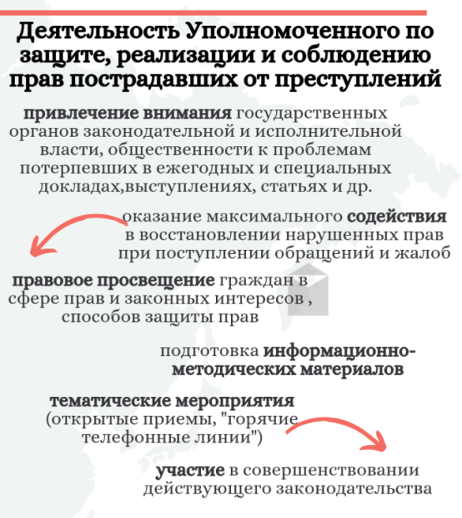
Содействие обеспечению прав и законных интересов пострадавших от преступных деяний, как наиболее уязвимой категории населения, является обязательным и важным направлением деятельности региональных уполномоченных по правам человека. Значительное количество лиц, относимых к категории пострадавших от преступлений, и ряд проблемных аспектов, возникающих при реализации их прав, как представляется, делает весьма актуальным вопрос о том, насколько защищены их права и законные интересы. В этой связи Уполномоченный уделяет особое внимание вопросам реализации, соблюдения и защиты прав и законных интересов пострадавших от преступных деяний граждан.
Стоит отметить, что Уполномоченный в своей деятельности исходит прежде всего из того, что права и интересы потерпевшего – это предмет особой заботы и правовой защиты. С учетом общего роста преступности, важнейшей задачей государства является охрана (в том числе и уголовно-правовая, уголовно-процессуальная) законных прав и интересов граждан, в первую очередь пострадавших от преступлений.
Вместе с тем необходимо отметить, что Уполномоченным на постоянной основе осуществляется многоаспектная деятельность, направленная на защиту и реализацию прав граждан, пострадавших в результате совершения преступления.
В адрес Уполномоченного систематически поступают устные и письменные обращения граждан, пострадавших от преступлений, в которых содержатся жалобы, связанные с обеспечением прав: при регистрации сообщений о преступлениях; при их предварительной проверке и принятии решений об отказе в возбуждении уголовного дела (в частности, неуведомление в установленном порядке заявителя о принятом по заявлению о преступлении процессуальном решении, ненаправление (или направление с большим опозданием) заявителю копии постановления об отказе в возбуждении уголовного дела, вынесение незаконного и (или) необоснованного отказа в возбуждении уголовного дела). Кроме того, поступают жалобы на несвоевременное проведение следственных, иных процессуальных действий; отказы в приобщении к материалам уголовного дела документов и др. Поскольку Уполномоченный не наделен правом контроля за процессуальной деятельностью каких-либо правоохранительных органов, при рассмотрении обращений этой тематики существенное значение уделяется взаимодействию с органами прокуратуры, на которые возложен надзор за исполнением законов органами, осуществляющими оперативно-розыскную деятельность, дознание и предварительное следствие. Стоит отметить, что в ряде случаев аргументированная позиция Уполномоченного приводила к разрешению проблем и восстановлению прав граждан, пострадавших от преступлений.
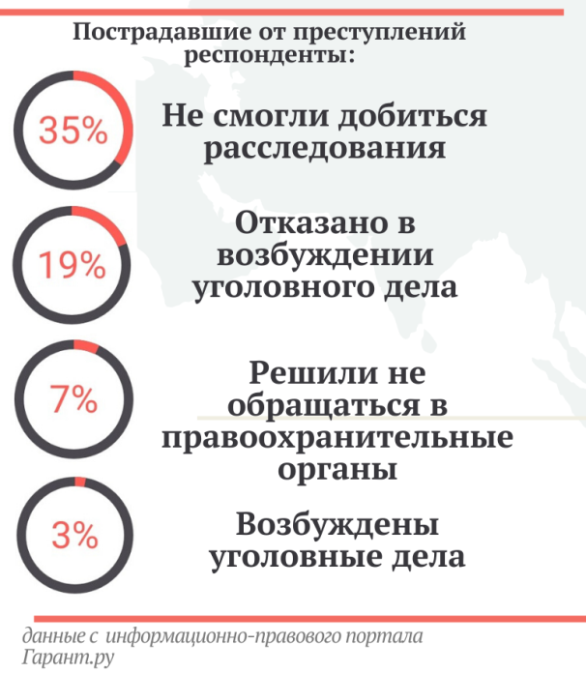
Вместе с тем ежегодно в докладах Уполномоченного отдельные подразделы посвящаются вопросам защиты и восстановления прав пострадавших от преступлений граждан. Кроме того, Уполномоченным был подготовлен и представлен специальный доклад «Вопросы законности, правопорядка, уголовного судопроизводства и исполнения наказаний в деятельности Уполномоченного по правам человека в Архангельской области», 2016 год, основанный, в том числе, на анализе обращений и жалоб, поступивших от потерпевших в результате преступлений. Целями доклада являлись: информирование государственных органов и общественности о наиболее актуальных проблемах реализации прав граждан, пострадавших в результате преступлений и (или) признанных потерпевшими; о деятельности, направленной на разрешение этих проблем, и содействие обеспечению гарантий государственной защиты прав указанных категорий; совершенствование действующего законодательства.
Уполномоченным традиционно в преддверии 22 февраля - Международного дня защиты жертв преступлений, насыщенного акциями, направленными на поддержку потерпевших и на привлечение к данной теме внимания граждан, общества и государства - организуются и проводятся различного рода мероприятия (открытые приемы, «горячие телефонные линии») по вопросам реализации прав пострадавших от преступлений. В целях правового просвещения и информирования населения региона Уполномоченным были подготовлены и представлены информационно-методические материалы в помощь пострадавшим от преступлений: «Права потерпевших в уголовном судопроизводстве», «Право на государственную защиту участников уголовного судопроизводства» и др.
Вместе с тем Уполномоченный отмечает, что в связи с наличием системных проблем в сфере реализации прав потерпевших в уголовном процессе необходима выработка и закрепление в законодательстве дополнительных мер по защите прав и интересов потерпевших от преступных посягательств. Особо важным здесь является вопрос эффективного восстановления социальной справедливости в части возмещения вреда, причиненного преступлением потерпевшему.
В этой связи Уполномоченным был поддержан разработанный Следственным комитетом Российской Федерации законопроект «О потерпевших от преступлений», призванный способствовать реализации положений статьи 52 Конституции Российской Федерации. Для возмещения ущерба и оказания другой социальной помощи потерпевшим от преступлений в законопроекте было предусмотрено учреждение государственного внебюджетного Федерального фонда помощи потерпевшим. К сожалению, данный законопроект, значительно усиливающий статус потерпевшего в уголовном процессе, так и не был внесен для рассмотрения в Государственную Думу ФС Российской Федерации.
Особого внимания требуют вопросы реализации прав потерпевших на досудебной стадии уголовного судопроизводства. Согласно приведенным компанией «Гарант» результатам социологических исследований, 35% потерпевших не смогли добиться расследования совершенных в отношении них преступлений.
В 2019 году Уполномоченный принял активное участие в заседании Координационного совета уполномоченных по правам человека, посвященного защите прав потерпевших в уголовном и административном процессе. Уполномоченным в адрес Уполномоченного по правам человека в Российской Федерации были направлены предложения, касающиеся реализации прав потерпевших на досудебной стадии уголовного процесса. По итогам прошедшего Координационного совета уполномоченных по правам человека запланирована дальнейшая совместная работа с Советом Федерации ФС Российской Федерации (Комитетом по конституционному законодательству и государственному строительству) в части совершенствования уголовной политики и повышения гарантий прав потерпевших.
В продолжение работы по совершенствованию законодательства, касающегося реализации прав потерпевших от преступлений, Уполномоченный поддержал разработанный Правительством Российской Федерации законопроект № 859633-7 «О внесении изменений в статью 252 Кодекса административного судопроизводства Российской Федерации», подготовив свои предложения. Указанный проект федерального закона был разработан в целях реализации Постановления Конституционного Суда Российской Федерации от 13.06.2019 № 23-П, которым ч. 3 статьи 61 Уголовно-процессуального кодекса Российской Федерации была признана не соответствующей Конституции Российской Федерации в той мере, в какой она позволяет при определении разумного срока уголовного судопроизводства для лица, которому преступлением причинен физический, имущественный, моральный вред (признанного в установленном уголовно-процессуальным законом порядке потерпевшим), не учитывать период со дня подачи им заявления о преступлении и до момента возбуждения уголовного дела об этом преступлении в случаях, когда производство по данному уголовному делу завершилось постановлением обвинительного приговора. С удовлетворением стоит отметить, что 12.05.2020 данный законопроект был принят Государственной Думой ФС Российской Федерации в первом чтении.
Резюмируя вышеизложенное, Уполномоченный отмечает, что эффективный государственный механизм компенсации причиненного преступлением вреда, четко регламентированное процессуальное положение потерпевшей стороны могут обеспечить максимальную защиту потерпевших и приведут действующее законодательство в соответствие с мировыми стандартами по защите прав потерпевших.

Соблюдение прав в сфере дорожно-транспортной безопасности

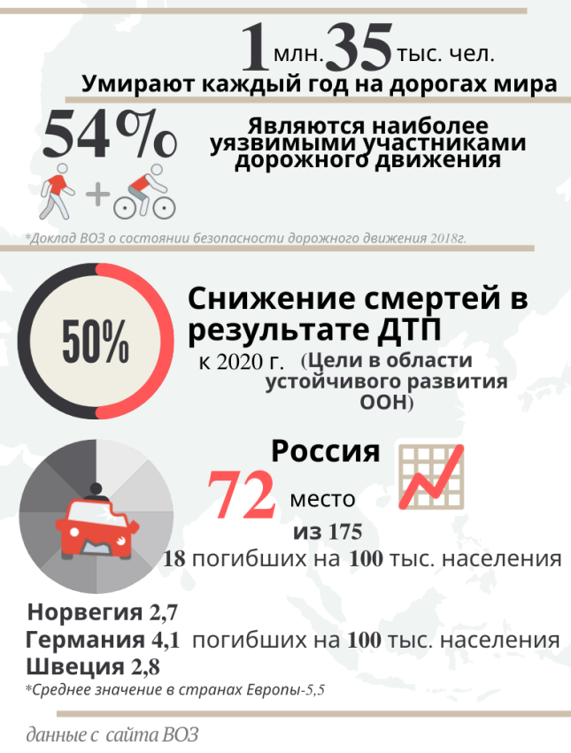
Жизнь человека в любом цивилизованном обществе представляет собой высшую ценность и право на жизнь провозглашается первым в числе личных прав и свобод человека и гражданина. Согласно абзацу 2 статьи 1 Федерального закона от 10.12.1995 № 196-ФЗ «О безопасности дорожного движения», задачами указанного Федерального закона являются: охрана жизни, здоровья и имущества граждан, защита их прав и законных интересов, а также защита интересов общества и государства путем предупреждения дорожно-транспортных происшествий, снижения тяжести их последствий. Одним из основных принципов обеспечения безопасности дорожного движения является приоритет жизни и здоровья граждан, участвующих в дорожном движении, над экономическими результатами хозяйственной деятельности. Это логически вытекает из положений Основного Закона. Обеспечение безопасности дорожного движения имеет целью предупреждение, предотвращение и устранение явлений и опасных ситуаций, угрожающих жизни и здоровью людей, имуществу граждан и их последствий. Поэтому безопасность дорожного движения можно рассматривать с конституционно-правовой точки зрения как одну из гарантий конституционного права на жизнь. Без соблюдения этого права теряется весь смысл в установлении и соблюдении иных прав и гарантий. В этой связи среди современных угроз и рисков реализации права на жизнь следует отметить проблемы в сфере транспортной безопасности.
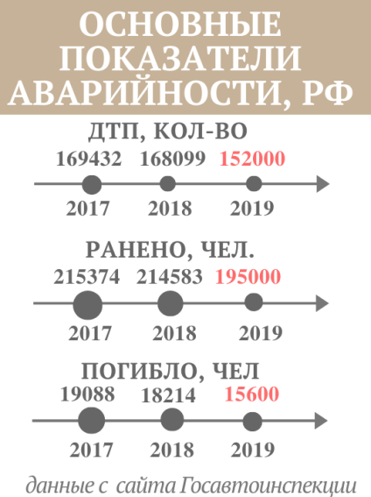
Дорожно-транспортные происшествия, которые, согласно оценкам, в настоящее время занимают девятое место среди основных причин смерти для всех возрастных групп на мировом уровне, ежегодно уносят свыше 1 млн жизней и приводят к травмам без смертельного исхода, которые получают до 50 млн человек во всем мире. Около половины лиц (54%), погибающих на дорогах мира, составляют пешеходы, велосипедисты и мотоциклисты. Дорожно-транспортные происшествия являются главной причиной смерти лиц в возрасте от 15 до 29 лет. Тот факт, что к настоящему времени не удалось добиться существенного сокращения числа смертей в результате дорожно-транспортных происшествий во всем мире, подчеркивает необходимость поиска способов обеспечения более активного проведения действенных мероприятий.
Так, страны-члены Организации Объединенных Наций утвердили Резолюцию «Преобразование нашего мира: Повестка дня в области устойчивого развития на период до 2030 года» (принята Генеральной Ассамблеей Организации Объединенных Наций 25.09.2015). В Резолюции мировые лидеры подтвердили свою приверженность официально принятых семнадцати Целей устойчивого развития (ЦУР). Безопасность дорожного движения включена в качестве промежуточной цели 3.6: «К 2020 году сократить вдвое число глобальной смертности и травматизма в результате дорожных несчастных случаев», ЦУР 3 «Обеспечение здорового образа жизни и содействие благополучию для всех в любом возрасте» и как подкатегория 11.2 – «К 2030 году обеспечить для всех доступ к безопасным, доступным и устойчивым транспортным системам, повышение безопасности дорожного движения, в частности, путем расширения общественного транспорта, с особым вниманием к потребностям тех, кто находится в уязвимом положении, женщин, детей, инвалидов, а также пожилых людей», а также ЦУР 11 «Сделать города и населенные пункты безопасными и устойчивыми».
Период 2011-2020 годов объявлен в мире Десятилетием действий по обеспечению безопасности дорожного движения. В рамках проводимой работы пристальное внимание уделяется вопросам регулирования скорости, проектирования инфраструктуры, безопасности транспортных средств, совершенствования законов и контроля за их соблюдением, оказания экстренной помощи пострадавшим в дорожно-транспортных происшествиях и руководства деятельностью по обеспечению безопасности дорожного движения. Одним из основных ее организаторов и участников стала Российская Федерация.
В феврале 2020 года состоялась Третья Всемирная министерская конференция по безопасности дорожного движения, в которой приняли участие делегации из 80 стран: руководители министерств, отвечающих за транспорт, дорожную инфраструктуру и безопасность движения, руководители международных организаций, представители неправительственных организаций, бизнеса, гражданского общества, научного сообщества. Конференция стала площадкой для обмена опытом и распространения лучших мировых практик в вопросах реализации десятилетнего плана (2011–2020 годы) обеспечения безопасности дорожного движения.
По итогам Третьей Всемирной министерской конференции по безопасности дорожного движения были тезисно закреплены основные направления дальнейшей деятельности, в том числе подчеркнуто, что все страны по-прежнему сталкиваются с серьезными трудностями, и, несмотря на наличие специфических региональных и местных проблем, существует множество проверенных мер, реализацию которых необходимо активизировать повсеместно. Отмечено центральное значение эффективного и научно обоснованного сбора качественных данных, особенно касающихся смертей и серьезных травм, для разработки политики, в том числе на региональном уровне. Также признано, что передовые технологии обеспечения безопасности автотранспортных средств являются одними из самых эффективных систем безопасности автомобилей.
На конференции было отмечено, что в Российской Федерации уделяется значительное внимание обеспечению безопасности дорожного движения, реализации национальных проектов и федеральных целевых программ за последние несколько лет, что привело к положительной динамике снижения показателей аварийности. В 2019 году количество ДТП на федеральных трассах сократилось на 3,3%, число погибших в них - на 8,6%, пострадавших - на 2,8%. В период с 2012 по 2018 годы число погибших на российских дорогах в целом снизилось на 35,5%, сохранены жизни почти 10 тысячам участников дорожного движения.
Вместе с тем говоря о статистике ДТП нельзя не отметить следующее. В течение ряда лет в Российской Федерации наблюдается ежегодный рост количества ДТП, оформленных по европротоколу (официальное название европротокола, выдаваемого вместе с полисом ОСАГО – «Извещение о дорожно-транспортном происшествии»). Данный подход означает полное отсутствие необходимости вовлекать ГИБДД – все юридические действия осуществляются между участниками аварии и страховыми компаниями. При этом по сведениям Российского союза автостраховщиков (РСА), количество водителей, обратившихся с заявлением о выплате в рамках прямого возмещения убытков при оформлении ДТП по европротоколу, по итогам января-ноября 2019 года выросло на 20,7% по сравнению с аналогичным периодом 2018 года. За 11 месяцев 2019 года зафиксировано 752,3 тысяч обращений потерпевших, оформивших европротокол (за аналогичный период 2018 года - 623,4 тысяч человек). Статистика в целом показывает, что доля водителей, оформивших ДТП с применением европротокола, в целом по Российской Федерации составила 52,6%. По информации страховых компаний («РЕСО-Гарантия», «Альфа-Страхование», др.), ежегодно около 40-50% ДТП оформляются по процедуре европротокола. С учетом изложенного следует отметить, что при оформлении значительного количества ДТП по процедуре европротокола искажается общая статистика нарушений, допущенных участниками дорожного движения, что в целом не позволяет объективно оценить фактическую ситуацию. В этой связи Уполномоченный полагает, что необходимо наладить обмен данными между ГИБДД и РСА, создать общую базу, которая бы объединяла всю информацию по ДТП, в том числе оформленных по европротоколу.
Несмотря на значительное сокращение показателя смертности на российских дорогах за период с 2014 по 2019 годы (с 18,8 до 11,5 погибших на 100 тысяч человек, в 2020 году снижение смертности продолжилось), отрыв Российской Федерации от стран Европейского союза остается существенным. По данным за 2017 год риск гибели в ДТП в Швеции ниже, чем в России в 5 раз, в Германии - в 3,4 раза, в Великобритании - в 4,6 раза.
С 2006 года в Российской Федерации, когда после объективной оценки сложившейся ситуации государством был взят курс на усиление мер по защите жизни и здоровья граждан на дорогах, был принят целый ряд нормативных правовых актов, направленных на совершенствование организации дорожного движения, усиление ответственности его участников и т.п.
В настоящее время реализуется федеральная целевая программа «Повышение безопасности дорожного движения в 2013-2020 годы», которая стала логическим продолжением федеральной целевой программы «Повышение безопасности дорожного движения в 2006-2012 годы», в рамках которой осуществляется комплекс мер, направленных на совершенствование нормативно-правового обеспечения деятельности в сфере обеспечения дорожного движения.
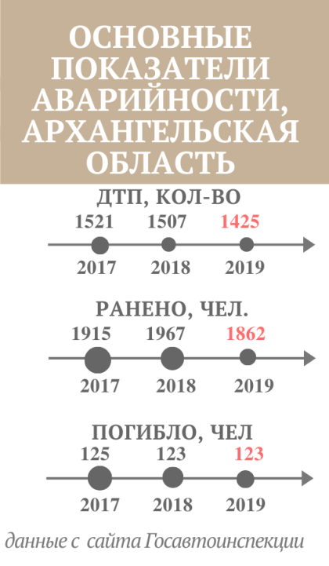
Национальный проект «Безопасные и качественные автомобильные дороги» (далее - Национальный проект) разработан и реализуется во исполнение Указа Президента Российской Федерации от 07.05.2018 № 204 «О национальных целях и стратегических задачах развития Российской Федерации на период до 2024 года». Национальный проект объединяет четыре федеральных проекта: «Дорожная сеть», «Общесистемные меры развития дорожного хозяйства», «Безопасность дорожного движения» и «Автомобильные дороги Минобороны России».
Среди целей Национального проекта необходимо выделить снижение смертности в результате ДТП в 3,5 раза по сравнению с 2017 годом, до уровня, не превышающего четырех человек на 100 тысяч населения (к 2030 году - стремление к нулевому уровню смертности), а также увеличение доли автомобильных дорог регионального значения, соответствующих нормативным требованиям, в их общей протяженности не менее чем до 50% (относительно их протяженности по состоянию на 31.12.2017). Отметим, что такой показатель как количество погибших в дорожно-транспортных происшествиях человек на 100 тысяч населения в 2018 году составлял по Российской Федерации - 12,4 погибших на 100 тысяч человек, по Архангельской области - 11 погибших на 100 тысяч человек, в 2019 году составлял по Российской Федерации - 11,5 погибших на 100 тысяч человек, по Архангельской области - 11,27 погибших на 100 тысяч человек.
Вместе с тем с учетом особенностей территории Архангельской области, входящей в состав Арктической зоны Российской Федерации, следует обратить внимание, что в соответствии с Указом Президента Российской Федерации от 05.03.2020 № 164 «Об Основах государственной политики Российской Федерации в Арктике на период до 2035 года» одной из основных задач в сфере обеспечения общественной безопасности в Арктической зоне является сокращение количества дорожно-транспортных происшествий, влекущих причинение вреда жизни и здоровью граждан, снижение тяжести их последствий.
Что касается Архангельской области, то в регионе принят и действует ряд нормативных правовых актов в сфере организации и безопасности дорожного движения.
Так, следует отметить, что областным законом от 30.05.2014 № 130-8-ОЗ «Об организации транспортного обслуживания населения автомобильным транспортом общего пользования в Архангельской области» к полномочиям Правительства Архангельской области отнесено осуществление в пределах своих полномочий мер по проведению единой государственной политики в сфере организации транспортного обслуживания; утверждение государственных программ Архангельской области в сфере организации транспортного обслуживания, предусматривающих в том числе мероприятия, направленные на обеспечение беспрепятственного доступа к объектам транспортной инфраструктуры граждан, относящихся к маломобильным группам населения, в том числе инвалидов.
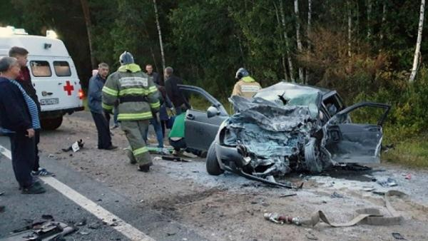
Кроме того действует областной закон от 22.11.2013 № 41-3-ОЗ «О реализации государственных полномочий Архангельской области в сфере организации дорожного движения и обеспечения безопасности дорожного движения, а также в сфере обеспечения транспортной безопасности объектов транспортной инфраструктуры и (или) транспортных средств», который регулирует отношения, возникающие в связи с реализацией органами государственной власти Архангельской области государственных полномочий Архангельской области в сфере организации дорожного движения, организации и осуществления парковочной деятельности и обеспечения безопасности дорожного движения, а также в сфере обеспечения транспортной безопасности объектов транспортной инфраструктуры и (или) транспортных средств.
Согласно ст. 4 вышеуказанного областного закона к полномочиям Правительства Архангельской области в сфере организации дорожного движения и обеспечения безопасности дорожного движения, а также в сфере обеспечения транспортной безопасности относится: осуществление в пределах своих полномочий мер по проведению единой государственной политики в сфере обеспечения безопасности дорожного движения, в том числе разработка и реализация в пределах своей компетенции мер по проведению региональной политики в сфере организации дорожного движения на территории Архангельской области в соответствии с государственной политикой Российской Федерации в сфере организации дорожного движения, а также утверждение государственных программ Архангельской области по вопросам обеспечения безопасности дорожного движения.
Дорожная авария в Холмогорском районе в августе 2019 г. В результате выезда на встречную полосу произошло столкновение, 2 человека погибли (источник news29.ru)
Необходимо отметить, что в 2014 - 2018 годах в регионе в рамках государственной программы Архангельской области «Обеспечение общественного порядка, профилактика преступности, коррупции, терроризма, экстремизма и незаконного потребления наркотических средств и психотропных веществ в Архангельской области», утвержденной Постановлением Правительства Архангельской области от 11.10.2013 № 478-пп, реализовывалась подпрограмма № 3 «Повышение безопасности дорожного движения в Архангельской области».
В целях создания условий для дальнейшего повышения уровня безопасности дорожного движения на территории Архангельской области, выявления и сокращения количества мест концентрации дорожно-транспортных происшествий на автомобильных дорогах общего пользования Архангельской области Постановлением Правительства Архангельской области от 14.04.2016 № 117-пп были внесены изменения в государственную программу Архангельской области «Развитие транспортной системы Архангельской области (2014-2020 годы)», утвержденную постановлением Правительства Архангельской области от 08.10.2013 № 463-пп, программа дополнена подпрограммой № 6 «Повышение безопасности дорожного движения в Архангельской области». Период действия подпрограммы – до 2024 года. Подпрограмма включает в себя перечень мероприятий на общую сумму 769809,2 тысяч руб., в том числе – на развитие системы автоматического контроля и выявления нарушений ПДД, эффективное применение специальных технических средств фиксации нарушений ПДД, проектирование и обустройство пешеходных переходов на дорогах регионального значения и др. Целью подпрограммы является создание условий для повышения уровня безопасности дорожного движения на территории Архангельской области и достижение, в том числе, снижения целевого показателя «количество погибших в дорожно-транспортных происшествиях на 100 тысяч населения» к 2024 году до уровня 3,14.
Вместе с тем в подпрограмме № 6 «Повышение безопасности дорожного движения в Архангельской области» есть ряд целевых показателей, таких как «количество лиц, погибших в дорожно-транспортных происшествиях на региональных автомобильных дорогах» (на 2018 год - 67 человек, на 2019 год - 65 человек); «количество погибших в дорожно-транспортных происшествиях на 100 тысяч населения» (на 2019 год - 10).
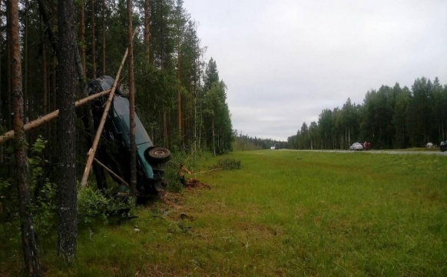
Обращает на себя внимание то, что показатель социального риска (число погибших в ДТП в расчете на 100 тысяч населения), предусмотренный подпрограммой № 6 (паспортом предусмотрен – 10,0), не выполнен и фактически составил 11,27. Стоит также отметить, что в соответствии с подпрограммой № 6, по итогам 2020 года Архангельской области необходимо обеспечить достижение целевого показателя сокращения смертности в дорожно-транспортных происшествиях до уровня, не превышающего 9,24 человека на 100 тысяч населения.
Вместе с тем в соответствии со ст. 6 областного закона от 22.11.2013 № 41-3-ОЗ «О реализации государственных полномочий Архангельской области в сфере организации дорожного движения и обеспечения безопасности дорожного движения, а также в сфере обеспечения транспортной безопасности объектов транспортной инфраструктуры и (или) транспортных средств» органы местного самоуправления муниципальных образований Архангельской области в рамках реализации своих полномочий по обеспечению безопасности дорожного движения на дорогах местного значения вправе разрабатывать, утверждать и реализовывать муниципальные программы, направленные на сокращение количества дорожно-транспортных происшествий и снижение ущерба от этих происшествий.
Дорожная авария в Холмогорском районе в июле 2019 г. Только за 3 дня 27-29 июля 2019 г. произошло 4 смертельных аварии, в том числе по вине пьяных водителей (источник news29.ru)
В муниципальных образованиях Архангельской области приняты и реализуются различные муниципальные программы в сфере безопасности дорожного движения. Например, Постановлением Администрации муниципального образования «Город Архангельск» от 21.05.2019 № 653 утверждена программа «Формирование законопослушного поведения участников дорожного движения в муниципальном образовании «Город Архангельск» на 2019 - 2025 годы, а также Постановлением мэрии г. Архангельска от 30.10.2014 № 904 утверждена муниципальная программа «Комплексное развитие территории муниципального образования «Город Архангельск» (подпрограмма 2. Ведомственная целевая программа «Развитие городского хозяйства на территории муниципального образования «Город Архангельск»).
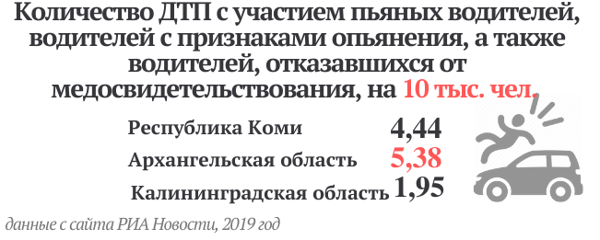
Вместе с тем, несмотря на определенные позитивные изменения (отмечается сокращение основных показателей аварийности), уровень дорожно-транспортной аварийности в стране и в области остается по-прежнему высоким: в 2019 году каждое двенадцатое ДТП в Российской Федерации заканчивалось смертельным исходом. В целом по стране более трети всех ДТП были связаны с влиянием неудовлетворительных дорожных условий (плохая различимость горизонтальной разметки, недостатки зимнего содержания, отсутствие дорожных знаков и пешеходных ограждений в необходимых местах, неправильное применение, плохая видимость дорожных знаков).
В Архангельской области в 2019 году отмечалось незначительное сокращение показателей аварийности (на 5,4% по сравнению с 2018 годом). Уменьшилось количество аварий, совершенных по вине пешеходов (с 171 до 144), водителей автобусов (с 82 до 75). В то же время, по данным УМВД России по Архангельской области, в 2019 г. возросло число ДТП, совершенных водителями в состоянии алкогольного опьянения (+7,9 %), в связи с технической неисправностью (+39,7%). В 2019 году зарегистрировано 623 ДТП в связи с неудовлетворительными дорожными условиями (+9%). В этих происшествиях 47 человек (+62,1%; 2018 год - 29) погибли и 796 (+6,3%; 2018 год - 749) – получили травмы.
Всего в результате ДТП в 2019 году на дорогах области погибло 123 человека, в том числе 5 детей. Этот показатель остался на уровне 2018 года. Таким образом, несмотря на снижение общего количества ДТП на 5,4% в 2019 году показатель смертности не только не снизился, а остался на прежнем уровне. 1800 человек получили травмы различной степени тяжести. При этом относительный показатель тяжести последствий от ДТП увеличился и составил 6,2 погибших на 100 пострадавших (в 2018 г. – 5,9).
В результате столкновения автобусов в
г. Архангельске в марте 2019 г. пострадали 7 человек (источник news29.ru)
Тенденция роста данных дорожных происшествий продолжилась и в текущем году. За три месяца число автоаварий из-за недостатков дорожных условий возросло на 16%(+15,7%; со 115 до 133), в таких происшествиях 13 человек (-7,1%) погибли и 178 (+18,7%) – получили травмы.
30 мая 2019 года Уполномоченный принял участие в Четвертом открытом форуме прокуратуры Архангельской области «Безопасность на дорогах. Состояние законности в сфере обеспечения безопасности дорожного движения». На форуме было отмечено крайне низкое качество и состояние отдельных автомобильных дорог, нарушение требований, предъявляемых к их освещению и содержанию. При этом было обозначено, что большая часть дорожной сети Архангельской области (за исключением федеральных автодорог) на сегодня не соответствует нормативным требованиям. Около 69% автопроисшествий фиксируется на региональных и муниципальных дорогах.
Стоит в целом отметить, что Уполномоченным на протяжении всего периода деятельности уделялось пристальное внимание вопросам безопасности дорожного движения и пассажирских перевозок. Это обусловлено тем, что они затрагивают большинство населения, во многом определяют безопасность и качество жизни человека.
К сожалению, количество жалоб в адрес Уполномоченного на нарушения прав граждан на транспорте, в том числе при осуществлении пассажирских перевозок, не снижается. Анализ жалоб показывает, что данная проблема носит комплексный характер и включает в себя такие компоненты, как безопасность дорожного движения, безопасность пассажирских перевозок, экономическая, экологическая и информационная безопасность в транспортной сфере.
В 2009 году Уполномоченным был подготовлен и опубликован специальный доклад «Нарушения прав граждан при осуществлении пассажирских перевозок автомобильным транспортом». На протяжении ряда лет, начиная с 2015 года, Уполномоченный и областное Управление ГИБДД проводили совместную акцию «Инвалид», которая была направлена на предупреждение и пресечение нарушений правил остановки и стоянки в местах, отведенных для парковки транспортных средств инвалидов, и тем самым на предотвращение нарушений их прав. Кроме того, Уполномоченный неоднократно обращался в органы местного самоуправления с предложениями по вопросу организации и проведения конкурсов на право заключения договора на осуществление регулярных пассажирских перевозок; осуществления контроля за организацией пассажирских перевозок. Отдельные разделы ежегодных докладов посвящаются Уполномоченным вопросам безопасности граждан при осуществлении пассажирских перевозок. Проводя на постоянной основе мониторинг благоустройства территорий населенных пунктов, Уполномоченный уделяет пристальное внимание состоянию проезжих частей, тротуаров, остановок пассажирского транспорта. Кроме того, по вопросам реализации прав граждан в сфере транспортного обслуживания Уполномоченным систематически организуются совместные приемы с Архангельским транспортным прокурором. Стоит отметить, что особое внимание Уполномоченного сосредоточено на реализации и соблюдении прав в сфере дорожно-транспортной безопасности наиболее незащищенных категорий участников дорожного движения.
Наиболее многочисленной и самой уязвимой группой участников дорожного движения являются пешеходы. Лидирующее место среди всех ДТП на протяжении нескольких лет занимают столкновение транспортных средств и наезд на пешеходов. В общей сложности на них приходится более 70% всех происшествий и пострадавших в них. Наезды на пешеходов продолжают оставаться вторым по массовости после столкновений видом ДТП (почти 30% всех происшествий), доля числа погибших данной категории участников дорожного движения составляет четверть (25,3%) всех погибших. В темное время суток погибает каждый шестой из подвергшихся наезду пешеходов, в то время как в светлое – один из двадцати. В Российской Федерации более двух третей (69,5%) наездов на пешеходов произошло из-за нарушений, допущенных водителями, с нарушениями со стороны пешеходов связано 38,1% таких происшествий.
В Архангельской области только за октябрь-ноябрь 2019 года зарегистрировано 79 ДТП, связанных с наездом транспортных средств на пешеходов, в которых 3 человека погибли и 83 получили травмы различной степени тяжести. В 39 случаях водители нарушили правила проезда пешеходных переходов.
Уполномоченный считает необходимым отметить, что более трети наездов на пешеходов совершено на пешеходных переходах. В Архангельской области в 2019 году был отмечен рост основных показателей аварийности вследствие наездов на пешеходов на пешеходных переходах (+20,4% по сравнению с 2018 годом). Если в среднем по Российской Федерации доля наездов, совершаемых на пешеходных переходах, составляет 35,8%, то в Архангельской области – 37,2%, при этом почти в 2 раза увеличилось число наездов со смертельным исходом.
Часто вину за ДТП с пешеходами несут водители: нередко они не пропускают людей на переходе. Во многом этому способствуют и частые изменения действующего законодательства в области обеспечения безопасности дорожного движения, регламентирующего порядок передвижения участников дорожного движения по пешеходным переходам.
Так, в соответствии с п. 13 ч. 1 Постановления Правительства Российской Федерации от 10.05.2010 № 316 «О внесении изменений в Постановление Совета Министров - Правительства Российской Федерации от 23.10.1993 № 1090», в п. 14.1 Правил дорожного движения слова «обязан уступить дорогу пешеходам, переходящим проезжую часть по нерегулируемому пешеходному переходу» были заменены словами «приближающегося к нерегулируемому пешеходному переходу, обязан снизить скорость или остановиться перед переходом, чтобы пропустить пешеходов, переходящих проезжую часть или вступивших на нее для осуществления перехода».
Внося изменения в Правила дорожного движения, Правительство Российской Федерации исходило из необходимости, чтобы водители не только уступали дорогу пешеходам и другим участникам дорожного движения, но и сбавляли скорость вплоть до остановки транспортного средства в то время, когда на проезжей части находится пешеход или велосипедист.
Однако Постановлением Правительства Российской Федерации от 14.11.2014 № 1197 трактовка пункта 14.1 Правил вновь подверглась корректировке: водитель «обязан уступить дорогу пешеходам, переходящим дорогу или вступившим на проезжую часть (трамвайные пути) для осуществления перехода». В результате, с учетом трактовки термина «уступить дорогу (не создавать помех)» сегодня водители повсеместно проезжают пешеходные переходы (зачастую не снижая скорости) в то время, когда пешеходы уже находятся на переходе и двигаются по нему.
Вместе с тем следует отметить, что п. b ч. 1 ст. 21 Конвенции о дорожном движении, заключенной в Вене 08.11.1968, ратифицированной Указом Президиума Верховного Совета СССР от 29.04.1974 установлено, что если движение транспортных средств на пешеходном переходе не регулируется ни световыми дорожными сигналами, ни регулировщиком, водители должны при приближении к этому переходу надлежащим образом снизить скорость, чтобы не подвергать опасности пешеходов, вступивших или вступающих на переход; в случае необходимости надлежит остановиться и пропустить пешеходов.
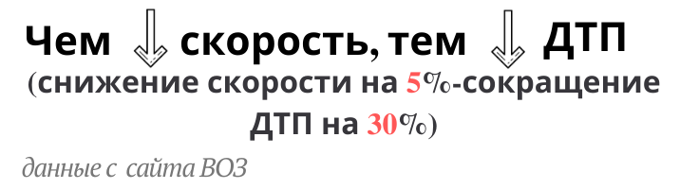
Следующим сопутствующим фактором, а порой и причиной большинства трагических случаев при ДТП является нарушение скоростного режима. Это не только увеличивает риск аварии, но и усугубляет ее последствия. По данным ВОЗ, увеличение средней скорости транспортного средства на 1 км/ч влечет за собой увеличение на 3% частотности аварий, приводящих к травмам, и увеличение на 4-5% частотности аварий со смертельным исходом. Отмена с 01.09.2013 ответственности за превышение установленной скорости движения транспортного средства на величину не менее 10, но не более 20 км/ч, предусмотренной ч. 1 ст. 12.9 КоАП Российской Федерации, сформировала у водителей стойкое осознание возможности управления транспортным средством с разрешенным превышением скоростного режима до 20 км/ч. Ни для кого не секрет, что большинство водителей, при отсутствии какого-либо наказания за это, сознательно превышают скоростной режим, в том числе и в населенных пунктах (до 80 км/ч), что, в свою очередь, приводит к более тяжелым последствиям при ДТП.
Необходимость снижения допустимого порога превышения скорости обсуждают уже продолжительное время. В 2019 году в Правительстве Российской Федерации был проанализирован вопрос о скоростных ограничениях и необходимости снижать необлагаемый штрафом порог с 20 км/ч до 10 км/ч. Позже МВД России выступило против снижения этого порога.
Вместе с тем Уполномоченный с учетом экспертных оценок полагает, что в целях минимизации негативных последствий необходимо принимать меры, направленные на ужесточение санкций: повышение штрафов (минимальный - до 3000 рублей) и снижение нештрафуемого порога с 20 до 10 км/ч.
По мнению ряда экспертов, перспективным видится решение этого вопроса в следующем: на трассах (при условии их надлежащего состояния) действующий порог превышения скорости на 20 км/ч возможно сохранить, но в городах и населенных пунктах порог должен быть однозначно снижен. Необходимо отметить, что за рубежом, например, уже давно действует строгий максимально допустимый порог превышения скорости - от 2 до 5 км/ч, причем обычная разрешенная скорость в населенных пунктах - 50 км/ч (Болгария, Греция, Германия, Италия, Норвегия, Польша, Финляндия, Франция и др.), что позволило существенно снизить смертность на дорогах. Примечателен пример Московской области, где в 2017 году было принято решение о снижении скорости на нескольких участках дорог в населенных пунктах до 50 км/ч, кроме того устанавливались повсеместно комплексы фото- и видеофиксации. В результате аварийность внутри городов и поселков сократилась практически до нуля. Кроме того, в настоящее время в г. Москве по инициативе Центра организации дорожного движения (ЦОДД) г. Москвы рассматривается вопрос о необходимости снижения разрешенной скорости движения с 60 км/ч до 50 км/ч.
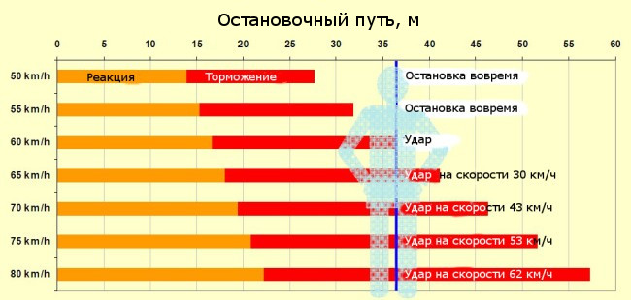
Стоит также отметить, что по итогам Третьей Всемирной министерской конференции по безопасности дорожного движения нашло свое отражение закрепление обязанности сосредоточить внимание на скорости, в том числе на усилении контроля с целью предотвращения превышений лимитов, и установить максимальную скорость движения на уровне 30 км/ч в тех районах, где уязвимые участники дорожного движения и транспортные средства пересекаются часто и на систематической основе, за исключением случаев, когда имеются убедительные доказательства того, что более высокие скорости безопасны, при этом усилия по ограничению скорости окажут в целом благотворное влияние на качество воздуха и будут содействовать борьбе с изменением климата, а также будут играть ключевую роль в снижении смертности и травматизма в результате дорожно-транспортных происшествий.
Зависимость остановочного пути от скорости
Немаловажную роль в снижении тяжести последствий ДТП играет длина остановочного пути, который включает в себя расстояние, пройденное автомобилем за время реакции водителя, и время срабатывания тормозной системы. Длина остановочного пути зависит от скорости движения, вида транспортного средства и коэффициента сцепления. Также немаловажно время реакции водителя - время от момента восприятия водителем сигнала о необходимости торможения до совершения необходимых действий, например, переноса ноги на педаль тормоза, нажатия на нее. Это также зависит от навыков водителя, положения его тела, рук и ног относительно приборов управления автомобилем и от его психоэмоционального состояния. Время реакции увеличивается при утомлении, заболеваниях и крайне возрастает при алкогольном или наркотическом опьянении.
Необходимо отметить, что существует четкая зависимость между скоростью автомобиля и вероятностью гибели пешехода при ДТП. Эта зависимость начинает резко расти при скорости выше 30 км/ч. Как можно видеть из представленного графика, при скорости уже в 50 км/ч вероятность смерти пешехода составляет более 80%. А при скорости хотя бы в 60 км/ч (общее ограничение скорости в населенных пунктах) у человека почти нет шансов выжить.

Вероятность смерти пешехода в зависимости от скорости
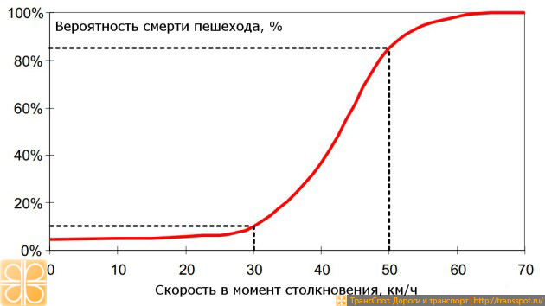

Важным шагом к повышению безопасности на дорогах для всех участников дорожного движения, и в первую очередь для пешеходов, как наиболее уязвимых участников дорожного движения, является обеспечение безопасной инфраструктуры (в том числе тротуаров, безопасных пешеходных переходов, островков безопасности и надземных и подземных переходов). Прежде всего следует обратить внимание на организацию оптимального светофорного регулирования.
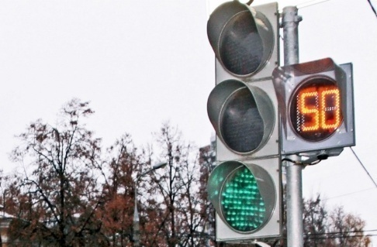
Вместе с тем обращения к Уполномоченному, а также мониторинг, проведенный сотрудниками аппарата Уполномоченного, показывают, что, к сожалению, зачастую при таком регулировании в приоритете оказываются автомобилисты, а не пешеходы, а выставленный временной интервал не обеспечивает возможность для безопасного перехода дороги инвалидами, детьми и маломобильными группами населения. Между тем именно данные категории являются наиболее уязвимыми участниками дорожного движения. Решение проблемы лежит в увеличении продолжительности зеленого сигнала для пешеходов. В качестве примера можно привести опыт г. Москвы, где проводится эксперимент по оптимизации светофорного регулирования с учетом пожеланий горожан. По просьбам жителей на 30 перекрестках была увеличена длительность зеленого сигнала для пешеходов на 3–41 секунду. Важную роль в обеспечении безопасности дорожного движения играет и установка современных светофоров со светодиодными элементами, исключающих блики при ярком солнце. В г. Москве с 2017 года была внедрена система «умных» светофоров, имеющими специальные кнопки вызова пешеходной зоны. Кроме того, для контроля дорожной ситуации и обеспечения безопасности дорожного движения представляющие особую опасность перекрестки г. Москвы оборудуются камерами видеонаблюдения.
В этой связи стоит отметить, что Подпрограммой № 6 «Повышение безопасности дорожного движения в Архангельской области», предусмотрены такие мероприятия, как проектирование и обустройство пешеходных переходов на дорогах регионального значения в соответствии с требованиями национальных стандартов, модернизация нерегулируемых пешеходных переходов, светофорных объектов и установка светофорных объектов, пешеходных ограждений на автомобильных дорогах общего пользования местного значения (в рамках федерального проекта «Безопасность дорожного движения» национального проекта «Безопасные и качественные автомобильные дороги»).
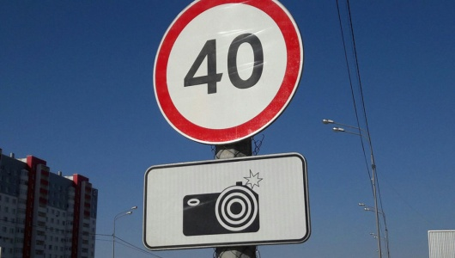
На улучшение ситуации направлены меры, предусмотренные Постановлением Правительства Архангельской области от 31.03.2020 № 160-пп «Об утверждении распределения субсидий бюджетам муниципальных районов и городских округов Архангельской области на софинансирование мероприятий по модернизации нерегулируемых пешеходных переходов, светофорных объектов и установке пешеходных ограждений на автомобильных дорогах общего пользования местного значения в 2020 году», а также Постановлением Правительства Архангельской области от 15.06.2020 № 327-пп «О внесении изменений в постановление Правительства Архангельской области от 31 марта 2020 года № 160-пп».
Значительной проблемой является, как отмечают многие эксперты, неудовлетворительное качество обучения водителей, вследствие чего значительное число водителей отличается низкой дорожной грамотностью и безответственным поведением на дорогах. Необходимо не только совершенствовать программу подготовки водителей, но и в большей степени ориентировать на практические навыки безопасного вождения: как правильно держать дистанцию, как обгонять, как быстро принимать правильные решения при обгоне. Удачным примером можно считать опыт Финляндии, когда водитель проходит обучение вождению в различные сезоны года. Не последнюю роль в вопросе формирования адекватного и законопослушного поведения водителей на дорогах играет неотвратимость наказания за совершенные нарушения. А это в свою очередь в современных условиях предполагает необходимость устанавливать в достаточном количестве комплексы фото- и видеофиксации, в том числе современные, основанные на передовых технологиях (например, камеры, выявляющие водителей, не уступающих дорогу пешеходам). Итоги проводимых исследований свидетельствуют, что установка таких комплексов фото- и видеофиксации, особенно на аварийно опасных участках дорог, позволяет значительно снизить аварийность, а также существенно влияет на дисциплину водителей.
Вместе с тем важным вопросом при соблюдении прав граждан в сфере дорожно-транспортной безопасности является достаточное количество сотрудников ГИБДД, в том числе непосредственно осуществляющих выезды на место ДТП, контролирующих и регулирующих дорожное движение на улицах и дорогах. Так, из выступления 10.12.2019 на заседании Совета Федерации ФС Российской Федерации заместителя Главного управления по обеспечению безопасности дорожного движения МВД России следовало, что в ведомстве не хватает сотрудников для решения задач, поставленных перед ведомством.
Таким образом, подводя некоторые итоги, основываясь на анализе статистических данных, итогов реализации региональных программ, а также поступающих обращений, в связи с невысокой эффективностью проводимых мероприятий Уполномоченный считает необходимым вернуться к анализу реализации профильных программ Архангельской области в целях повышения уровня безопасности дорожного движения на территории региона и принятию дополнительных мер.

Ответственность за нарушение правил дорожного движения

Рассматривая вопрос соблюдения прав граждан в сфере дорожно-транспортной безопасности Уполномоченный считает необходимым остановиться на вопросе уголовной ответственности за нарушение правил дорожного движения и эксплуатации транспортных средств.
В 2019 году в Уголовный кодекс Российской Федерации были внесены изменения (в ст. 264 и ст. 264.1), направленные на ужесточение уголовной ответственности за причинение по неосторожности тяжкого вреда здоровью и смерть людей в дорожно-транспортном происшествии по вине лица, находящегося в состоянии опьянения, а также оставившего место происшествия. Однако стоит отметить, что меры усиления ответственности не коснулись ч. 1 ст. 264 УК РФ (Нарушение лицом, управляющим автомобилем, трамваем либо другим механическим транспортным средством, правил дорожного движения или эксплуатации транспортных средств, повлекшее по неосторожности причинение тяжкого вреда здоровью человека). За это деяние наряду с ограничением свободы, принудительными работами с лишением права занимать определенные должности или заниматься определенной деятельностью, максимально строгий вид уголовного наказания - лишение свободы на срок до двух лет. На практике же часто применяются меры наказания ниже нижнего предела лишения свободы и прекращение уголовного дела.
При этом стоит отметить, что в соответствии с Приказом Министерства здравоохранения и социального развития Российской Федерации от 24.04.2008 № 194н «Об утверждении медицинских критериев определения степени тяжести вреда, причиненного здоровью человека» медицинскими критериями квалифицирующих признаков в отношении тяжкого вреда здоровью являются вред здоровью, опасный для жизни человека, который по своему характеру непосредственно создает угрозу для жизни, а также вред здоровью, вызвавший развитие угрожающего жизни состояния. Таким образом, причинение тяжкого вреда здоровью фактически означает тяжелые, зачастую трагические и необратимые последствия для человека и его жизни – пожизненная инвалидность, невозможность трудоустройства и ведения обычного образа жизни и др. Однако отметим, что санкция по ч. 1 ст. 264 Уголовного кодекса Российской Федерации не подвергалась редакции и не ужесточалась с 2014 года, в связи с чем, на наш взгляд, требуется рассмотрение вопроса усиления ответственности.
- Решением … суда Архангельской области Д. за нарушение правил дорожного движения при управлении транспортным средством, что повлекло по неосторожности причинение тяжкого вреда здоровью человека, осужден по ч. 1 ст. 264 Уголовного кодекса Российской Федерации к 1 году ограничения свободы с установлением обязанности не выезжать за пределы муниципального образования, не изменять места жительства и т.д.
С 2014 года не вносились изменения, направленные на ужесточение уголовной ответственности, также в ч. 3 и ч. 5 ст. 264 Уголовного кодекса Российской Федерации (Деяния, предусмотренные частью первой ст. 264, повлекшее по неосторожности смерть человека / смерть двух и более лиц). Санкциями статьи предусмотрено уголовное наказание - принудительные работы с лишением права занимать определенные должности или заниматься определенной деятельностью либо максимально строгое - лишение свободы на срок до пяти / семи лет соответственно с лишением права занимать определенные должности или заниматься определенной деятельностью. При этом анализ судебной практики свидетельствует, что назначение реального наказания в виде лишения свободы (не условного), а тем более максимально возможного наказания – реального лишения свободы сроком пять и семь лет соответственно – это скорее исключение, чем правило.
- Решением…. суда Архангельской области Б. за нарушение правил дорожного движения при управлении транспортным средством, что повлекло по неосторожности смерть человека, осужден по ч. 3 ст. 264 Уголовного кодекса Российской Федерации к 2 годам лишения свободы с отбыванием наказания в колонии-поселении с лишением права заниматься деятельностью, связанной с управлением транспортными средствами на 2 года.
- Решением … суда Архангельской области П. за нарушение правил дорожного движения при управлении транспортным средством, что повлекло по неосторожности причинение тяжкого вреда здоровью человека и смерть (!) четырех человек осужден по ч. 5 ст. 264 Уголовного кодекса Российской Федерации к 3 года лишения свободы с отбыванием наказания в колонии-поселении с лишением права заниматься деятельностью, связанной с управлением транспортными средствами, на срок 2 года. При этом срок содержания П. под домашним арестом был зачтен в срок лишения свободы.
Полагаем, что действующие санкции не формируют у водителей ответственного поведения на дорогах и не отражают общественной опасности деяний и тяжести последствий – гибели людей. Такое «гуманное» наказание не достигает целей уголовного наказания – восстановление социальной справедливости и предупреждение совершения новых преступлений. В этой связи Уполномоченный полагает необходимым проводить дальнейшую государственную политику ужесточения уголовного наказания за нарушение правил дорожного движения и выступает за дальнейшее усиление уголовной ответственности по ст. 264 Уголовного кодекса Российской Федерации.
Вместе с тем санкция ст. 264.1 Уголовного кодекса Российской Федерации, предусматривающая ответственность за управление автомобилем, трамваем либо другим механическим транспортным средством лицом, находящимся в состоянии опьянения, подвергнутым административному наказанию за управление транспортным средством в состоянии опьянения или за невыполнение законного требования уполномоченного должностного лица о прохождении медицинского освидетельствования на состояние опьянения либо имеющим судимость за совершение в состоянии опьянения преступления, предусмотренного частями второй, четвертой или шестой ст. 264 Уголовного кодекса Российской Федерации либо ст. 264.1 Уголовного кодекса Российской Федерации, на наш взгляд, требует также дополнительной оценки и серьезной редакции.
В настоящее время деяние наказывается штрафом в размере от двухсот тысяч до трехсот тысяч рублей или в размере заработной платы или иного дохода осужденного за период от одного года до двух лет с лишением права занимать определенные должности или заниматься определенной деятельностью на срок до трех лет, либо обязательными работами на срок до четырехсот восьмидесяти часов с лишением права занимать определенные должности или заниматься определенной деятельностью на срок до трех лет, либо принудительными работами на срок до двух лет с лишением права занимать определенные должности или заниматься определенной деятельностью на срок до трех лет, либо лишением свободы на срок до двух лет с лишением права занимать определенные должности или заниматься определенной деятельностью на срок до трех лет.
По мнению Уполномоченного, совершение такого умышленного преступного деяния свидетельствует о том, что на лицо, уже привлекавшееся за аналогичные нарушения, никак не повлияли примененные ранее меры ответственности (в том числе и уголовного характера). В этой связи такие преступления, подвергающие повышенной опасности других участников дорожного движения, грубо нарушающие общественную безопасность, должны строго преследоваться по закону. Штраф, обязательные и принудительные работы являются, как показывает опыт, излишне мягкими мерами наказания, а лишение свободы сроком до двух лет, исходя из анализа сложившейся судебной практики, применяется только в резонансных случаях.
- Решением … суда Архангельской области К., ранее привлеченный к административной ответственности за совершение административного правонарушения, предусмотренного ч. 1 ст. 12.8 КоАП Российской Федерации к административному штрафу в размере 30 тысяч руб. с лишением права управления транспортными средствами на срок 1 год 6 месяцев по которому не истек один год со дня окончания исполнения указанного постановления, вновь допустил аналогичное нарушение - в нарушение Правил дорожного движения управлял автомобилем в состоянии алкогольного опьянения. Осужден к наказанию в виде 360 часов обязательных работ с лишением права заниматься деятельностью, связанной с управлением транспортными средствами сроком на 2 года 10 месяцев.
Уполномоченный полагает, что ответственность для лиц, находящихся за рулем в состоянии алкогольного опьянения, а тем более - уже ранее привлекавшихся к административной и даже уголовной ответственности за управление транспортным средством в состоянии опьянения, должна быть значительно усилена.
Вместе с тем Уполномоченный отмечает, что в действующем законодательстве имеется определенный пробел: лица, нарушившие правила дорожного движения и не имеющие либо лишенные водительских прав, несут такую же ответственность, как и те, у кого водительские права есть. При этом действия таких лиц представляют собой большую опасность. В этой связи заслуживает внимания готовящийся в настоящее время законопроект, вносящий изменения в ст. 264 Уголовного кодекса Российской Федерации. Предлагается внести изменения в части 2, 4 и 6 ст. 264 Уголовного кодекса Российской Федерации, планируется добавить пункты «в» (нарушение совершено лицом, не имеющим права управления транспортными средствами) и «г» (нарушение совершено лицом, лишенным права управления транспортными средствами). Уполномоченный поддерживает принятие таких изменений.
Кроме того также требуют особого внимания вопросы ужесточения административной ответственности за нарушение правил дорожного движения, в том числе в состоянии опьянения. По информации Госавтоинспекции в 2019 году по сравнению с 2018 годом количество нарушителей правил дорожного движения в Российской Федерации выросло на 13%. При этом около 300000 водителей были задержаны в состоянии опьянения.
В Архангельской области только за один день, 04.06.2020, за управление транспортным средством в нетрезвом состоянии были задержаны 9 водителей.
Вместе с тем с удовлетворением стоит отметить, что в декабре 2019 года Госавтоинспекция разработала предложения о введении возможности конфискации транспортных средств в случае нарушения правил, связанных с повторным проездом в состоянии алкогольного опьянения.
В целом следует отметить, что изменение политики по вопросам безопасности дорожного движения, как правило, представляет собой поэтапный итерационный процесс, который требует постоянного усовершенствования государственных управленческих решений. В этих целях Всемирной организацией здравоохранения подготовлен пакет технической документации «Спасти жизнь», призванный оказать руководителям и специалистам по вопросам безопасности дорожного движения поддержку в их усилиях по значительному сокращению числа смертей в результате дорожно-транспортных происшествий в их странах.
ВОЗ, 2017 год

***
Подводя итоги, следует еще раз подчеркнуть распространенность перечисленных рисков в реализации конституционного права на жизнь. В связи с этим представляется целесообразным повышение действенности и системности принимаемых мер органами государственной власти всех уровней, направленных на их преодоление.
Уполномоченный выражает надежду на дальнейшее конструктивное взаимодействие со всеми заинтересованными ведомствами и общественными организациями, направленное на решение имеющихся проблем и совершенствование действующего законодательства.

Уполномоченный по правам человека
в Архангельской области

Л.В. Анисимова
2020 год

Содержание

Соблюдение конституционного права на жизнь: основные вызовы и риски…………….2

Проблема распространения алкоголизма …………………………………………………..8

Проблема распространения наркомании…………………………………………………..36

Уровень преступности как индикатор социальной защищенности ……………………..42

Соблюдение прав в сфере дорожно-транспортной безопасности………………………..56

Караева Е. Н. Демографическая безопасность России / Е. Н. Караева, Т. А. Шостак. - Текст : непосредственный, электронный // Молодой ученый. - 2019. - № 27 (265). - С. 110-112. - URL: https://moluch.ru/archive/265/61367/ (дата обращения: 15.04.2020)
Официальный сайт Федеральной службы государственной статистики // https://www.gks.ru/
Аналитический отчет о ходе исполнения федерального бюджета и бюджетов государственных внебюджетных фондов Российской Федерации за январь-сентябрь 2019 года // http://audit.gov.ru/promo/analytical-report-federal-budget-2019-3/index.html
Заседание Совета по стратегическому развитию и нацпроектам // http://www.kremlin.ru/events/president/news/62411
Официальный сайт ФОМ // https://fom.ru/TSennosti/14053
Официальный сайт ФОМ / /https://fom.ru/Obraz-zhizni/14346
Синица А.Л. Демографическое развитие регионов Арктической зоны России в 2010—2014 гг. // Арктика: экология и экономика, № 1// 2016 г. – С. 18-27
Продолжительность жизни в Арктике на семь лет меньше среднего уровня по России // https://tass.ru/obschestvo/4138559
Мордовский Э.А. Научное обоснование программы системного мониторинга и снижения масштаба совокупного ущерба от потребления алкоголя в приарктических регионах. – Автореф. дисс. д.м.н.
Доклад министра здравоохранения Архангельской области «Итоги работы системы здравоохранения Архангельской области в 2019 году и задачи на 2020 год» 11.03.2020.
Демографический рейтинг регионов-2020 // Официальный сайт РИА Новости / https://ria.ru/20200420/1570075055.html?utm_source=yxnews&utm_medium=desktop&utm_referrer=https%3A%2F%2Fyandex.ru%2Fnews * Информация Управления Федеральной службы государственной статистики по Архангельской области и НАО, 2020 год
Чеботарева В.П. Право на жизнь и его обеспечение в Российской Федерации. – Автореф. дисс. …к.ю.н. – Москва, 2008.
Официальный сайт ВОЗ // https://www.who.int/ru/news-room/detail/21-09-2018-harmful-use-of-alcohol-kills-more-than-3-million-people-each-year--most-of-them-men
Официальный сайт ВОЗ // https://www.who.int/ru/news-room/fact-sheets/detail/alcohol
Официальный сайт ВОЗ - https://www.who.int/ru/news-room/detail/21-09-2018-harmful-use-of-alcohol-kills-more-than-3-million-people-each-year--most-of-them-men
Доклад Общественной палаты РФ «Злоупотребление алкоголем в Российской Федерации: социально-экономические последствия и меры противодействия» https://www.oprf.ru/files/dokladalko.pdf
От чего нужно защищать наших детей? – Сайт ВЦИОМ - https://wciom.ru/index.php?id=236&uid=9136
Доклад о наркоситуации в Архангельской области по итогам 2019 года/ Антинаркотическая комиссия Архангельской области.
Информация УМВД России по Архангельской области, 2020 год.
Здоровый образ жизни: мониторинг – Официальный сайт ВЦИОМ - https://wciom.ru/index.php?id=236&uid=9713
Россияне объяснили употребление алкоголя традицией пить по праздникам - https://www.rbc.ru/society/25/03/2019/5c95205f9a79470fc99e782f
Алкоголь наносит значительный вред тем, кто не является пьющим человеком // https://www.sciencedaily.com/releases/2019/07/190701144258.htm
Приказ Минздрава России от 30.07.2019 № 575 «Об утверждении методики оценки среднедушевого потребления алкоголя в Российской Федерации»
Официальный сайт Федеральной службы по регулированию алкогольного рынка http://www.fsrar.ru/activities/informacionnye-materialy
Почти треть потребляемого в России алкоголя является нелегальным https://www.kommersant.ru/doc/3785618
https://tass.ru/ekonomika/7755415
Официальный сайт Федеральной службы по регулированию алкогольного рынка РФ - http://fsrar.ru/
Письмо УМВД России по Архангельской области от 14.04.2020 № 6/2-556.
https://arh.aif.ru/incidents/dvoe_zhiteley_arhangelskoy_oblasti_umerli_ot_otravleniya_spirtom
https://www.news29.ru/novosti/proishestvija/V_Arhangelskoj_oblasti_muzhchina_i_zhenschina_umerli_otravivshis_etilovym_spirtom_/41783
https://www.rbc.ru/economics/17/10/2019/5da5baff9a7947b9dbfcb123
В Архангельской области выявлены несколько нарушений по реализации алкоголя // https://www.izvestia29.ru/2020/02/14/5e469629764de9ce87559712.html
https://tass.ru/ekonomika/8206469
https://www.rbc.ru/rbcfreenews/5eaf0ec19a7947c2e36e70f1
https://www.interfax.ru/russia/710319
https://swn.ru/articles/gde-v-rossii-vveli-suhoi-zakon-na-vremya-karantina-novost-obnovlyaetsya
Распоряжение Правительства РФ от 30.12.2009 № 2128-р «О Концепции реализации государственной политики по снижению масштабов злоупотребления алкогольной продукцией и профилактике алкоголизма среди населения РФ на период до 2020 г.»
Мордовский Э.А. Научное обоснование программы системного мониторинга и снижения масштаба совокупного ущерба от потребления алкоголя в приарктических регионах. – Автореф. дисс. д.м.н.
Ревич Б.А. Детерминанты общественного здоровья населения в российской Арктике и на приарктических территориях //Журнал «Проблемы прогнозирования», 2017 год.
Мордовский Э.А. Научное обоснование программы системного мониторинга и снижения масштаба совокупного ущерба от потребления алкоголя в приарктических регионах.
Официальный сайт Федерального проекта «Трезвая Россия» // http://www.trezvros.ru/calendar/874
Продолжительность жизни в Арктике на семь лет меньше среднего уровня по России // https://tass.ru/obschestvo/4138559
«За здоровье»: как меняется потребление алкоголя в России - Сайт РИА Новости, 11.09.2019. https://ria.ru/20190911/1558534727.html
Минздрав раскрыл регионы – лидеры по заболеваемости алкоголизмом // Официальный сайт РБК/ https://www.rbc.ru/society/11/10/2019/5d9b390b9a794739c774055b
Официальный сайт Росстата // https://www.gks.ru/storage/mediabank/zdr2-3.xls
Здравоохранение в России. 2019: Стат.сб./Росстат. - М., З-46 2019. – 170 с. https://www.gks.ru/storage/mediabank/Zdravoohran-2019.pdf
Оксфордский научный журнал «Alcohol and alcoholism» // Журнал «Социологическое воображение» - Режим доступа: https://socioimagination.wordpress.com/2012/03/15/alcohol-and-alcoholism-journa/
Скворцова назвала алкоголь главной причиной смертности мужчин в России // https://ria.ru/20190207/1550511336.html
В России сильно выросла заболеваемость циррозом, выяснили ученые https://ria.ru/20200213/1564654655.html
Старшенбаум Г.В. Суицидология и кризисная психиатрия. М.: «Когито-Центр», 2005.- 376 с.
Доклад о состоянии здоровья населения и организации здравоохранения в Архангельской области по итогам деятельности за 2018 год
https://www.gks.ru/storage/mediabank/zdr1-2.xls
Здесь и далее статистические данные по заболеваемости и смертности, связанной с алкоголизмом, приводятся в соответствии с письмами министерства здравоохранения Архангельской области от 15.04.2020 № 01-01-14/д977.
Информационный бюллетень об острых отравлениях спиртосодержащей продукцией населения Архангельской области за 2019 год. // http://29.rospotrebnadzor.ru/news/-/asset_publisher/6kS0/content/информационныи-бюллетень-об-острых-отравлениях-спиртосодержащеи-продукциеи-населения-архангельскои-области-за-2019-год
Государственный доклад «О состоянии санитарно-эпидемиологического благополучия населения в Архангельской области в 2018 г.» // http://29.rospotrebnadzor.ru/c/document_library/get_file?uuid=c5d52bc9-bd8d-47f5-a800-9d749bf1345a&groupId=10156
Отчет начальника УМВД России по Архангельской области генерал-майора полиции А.А. Прядко перед Архангельским областным Собранием депутатов о деятельности органов внутренних дел Архангельской области в 2019 г.
Информационный бюллетень об острых отравлениях спиртосодержащей продукцией населения Архангельской области за 2019 г. // Официальный сайт Управления Роспотребнадзора по Архангельской области // http://29.rospotrebnadzor.ru/news/-/asset_publisher/6kS0/content/информационныи-бюллетень-об-острых-отравлениях-спиртосодержащеи-продукциеи-населения-архангельскои-области-за-2019-год
Пояснительная записка к проекту Федерального закона «О внесении изменения в статью 13 Федерального закона «О полиции».
Алкоголизм, и как с ним бороться [Электронный ресурс] // ВЦИОМ. Пресс-выпуск № 3463. – Режим доступа: https://wciom.ru/index.php?id=236&uid=116388
Малыхина Т.А. Проблемы предупреждения преступлений, совершаемых в состоянии алкогольного опьянения //Вестник Восточно-Сибирского института МВД России, 2019.
Информация о криминальной ситуации и основных результатах деятельности органов внутренних дел Архангельской области за 12 месяцев 2019 года //Материалы расширенного заседания коллегии УМВД России по Архангельской области 23.01.2020
О количестве зарегистрированных преступлений за 3 месяца 2020 года // https://www.arhoblprok.ru/ru/statistics/basic/?print=13064
Информация с сайта Следственного управления СК России по Архангельской области и НАО // https://arh.sledcom.ru/
О Стратегии национальной безопасности Российской Федерации до 2020 года: указ Президента РФ от 12 мая 2009 г. № 537 // Собрание законодательства РФ. – 2009. – № 20. – Ст. 2444.
Злоупотребление психоактивными веществами // Официальный сайт ВОЗ - https://www.who.int/substance_abuse/facts/ru/
Статистика по наркозависимым в России в 2019 году: последние цифры исследований // Официальный сайт проекта СтопЗависимость // https://stopz.ru/informaciya/narkomaniya/statistika-po-narkozavisimym-v-rossii/
Методика и порядок осуществления мониторинга, а также критерии оценки развития наркоситуации в Российской Федерации и ее субъектах (третий пересмотр) (утв. протоколом заседания ГАК от 15.02.2017 N 32)
Доклад о состоянии здоровья населения и организации здравоохранения в Архангельской области по итогам деятельности за 2018 год // https://www.minzdrav29.ru/ministry/Open_data/Госдоклад%202018%20на%20сайт.doc
Доклад о наркоситуации в Архангельской области по итогам 2019 года/ Антинаркотическая комиссия Архангельской области.
Доклад о наркоситуации в Архангельской области по итогам 2019 года/ Антинаркотическая комиссия Архангельской области.
https://ria.ru/20190311/1551694042.html
Материалы к заседению Антинаркотической комиссии Архангельской области, 15.06.2020
Доклад государственного антинаркотического комитета о наркоситуации в РФ в 2018 г. https://гак.мвд.рф/мониторинг-наркоситуации/выдержки-из-докладов-о-наркоситуации
Доклад Государственного антинаркотического комитета о наркоситуации в Российской Федерации в 2018 году - Официальный сайт Государственного антинаркотического комитета - http://xn----7sbabhak4bqktigbdqi0yka.xnp1ai/images/documents/norm_akt_2019/2019_doclad_o_narcosituacii_v_rossii_v_2018g.pdf
Доклад о наркоситуации в Архангельской области по итогам 2018 г. // Антинаркотическая комиссия Архангельской области // https://dvinaland.ru/
https://29.ru/text/incidents/68984275/
https://www.news29.ru/m/obschestvo/V_Arhangelske_shumnyj_kvartirnik_zavershilsja_massovym_narkoticheskim_otravleniem/55477
https://www.news29.ru/m/proishestvija/Prichinoj_smerti_15_letnego_severodvinskogo_shkolnika_stalo_otravlenie_amfetaminom_/37989
http://tv29.ru/new/index.php/bk-obshchestvo/1196-v-arkhangelske-gospitalizirovany-dvoe-shkolnikov-iz-za-otravleniya-narkotikami?device=mobile
Доклад о наркоситуации в Архангельской области по итогам 2018 г. // Антинаркотическая комиссия Архангельской области // https://dvinaland.ru/
Седова Н.Н. Массовые тревоги и личные страхи россиян // https://wciom.ru/fileadmin/file/monitoring/2010/95/2010_1(95)_7_Sedova.pdf
Официальный сайт ВЦИОМ: Индекс страхов // http:// https://wciom.ru/index.php?id=412
Официальный сайт ВЦИОМ https://wciom.ru/index.php?id=236&uid=9999
Официальный сайт ВЦИОМ https://wciom.ru/index.php?id=236&uid=9990
https://realnoevremya.ru/articles/127804-analiz-prestupnosti-v-rossiyskih-regionah-s-2014-po-2018-gg
Информация о криминальной обстановке и основных результатах деятельности органов внутренних дел Архангельской области за 12 месяцев 2019 г. ///Расширенное заседание коллегии УМВД России по Архангельской области 23.01.2020
Официальный сайт Управления ООН по наркотикам и преступности // https://www.unodc.org/unodc/en/data-and-analysis/statistics/data.html
Сайт Генеральной прокуратуры РФ // http://crimestat.ru/offenses_chart
Письмо Архангельскстата от 15.04.2020 № АС32-02/183-ТС.
Отчет начальника УМВД России по Архангельской области генерал-майора полиции А.А. Прядко перед Архангельским областным Собранием депутатов о деятельности органов внутренних дел Архангельской области в 2019 году
Цветкова Н.А., Дурова Е.А., Лагвилава К.Е. Средовые и личностные факторы срыва постпенитенциарной ресоциализации у мужчин (результаты обследования осужденных, отбывающих наказание в местах лишения свободы по второй судимости) // Ученые записки. 2017. Т. 16. № 1. С. 82–85
Тарубаров В.В. Преступления, совершаемые в общественных местах: криминологическая характеристика и особенности предупреждения органами внутренних дел. Автореф.. дисс… к.юн. – Ростов-на-Дону, 2009.
Информация о криминальной ситуации и основных результатах деятельности органов внутренних дел Архангельской области за 12 месяцев 2019 года //Материалы расширенного заседания коллегии УМВД России по Архангельской области. 23.01.2020
Отчет начальника УМВД России по Архангельской области генерал-майора полиции А.А. Прядко перед Архангельским областным Собранием депутатов о деятельности органов внутренних дел Архангельской области в 2019 г.
Сайт Генеральной прокуратуры РФ // http://crimestat.ru/offenses_chart
Источник: https://www.mintrans.ru/press-center/news/9434
Источник: news29.ru
Отчет начальника УМВД России по Архангельской области генерал-майора полиции А.А. Прядко перед Архангельским областным Собранием депутатов о деятельности органов внутренних дел Архангельской области в 2019 г.
Дорожно-транспортная аварийность в Российской Федерации за 9 месяцев 2019 г. Информационно-аналитический обзор. – М.: ФКУ «НЦ БДД МВД России», 2019, 27 с.
Российская газета - Федеральный выпуск № 277 (8035) от 09.12.2019

